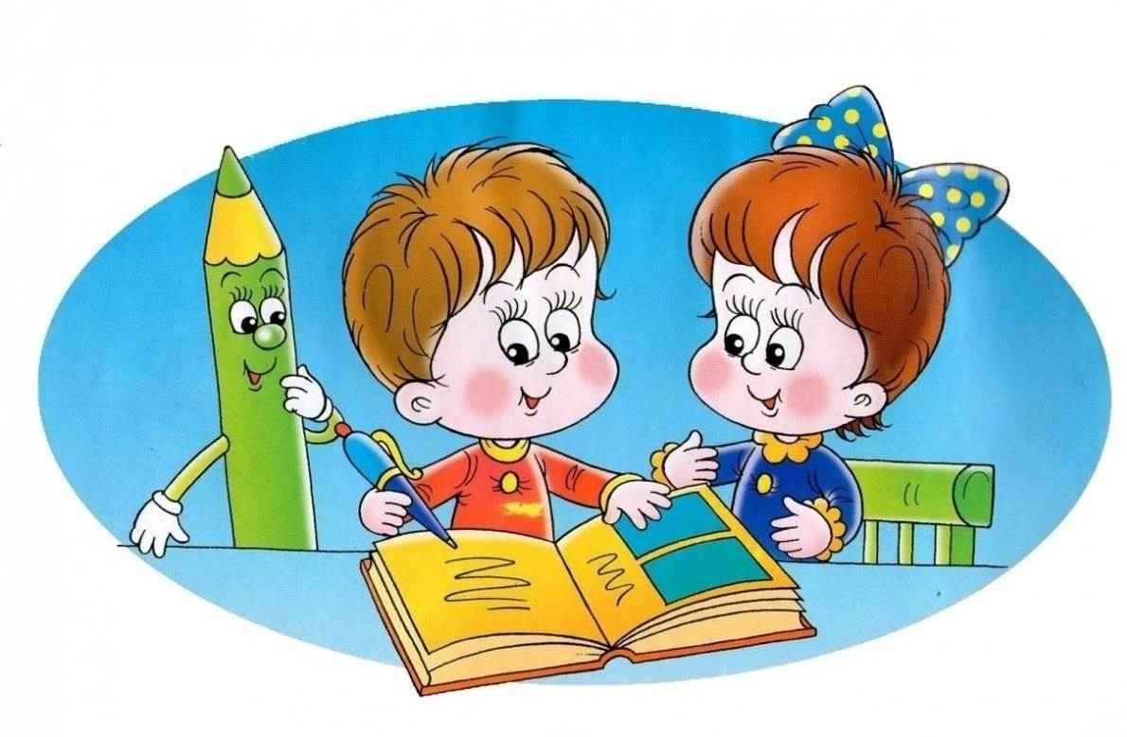

КАЕТ ЛОГОПЕДИК КУ ЫНСЭРЧИНЭРЬ
ПЕНТРУ ГРЭДИНИЦА ДЕ КОПИЙ

(ГРУПА МАРЕ)

КАЕТ ЛОГОПЕДИК КУ ЫНСЭРЧИНЭРЬ ПЕНТРУ ГРЭДИНИЦА ДЕ КОПИЙ. ГРУПА МАРЕ.

Каетул есте елаборат пе база лукрэрий «Тетрадь логопедических заданий. Старшая группа. Бардышева Т. Ю. Моносова Е.Н - М.: Издательство «Скрипторий 2003», 2010.
Концинутул ши ынсэрчинэриле окупациилор се базязэ пе черинцеле дин «Программа логопедической работы по преодолению общего недоразвития речи у детей» Филичева Т.Б., Чиркина Г.В. Москва «Просвещение».
Ын лукраря датэ се пропуне о системэ де ынсэрчинэрь пентру дезволтаря ворбирий копиилор де вырстэ прешколарэ маре.
Ынсэрчинэриле инклуд жокурь, екзерчиций, тренингурь нечесаре пентру формаря конструкцией граматикале а ворбирий, екстиндеря вокабуларулуй, формаря структурий силабиче а кувынтулуй, дезволтаря ворбирий коерентэ, перчеперий фонематиче ши дезволтэрий прочеселор когнитиве ла копиий де вырста датэ: гындиря, атенция, мемория.
Обьективул каетулуй – дезволтаря ворбирий копиилор де 5-6 ань, прегэтиря пентру ынсуширя прочесулуй де читире.
Се дестинязэ логопезилор, дефектоложилор, пэринцилор.

Интродучере
О системэ орижиналэ ши ефективэ де окупаций ла ынлэтураря тулбурэрилор де ворбире але копиилор ку вырста де 5 ань есте репрезентатэ ын лукраря «Кает логопедик ку ынсэрчинэрь пентру грэдиница де копий» (група маре).
Окупацииле систематиче ку копилул дупэ ачест кает, вор фаче посибилэ коректаря урмэтоарелор проблеме але лимбажулуй: вокабулар лимитат, некоордонаря кувинтелор ын жен, нумэр ши каз, дификултэць ла алкэтуиря повестирилор, ын пронунцие.
Ынсэрчинэриле сынт преконизате пентру тот паркурсул анулуй де студий ши формязэ о системэ де екзерсэрь ши жокурь ла конкретизаря ши ымбогэциря вокабуларулуй. Ын кадрул фиекэрей теме лексикале се пропун тренингурь пентру формаря ши трансформаря кувинтелор, пентру утилизаря препозициилор.
Ка копилул сэ капете абилитэць де а конструи фразе, а планифика експунериле, ын кает се пропун скеме, имажинь-графиче але пропозициилор ши планурилор повестирилор, ын каре се фолосеск астфел де симболурь:

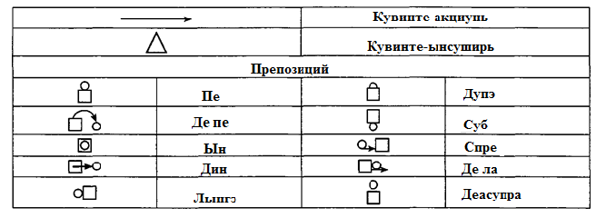
Лукраря концине ши екзерсэрь ла формаря прочеселор де куноаштере, дезволтаря моторичий фине, а артикулацией, перчеперий фонематиче ши пронунцэрий коректе а сунетелор.
Каетул оферэ ынсэрчинэрь ла формаря абилитэцилор графиче. Моделул ыл контурязэ персоана ын вырстэ, респектынд стрикт регула: вокалеле скрием ку пикс рошу, консоанеле – албастру. Примеле ынсэрчинэрь копилул нумай контурязэ литереле пе линииле пунктате, дар пе мэсура формэрий деприндерилор графиче, трече трептат де ла контураря литерелор ла скриеря индепендентэ.
Ефектуынд ынсэрчинэриле дупэ кает, копилул поате сэ ынвеце а детермина позиция сунетулуй ын кувынт, сэ алкэтуяскэ силабе ши кувинте. Пичул се ва куноаште ку зече литере, ва ынвэца сэ формезе ши читяскэ ымбинэрь де литере.
Материалул дин кает е дат ын имажине контуратэ. Имажиниле се пропун ынсушь копилулуй а фи колорате сау ку ажуторул пэринцилор, селектынд кулориле ку концинутул ынсэрчинэрий.

Имажиниле се пропун а фи колорате ынсушь копилулуй сау ку ажуторул пэринцилор, селектынд кулориле ку концинутул ынсэрчинэрий.

Ынсэрчинэриле регулате, респектаря рекомандэрилор ши консекутивитэций ындеплинирий ынсэрчинэрилор вор ажута ла ынлэтураря тулбурэрилор де лимбаж але копилулуй.

Ынсэрчинаря 1. Група ноастрэ. Скимбаря кувинтелор
1. Ефектуязэ жимнастика артикулаторие (5-7 орь):
• Респирэ лиништит: инспирэ аер прин нас (умерий ну ридика) апой експирэ прин гурэ, фэкынд гура тубушор.
2. Привеште имажиниле.
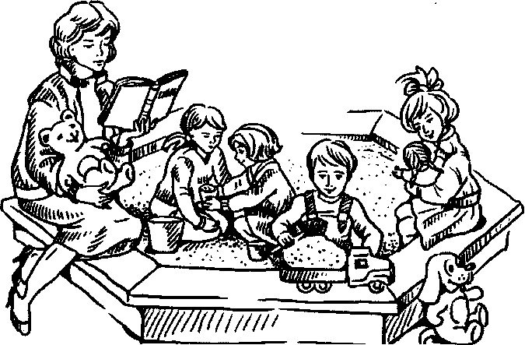
Ятэ логопедул. 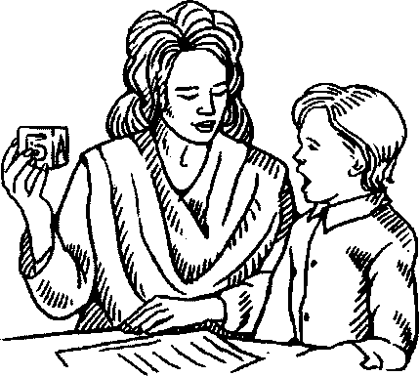
Еа ынвацэ копилул сэ ворбяскэ корект.
Нумеле логопедулуй есте …

Ятэ едукатоаря.
Едукатоаря се плимбэ ку копиий.
Еа читеште копиилор повешть.
Нумеле ей есте ...
Ятэ ажуторул едукаторулуй.
Еа фаче ордине ын групэ, спалэ весела. Ажуторул едукаторулуй ынвацэ копиий сэ аранжезе маса. Нумеле ей есте ...

3. Спуне ши аратэ:
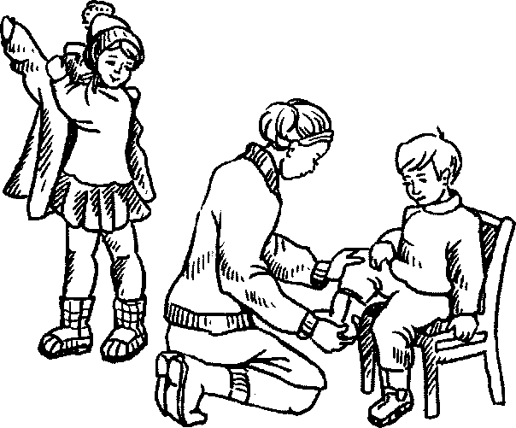
- Унде е логопедул? (Ятэ логопедул).
- Че фаче логопедул?
- Кум есте нумеле логопедулуй?
-Унде есте едукатоаря?
- Че фаче едукатоаря?
- Кум есте нумеле едукатоарей?
- Унде е ажуторул едукаторулуй?
- Че фаче ажуторул едукаторулуй?
- Кум есте нумеле ажуторулуй едукаторулуй?

4. Чине ши де че аре невое пентру лукру?
- Чине аре невое де теу?
- Че ва фаче ажуторул едукаторулуй ку теул?
- Чине аре невое де имажинь?
- Че ва фаче логопедул ку имажиниле?
- Чине аре невое де картя ку повешть?
- Че ва фаче едукатоаря ку картя?
5. Ынвацэ поезия:
Чине не ынвацэ Чине не аратэ,
Сэ ворбим корект? Кум маса сэ аранжэм,
Чине дэ повацэ Кум сэ стэм ла масэ,
Сэ авем респект? Курат сэ мынкэм?

Ынсэрчинаря 2. Грэдиница ноастрэ. Формаря повестирий «Ын вестиар» дупэ акциуниле демонстрате
1. Ындеплинеште жимнастика артикулаторие (де 5-7 орь):
• Респирэ лиништит: инспирэ аер прин нас (умерий ну ридика) ши експирэ прин гурэ, фэкынд бузеле тубушор.

2. Привеште ла имажинь ши спуне, чине лукрязэ ын грэдиницэ, че фак ачешть оамень ши кум се нумеск ей.

Ятэ инструкторул де едукация физикэ.
Еа ынвацэ копиий сэ фие дибачь. Нумеле ей есте ...

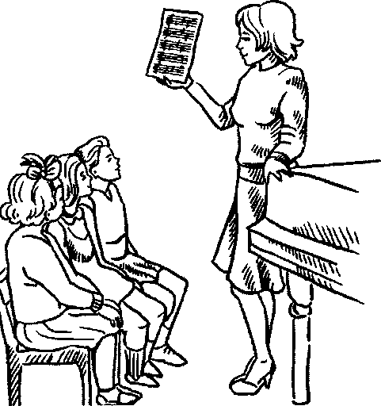

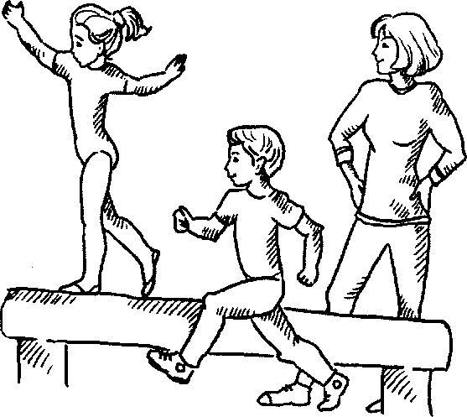 Ятэ кондукэторул музикал. Еа ынвацэ копиий сэ кынте ши сэ дансезе. Нумеле ей есте ...

Ятэ спэлэторяса. Еа спалэ ши калкэ албитуриле. Нумеле ей есте ...
Ятэ сора медикалэ. Еа фаче копиилор вакчинаря. Сора медикалэ мэсоарэ греутатя ши ынэлцимя. Нумеле ей есте …

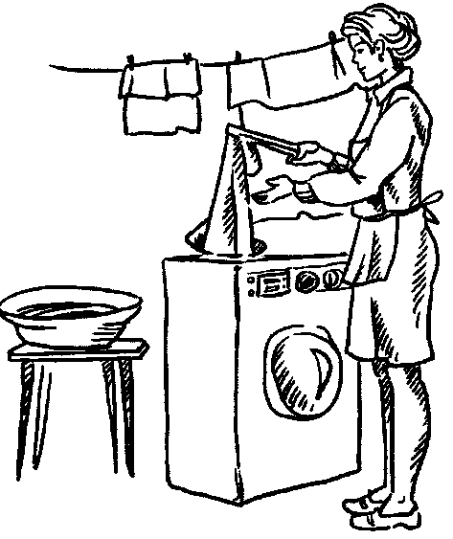
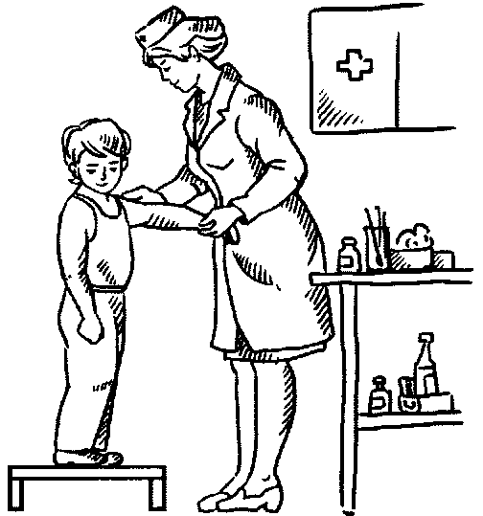

Ятэ букэтэряса. Еа прегэтеште мынкаря.
Букэтэряса фербе терчь, супэ, компот.
Нумеле ей есте ...
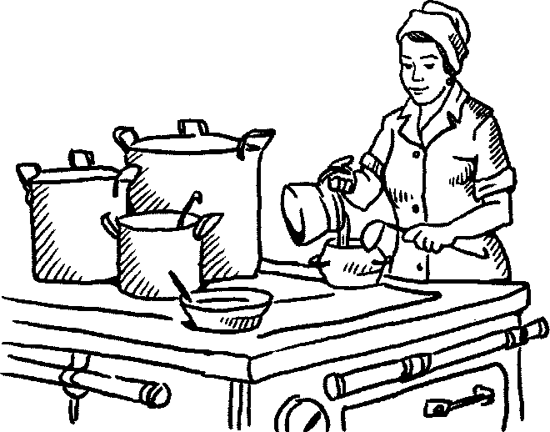

3. Рэспунде ла ынтребэрь:
- Чине фаче вакчинаря?
- Де че аре невое сора медикалэ, ка сэ факэ вакчинаря?
- Чине спалэ ши калкэ албитуриле?
- Де че аре невое спэлэторяса, ка сэ спеле албитуриле? Ка сэ калче?
- Чине прегэтеште мынкаря?
- Де че аре невое букэтарул, ка сэ препаре мынкаря?
4. Гындеште ши спуне, че е де присос пентру лукрул:
- букэтарулуй: арагаз, оглиндэ, полоник, кратицэ.
- сурорей медикале: термометру, пиан, кынтар, серингэ.
- кондукэторулуй музикал: акордеон, ноте, тигае, тамбуринэ.
- спэлэторесей: фер де кэлкат, машинэ де спэлат, серингэ, праф де спэлат.

5. Ынвацэ поезия:
Еу ын орьче диминяцэ Сэ вэд бэецей, фетице,
Стау ку зымбетул пе фацэ. Сэ ынвэц ши сэ мэ жок
Де че оаре мэ ынтребаць, Ку копиий лаунлок.
Сынт аша де весел, фраць? Буфница не аминтеште:
Пэй, мэ дук ла грэдиницэ, - Грэдиница «супер» есте!

Ынсэрчинаря 3. Органеле артикулаторий
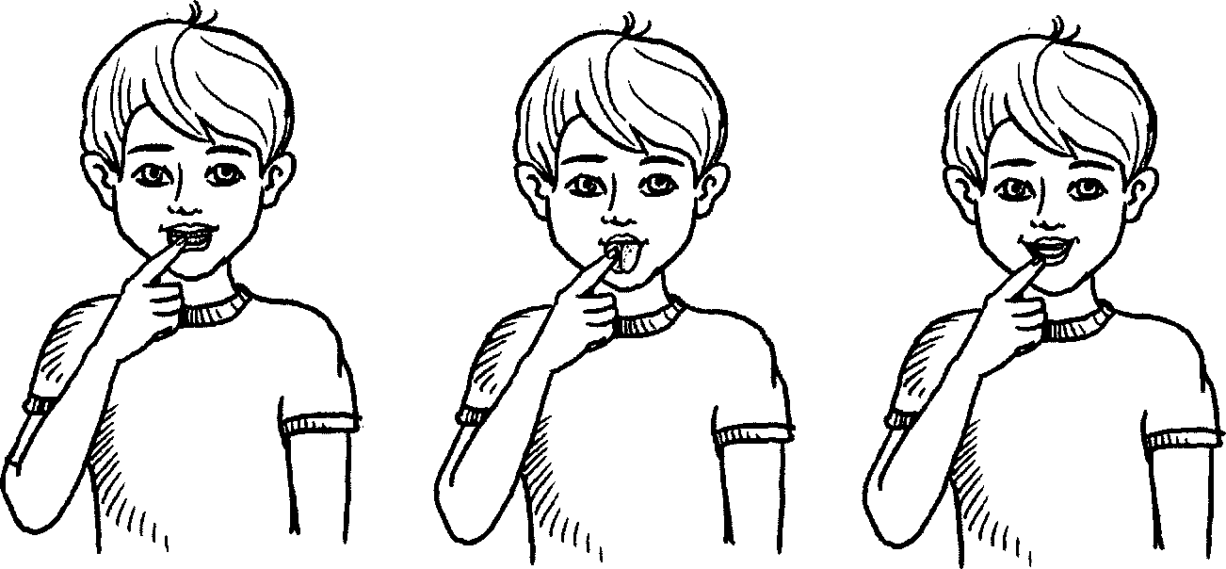
1. Ефектуязэ жимнастика респираторие (де 5 орь фиекаре екзерсаре).
- Респирэ лиништит: инспирэ аер прин нас (умерий ну ридика) ши експирэ прин гурэ, фэкынд бузеле тубушор.
- Я о букэцикэ микэ де ватэ, пуне-о пе палмэ. Инспирэ, неридикынд умерий, суфлэ прин гурэ, фэкынд бузеле тубушор, песте ватэ. Суфл-о де пе палмэ кыт май департе.

2. Привеште имажиниле ши спуне, че аратэ копиий.
3. Привеште ын оглиндэ бузеле, динций, лимба. Аратэ ши спуне:
- Унде е гура (буза де сус, буза де жос, динций де сус, динций де жос, алвеолеле – делушоаре)?
4. Ындеплинеште жимнастика артикулаторие (де 5 орь фиекаре екзерсаре):
- «Поарта» - дескиде ларг гура, цине-о ынкордатэ ла нумэрул 1- 4, ла нумэрул 5 – ынкиде-о, релаксязэ бузеле.
«Зымбетул» - алипеште бузеле ши зымбеште, цине-ле ынкордате ла нумэрул 1- 4, ла нумэрул 5 – релаксязэ бузеле.
- «Тубушор» - ынтинде бузеле ынаинте тубушор, цине-ле ынкордате ла нумэрул 1- 4, ла нумэрул 5 – релаксязэ бузеле.
- «Гэрдучанул» - динций инчисивь се супрапун ку маржиниле, бузеле сынт ынтинсе ын пэрць, динций бине се вэд.
- «Кукушорул» - дескиде ларг гура, скоате лимба, цине-о ынкордатэ, апой аскунде-о ши ынкиде гура.

5. Ындеплинеште екзерсаря ку нука:
- «Пумнишорий» - стрынже нука ын палма дряптэ, стрынже-о ку тоате дежетеле; цине 5 секунде (нумэрул 1-5), скимбэ нука ын палма стынгэ, стрынже-о ку тоате дежетеле.

Ынсэрчинаря 4. Жукэрииле. Пронумеле посесиве: а мя, ал меу

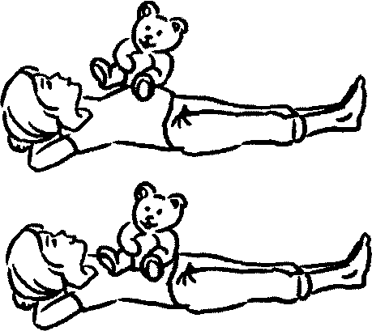
1. Ындеплинеште жимнастика артикулаторие:

• Лягэнэ жукэрия пе буртика та. Кулкэ-те пе спате ши пуне пе буртикэ урсулецул (епурашул, пэпуша). Инспирэ аер прин нас астфел, ынкыт урсулецул сэ се ридиче кыт се поате де сус. Апой фэ бузеле тубушор ши експирэ аерул прин гурэ кыт се поате де лунг, пынэ кынд еу нумэр: уну, дой, трей. Лягэнэ жукэрия ынкэ де 5 орь.
2. Колорязэ жукэрия. Нумеште ку ун кувынт тот, че е десенат.
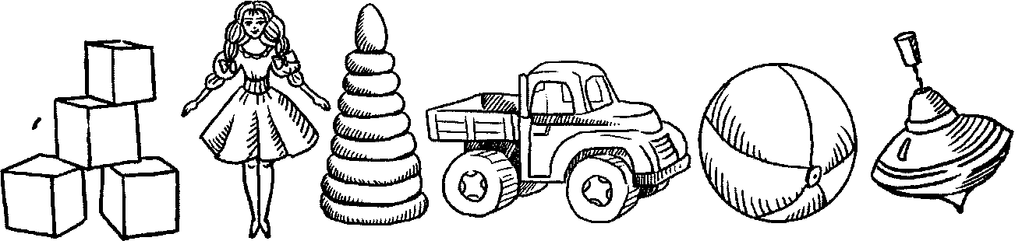
3. Ку жукэрия се поате де жукат диферит.
Терминэ фраза ку ун кувынт: а плимба, а дуче, а ынкэрка, а се жука, а спэла, а хрэни, а фаче, а десфаче, а дуче. Апой спуне фраза ын ынтрежиме: - Дин кубушоаре се поате ... (конструи).
- Пэпуша се поате ... (хрэни, ымбрэка, плимба, скэлда, пептэна, кулка).
- Минжя се поате … (ростоголи, арунка).
- Машина се поате ... (дуче, ынкэрка, дескэрка).
- Пирамида се поате ... (фаче, десфаче). Титирезул се поате ... (роти, сучи).

4. Екзерсаря «А куй есте жукэрия?».
Копилул ажунже дин сэкулецул ку жукэрий, прегэтит де мама, о жукэрие ши рэспунде ла ынтребаря: «А куй есте жукэрия?»
Модел: «Машина есте а мя». «Тигрул есте ал меу».

5. Привеште скемеле пропозициилор, рэспунде:
- Ку че се жоакэ фетица?
- Че фаче фетица ку пэпуша?
- Ку че се жоакэ бэецелул?
- Че фаче бэецелул ку минжя?
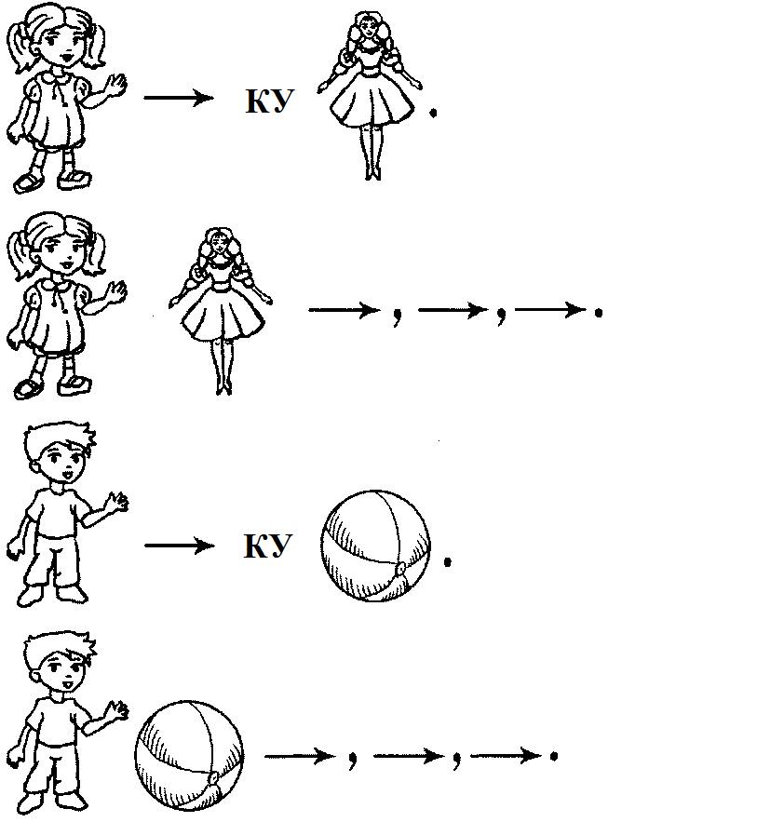
9

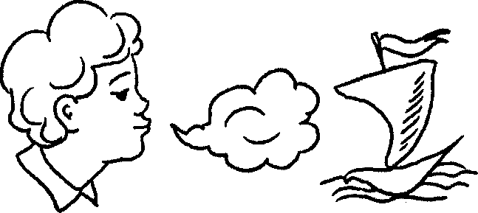
6. Ефектуязэ жимнастика респираторие:
Тоарнэ апэ ын лигян ши дэ друмул ла о корэбиоарэ.
Суфлэ асупра катаргулуй неумфлынд ображий.

7. Ынвацэ поезия:
Еу ла грэдиницэ вин
Ши мэ жок ку жукэрий.
Унгерашул есте плин –
Се жоакэ ши алць копий.
Пэпушика о хрэним,
Апой о кулкэм.
Камионул ыл порним,
Апой ыл дескэркэм.
Жукэрия, де-о пэстрэм,
Мултэ време о авем.
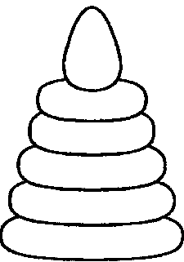
Спуне Буфница: - Копий,
Рэу е фэрэ жукэрий!
8. Колорязэ пирамида ку крейоане колорате.
9. Имажинязэ-ць, кэ е фэкутэ дин пластик.
Повестеште дупэ скемэ, че пирамидэ ай примит.
(Ачаста есте пирамидэ микэ, колоратэ, триунгюларэ,
дин пластик.)

Нумиря | Мэримя (мик, маре) | Кулоаря (рошу, верде ш. м. д.) | Деталииле (пэрциле жукэрией) | Материалул (дин пластик, дин каучук ш. м. д.) | Кум се жоакэ ку еа?
? |  | 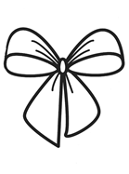 | 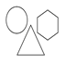 | 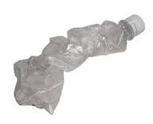  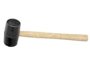 | 

Ынсэрчинаря 5. Формаря повестирий «Жукэрииле» дупэ имажиня ку концинут. Алкэтуиря уней повестирь дупэ скемэ.

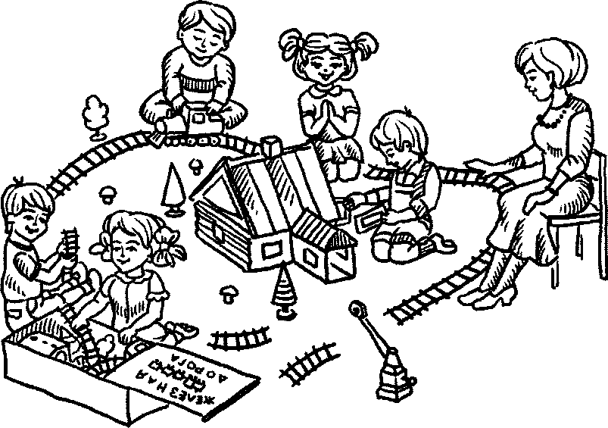
1. Ефектуязэ жимнастика респираторие (де 5-7орь):
- Лягэнэ пе буртикэ жукэрия ындрэжитэ.
- Суфлэ асупра корэбиоарей, неумфлынд ображий.

2. Привеште имажиня.

3. Дэ рэспунсурь деплине ла ынтребэрь:
- Унде ау венит копиий? (Копиий ау венит ла грэдиницэ.)
- Че плимбэ Ионел? (Ионел плимбэ тренуцул.)
- Че стрынг Кристина ши Никушор? (Кристина ши Никушор стрынг каля фератэ.)
- Че конструеск Ана ши Глеб? (Ана ши Глеб конструеск о касэ дин лемн.)
- Ле плаче оаре копиилор сэ се жоаче ку жукэрииле? (Да, копиилор ле плаче сэ се жоаче ку жукэрииле.)

4. Повестеште, кум те жочь ку урсулецул, епурашул, корэбиоара.

5. Аскултэ о повестире. Корелязэ (асочиязэ) фразеле ку симболуриле ши имажиниле.

Копиий ау венит ла грэдиницэ. Ионел плимбэ тренуцул. Кристина ши Никушор стрынг каля фератэ. Ана ши Глеб конструеск о касэ дин лемн. Копиилор ле плаче сэ се жоаче ку жукэрииле.

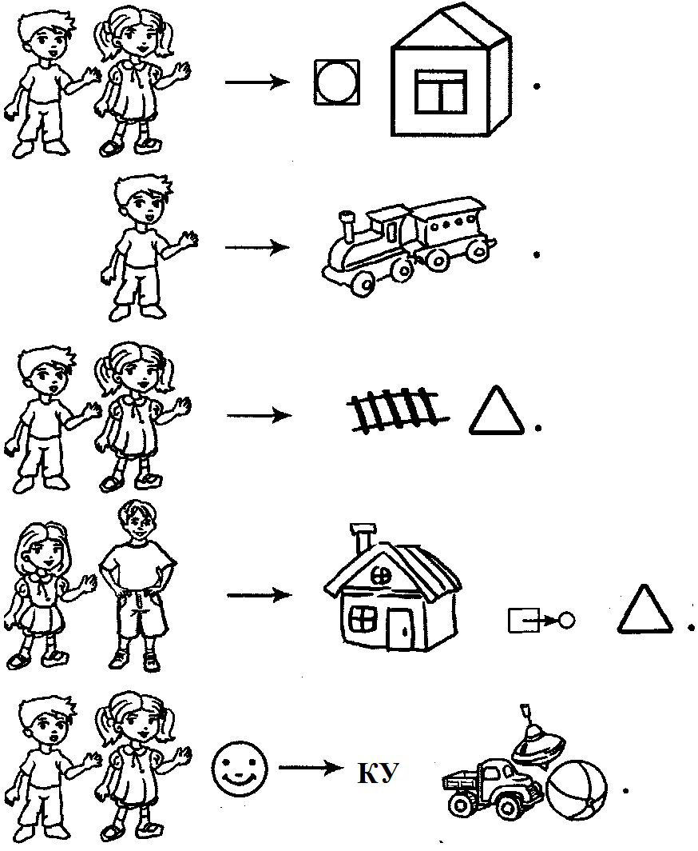

Ынсэрчинаря 6. Сунетеле ын журул ностру

1. Стай доуэ минуте ын линиште ку окий ынкишь. Аскултэ атент сунетеле дин жур. Дескиде окий. Повестеште, че ай аузит.

2. Повестеште, че везь пе имажине. Колорязэ. 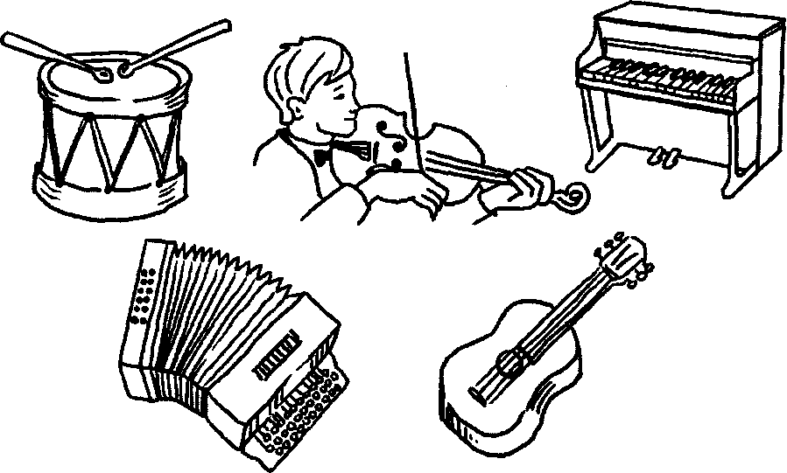
3. Нумеште тоба, пианул, виоара, акордеонул, китара ку ун кувынт.

4. Спуне, че аузим, кынд кынтэ инструментеле музикале.
(Музика, сунете.)

5. Спуне, чине ши ла че инструмент кынтэ.

- Ла виоарэ кынтэ виористул, дар ла флуер …
- Ла пиан кынтэ пианистул, дар ла акордеон …
- Ла китарэ кынтэ китаристул, дар ла тобэ …

6. Ынвацэ кынтекул музикантулуй весел:

Ла виоарэ вой кынта:
Ти-ли-ли, ти-ли-ли!
Епураший вор данса,
Ти-ли-ли, ти-ли-ли!
Кынд тоба вор аузи:
Бум-бум-бум! Трам-там-там!
Епураший вор фужи,
Бум-бум-бум! Трам-там-там!
7. Репетэ мелодииле виоарей ши тобей.

Тили-тили. | Бум-бум.
Тили-тили. | Бум-бум.
Тили-тили-тили. | Бум-бум-бум.
Тили-тили-тили. | Бум-бум-бум.
Тили-тили-тили. | Бум-бум-бум.

8. Меморязэ! Сунетеле – сынт чея, че ной аузим ши пронунцэм.

Ынсэрчинаря 7. Тоамна. Препозицииле «ПЕ», «ДЕ ПЕ»

1. Ындеплинеште жимнастика артикулаторие (де 5-7 орь):

* Инспирэ аер прин нас (умерий ну ридика), яр апой експирэ путерник прин гурэ, ка сэ се примяскэ ун вынт путерник.
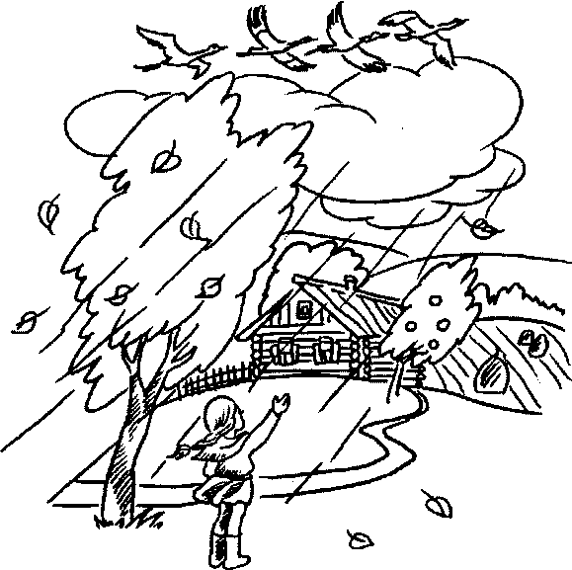 2. Спуне, че анотимп е десенат пе имажине.

3. Колорязэ имажиня.

4. «Десенязэ» тоамна ку мишкэриле мынилор (аратэ бэлтоаче марь, плоая, норь).
  - Спуне, кум есте тоамна. (Аурие, сенинэ, фрумоасэ, луминоасэ, плойоасэ, тристэ.)

6. Ынвацэ поезия «Тоамна» де Е. Кречун.
Нумеште семнеле тоамней, че сынт дескрисе ын еа.

Тоамна вине пе ла ной, Фрунзеле ынгэлбенеск,
Кынд ку соаре, кынд ку плой. Де копачь се дезлипеск.
Тимпул ынчет се рэчеше, Пэсэрь плякэ-н депэртаре.
Ноаптя, ятэ, се лунжеште. Кум се нумеск еле, оаре?

Препозицииле «ПЕ», «ДЕ ПЕ»

13
- ачаста е препозиция ПЕ. - ачаста е препозиция ДЕ ПЕ.

7. Привеште имажиниле ши спуне:

Фрунзеле стау пе банкэ (кэраре, клумбэ).
Фрунзеле кад пе банкэ (кэраре, клумбэ).
Мэтурэторул а мэтурат фрунзеле де пе банкэ (кэраре, клумбэ).
Ионел а луат фрунзеле де пе банкэ (кэраре, клумбэ)

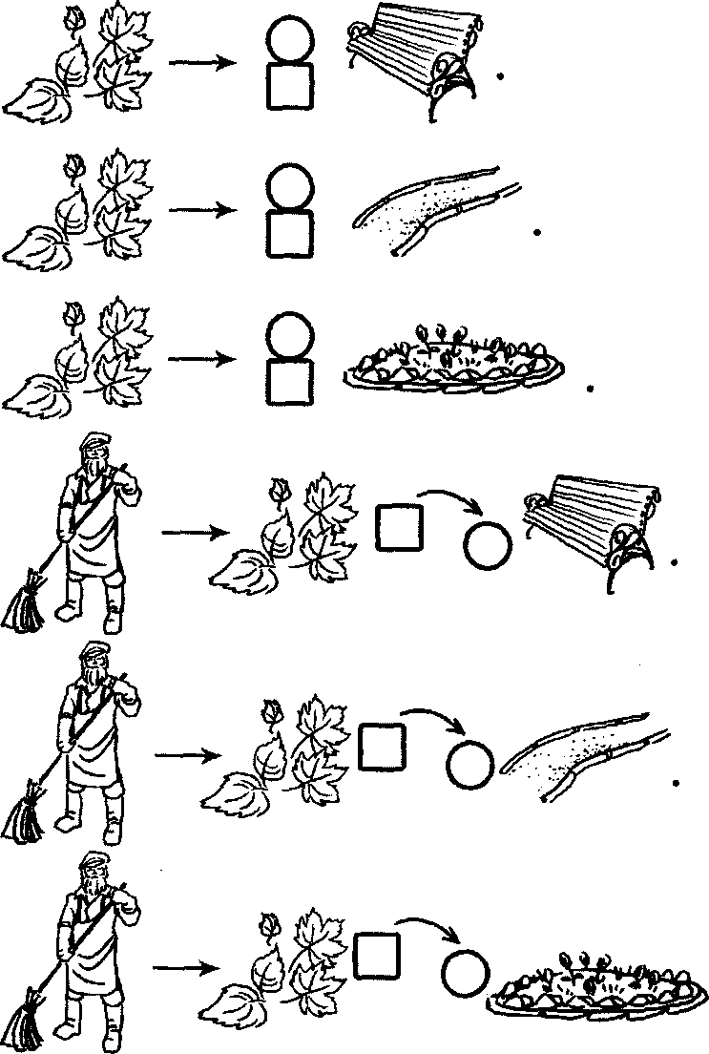

8. Привеште имажиниле. Формулязэ пропозиций дупэ скема де май жос.
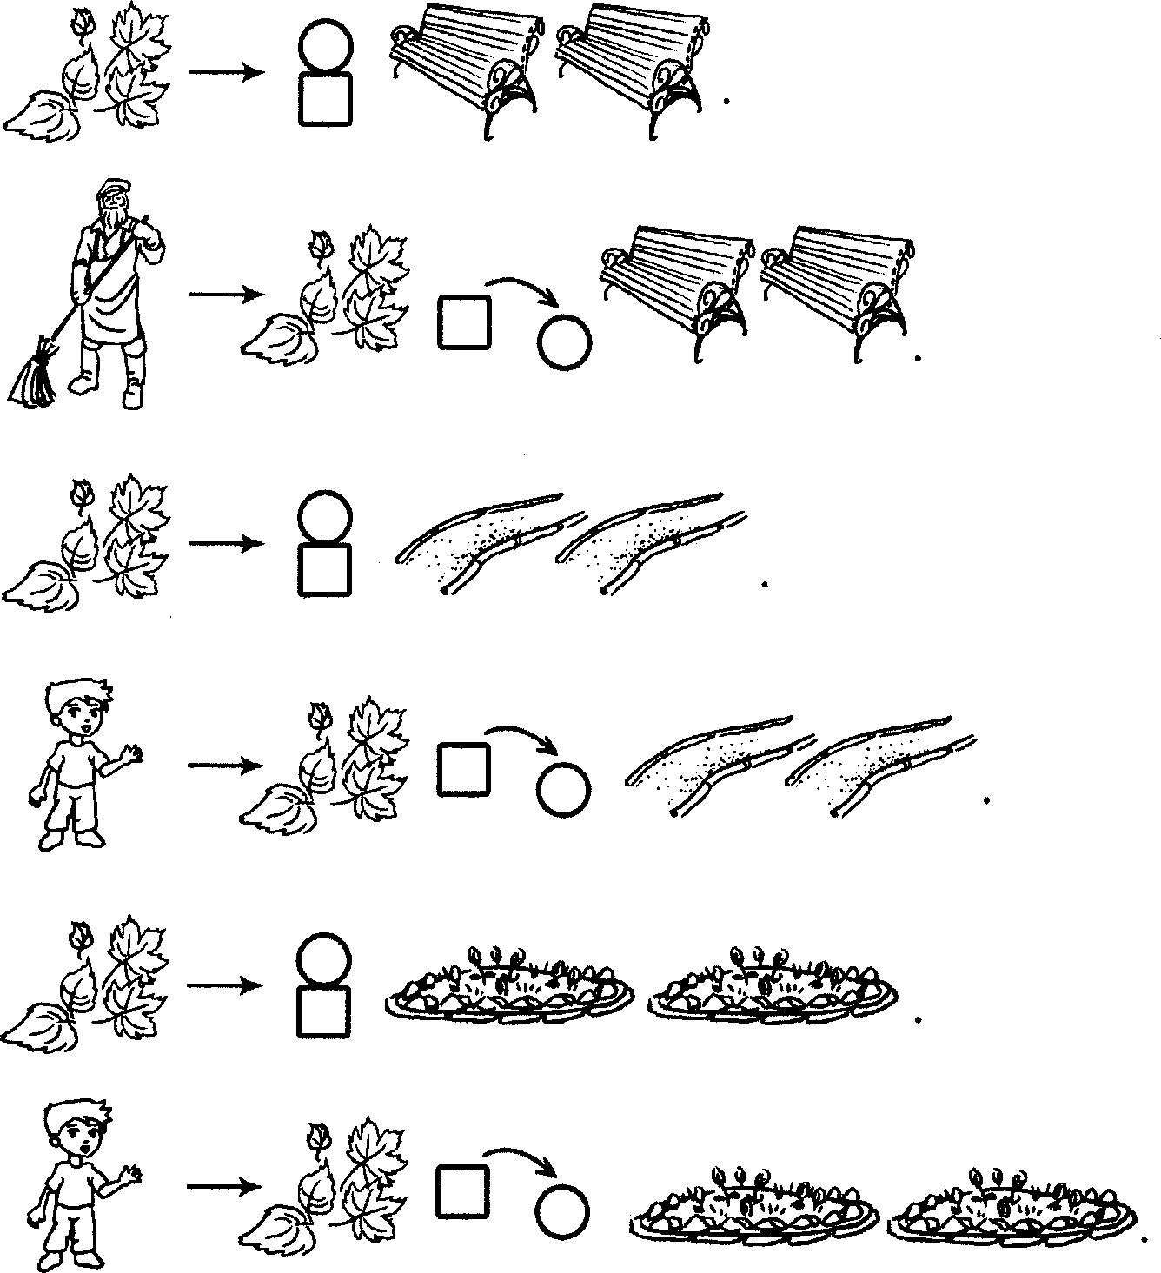

«Тоамна». Реповестире пе база уней имажинь ши а унуй план де пиктурэ графикэ.

15
1. Ындеплинеште жимнастика артикулаторие (де 5-7 орь):
Суфлэ путерник фоая, неумфлынд ображий. Привеште, кыт де департе еа ва збура.

2. Репетэ семнеле тоамней дин поезие, експликэ, че есте кэдеря фрунзелор.

Кад фрунзеле ынчетишор,
Ын аер дансязэ.
Се аштерн ынтр-ун ковор,
Пикторул – пиктязэ.

3. Привеште имажиня. Дэ рэспунсурь деплине ла ынтребэрь:

- А сосит тоамна сау примэвара?
- Ку фиече зи се ынкэлзеште сау се рэчеште?
- Десеорь суфлэ ун вынт калд сау рече?
- Черул есте сенин ши ыналт сау десеорь есте акоперит ку норь ынтунекаць?
- Плоая е путерникэ ши скуртэ сау мэрунтэ ши ынделунгатэ?
- Пэмынтул дупэ плоае се усукэ репеде сау мулт тимп рэмыне уд?
- Друмуриле, асфалтул репеде се усукэ сау мулт тимп пе еле рэмын бэлтоаче?
- Пе копачь сынт мулте фрунзе верзь сау фрунзеле ау девенит галбене, роший, кафений?
- Фрунзеле тоамна кад сау рэмын пе копачь?
- Оамений ау ымбрэкат хайне ушоаре сау калде?

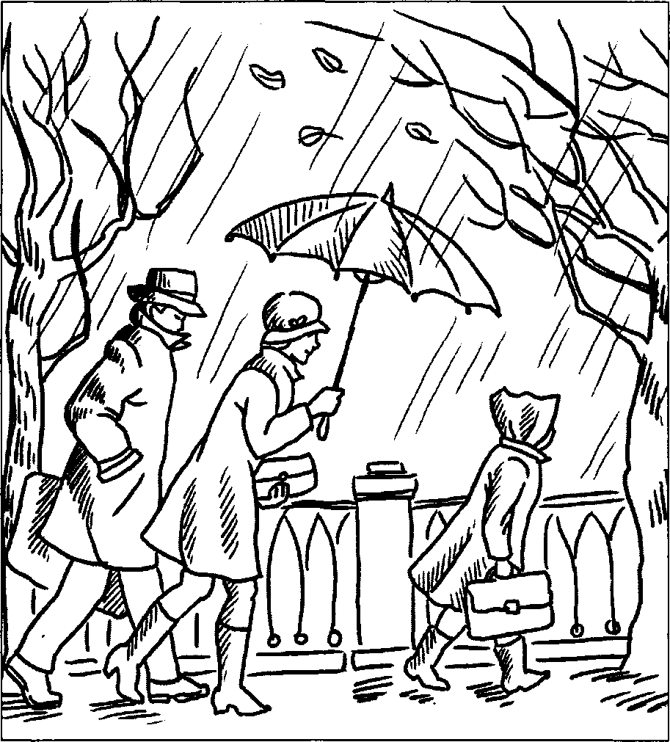

4. Аскултэ повестиря, яр апой реповестеште сингур (э), фолосинд планул график.

А венит тоамна. Соареле луминязэ пуцин ши ынкэлзеште слаб. Пе чер сынт норь грей, ченуший. Плоуэ мэрунт ши рече. Пе пэмынт се формязэ бэлтоаче де апэ ши норой. Фрунзеле галбене, роший, кафений кад пе пэмынт. Десеорь суфлэ вынт путерник. Ынчепе кэдеря фрунзелор. Оамений се ымбракэ май калд, деачея кэ девине тот май рече. Ын грэдинь, ливезь, пе кымп се стрынже роада. Пэсэриле кэлэтоаре се адунэ ын столурь ши збоарэ ын цэриле калде.
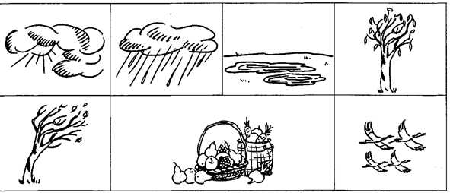
5. Нумеште семнеле тоамней дупэ имажиниле-симболурь.

Ынсэрчинаря 9. Ширул (рындул)

1. Ындеплинеште жимнастика артикулаторие (везь ынсэрч. 3).

2. Ын фаца та сынт 3 фыший, аранжате ын рынд (шир). Колорязэ прима фышие ку крейон рошу (дин стынга) – ачеста е ынчепутул рындулуй. А доуа – ку албастру. Ачеста есте мижлокул рындулуй. А трея – ку верде. Ачеста есте сфыршитул рындулуй.

3. Аратэ ши рэспунде:
- Унде е ынчепутул рындулуй? (Ятэ ынчепутул рындулуй (ширулуй)).
- Унде е мижлокул рындулуй? (Ятэ мижлокул рындулуй (ширулуй)).
- Унде е сфыршитул рындулуй? (Ятэ сфыршитул рындулуй (ширулуй)).

4. Я 3 кубушоаре, аранжазэ-ле ын шир. Аратэ кубушорул ла ынчепутул (мижлокул, сфыршитул ширулуй).

5. Гындеште ши рэспунде:

- Кум стау жукэрииле? (Жукэрииле стау ын шир.)
- Унде стэ машина? (Машина стэ ын шир.)
- Унде стэ пирамида? (Пирамида стэ ын шир.)
- Унде стэ минжя? (Минжя стэ ын шир.)

- 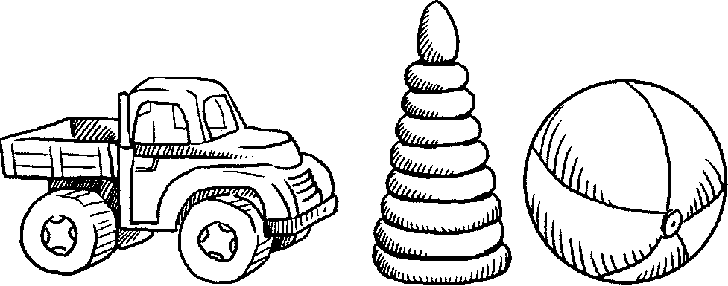

6. Повестеште аша деспре пэпушь ши фигуриле жеометриче.

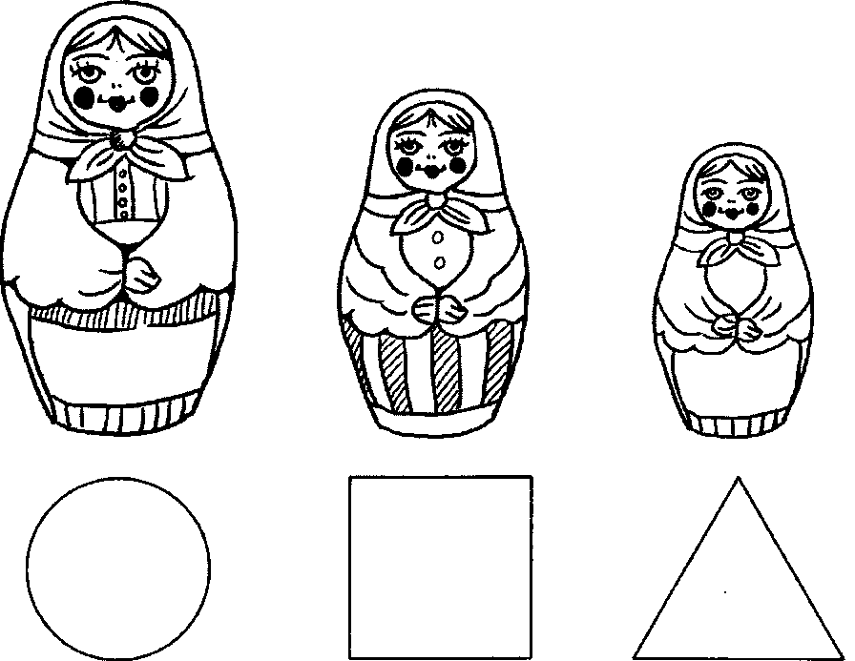

Ынсэрчинаря 10. Копачий. Трансформаря кувинтелор
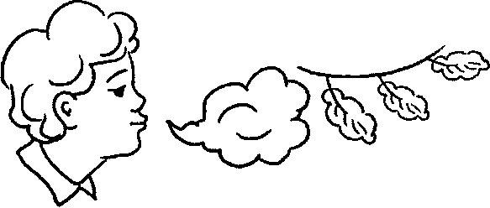
    - Ындеплинеште жимнастика респираторие (де 5-7 орь):
- Ушор инспирэ прин нас (ну ридика умерий) ши, експирынд аерул прин гурэ, суфлэ ынделунг асупра фрунзелор де тоамнэ (ну умфла ображий).

  - Ындеплинеште екзерсаря «Копакул» (5-7 орь):
- стай дрепт, липеште стрынс тэлпиле де подя - ачестя сынт рэдэчиниле, ридикэ мыниле ын сус – ачестя сынт кренжиле. Ынкордязэ дежетеле - ачестя сынт фрунзеле. Нумэрэ пынэ ла 5. «Арункэ», релаксынд мыниле. Релаксязэ пичоареле. Релаксязэ тот корпул.

- Спуне, че фолос адук копачий.

- Колорязэ имажиня.

- Аратэ ши нумеште пэрциле копакулуй: тулпина, коажа, рэдэчина, короана, крянга, фрунза (акул).
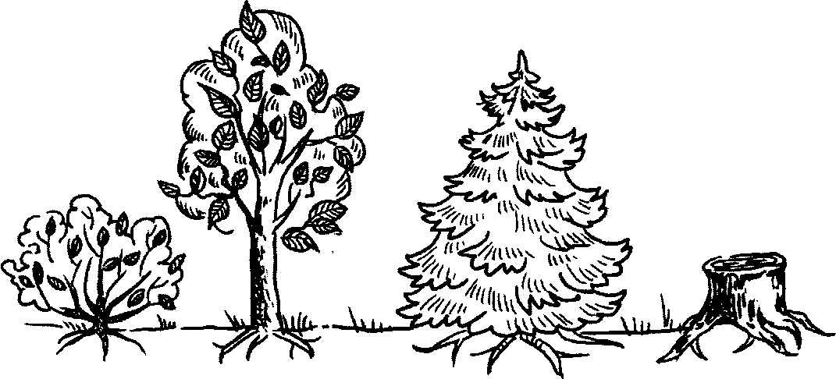

6. Нумеште кувинтеле ла нумэрул плурал ши жингаш.

Кувинте | Нумэрул плурал | Жингаш
копак | копачь | копэчел
крянгэ | кренжь | кренгуцэ
фрунзэ | фрунзе | фрунзулицэ
тулпинэ | тулпинь | тулпиницэ
ак | аче | акушор
кон | конурь | конишор
рэдэчинэ | рэдэчинь | рэдэчинуцэ
семинцэ | семинце | семинчоарэ
арбуст | арбушть | ___
бутуругэ | бутуружь | ___

7. Финисязэ пропозиция ши репетэ:
- Ын курте креште копакул, дар ын пэдуре креск ...
- Пе пэмынт стэ крянга, дар пе копак креск …
- Бэятул цине ын мынэ фрунза, дар пе кренжь сынт …
- Копакул аре тулпинэ, дар копачий ау …

8. Привеште имажиниле.

Нумэрэ арбуштий, бутуружиле, копачий, фрунзеле, кренжиле ку нумереле 1-5.


(Ун арбуст, дой арбушть, трей арбушть, патру арбушть, чинчь арбушть.)

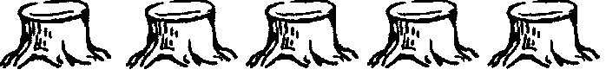
(О бутуругэ, доуэ бутуружь, трей бутуружь, патру бутуружь, чинчь бутуружь.)


(О фрунзэ, доуэ фрунзе, трей фрунзе, патру фрунзе, чинчь фрунзе.)

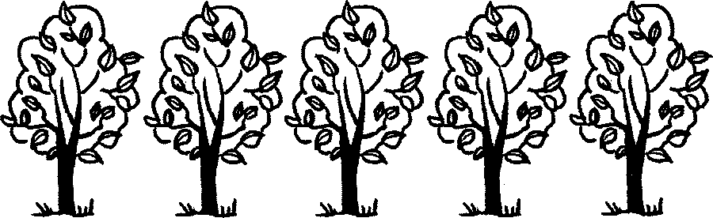
(Ун копак, дой копачь, трей копачь, патру копачь, чинчь копачь.)



(О крянгэ, доуэ кренжь, трей кренжь, патру кренжь, чинчь кренжь.)

9. Формулязэ фразе дупэ скеме. Ын лок де сэжець утилизязэ кувинтеле: а колора, а десена, а гэси, а ведя.

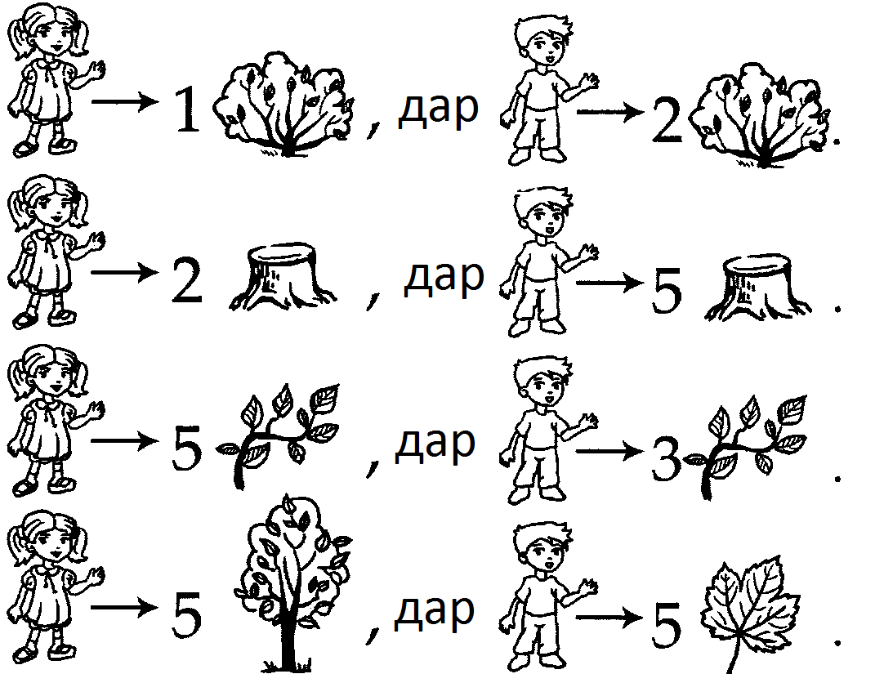

Ынсэрчинаря 11. «Фрунзеле». Повестире дескриптивэ

1. Привеште ши колорязэ имажиниле.

2. Аратэ ши нумеште копачий. Аратэ ши спуне:
- Ачеста е стежарул, ачеста е пинул, ачеста е местякэнул, ачеста е брадул, ачеста е теюл, ачеста е скорушул.

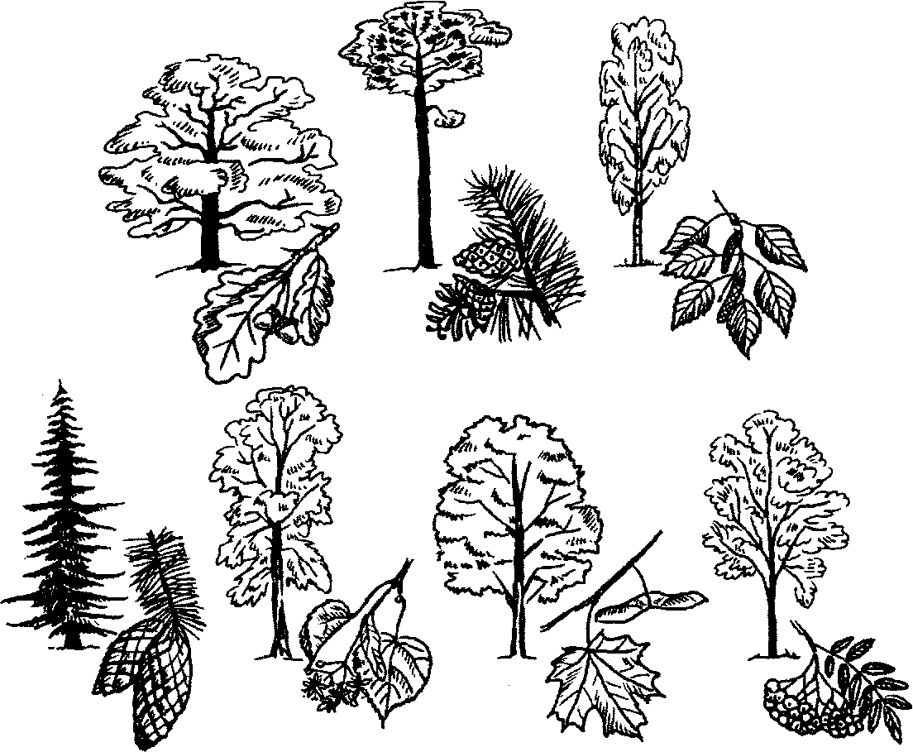

3. Нумеште кувинтеле ла нумэрул плурал ши жингаш.

Копачий | Нумэрул плурал | Жингаш
стежар | стежарь | стежэрел
пин | пинь | пинишор
местякэн | местечень | _______
брад | бразь | брэдуц
тей | тей | теишор
арцар | арцарь | арцэрел
скоруш | скорушь | ________

4. Ынвацэ поезия:
Ымь плаче теишорул
Ку чаюл луй чел дулче.
Ымь плаче стежэрелул –
Ла умбра луй м-аш дуче.
Ымь плаче арцэрелул
Ку флутурашь ын збор.
Ымь плаче ши скорушул
Ку фокул рошиор.

5. Аратэ ши нумеште фрунза, крянга, семинцеле, фруктеле копачилор.
Модел:
- Ятэ фрунза де арцар. Ятэ крянга де арцар. Ятэ семинцеле де арцар. Ш. м. д.

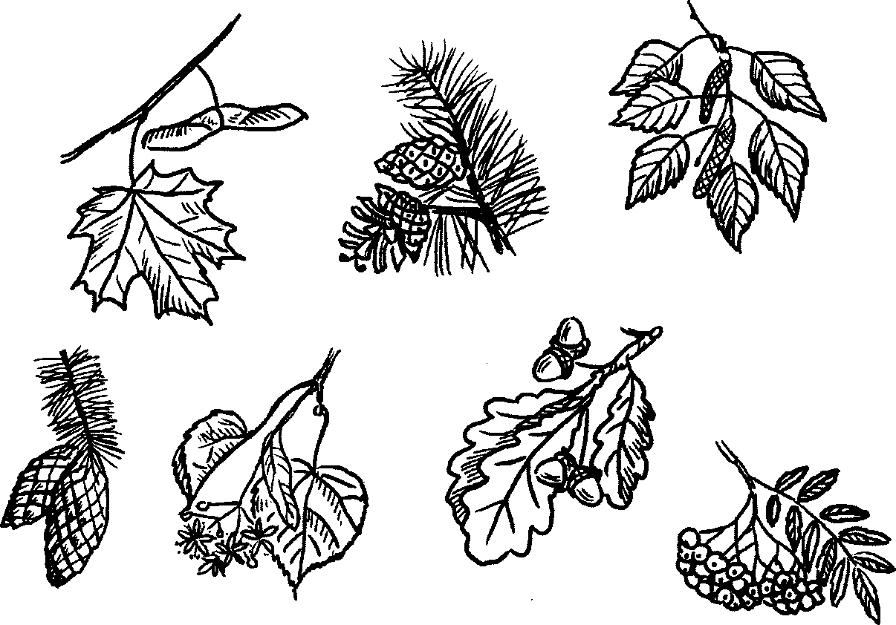

6. Рэспунде ла ынтребэрь дупэ табелэ.

Лынгэ (сингулар) | Лынгэ (плурал) | А куй е фрунза? | Але куй сынт фрунзеле?
арцар | арцарь | а арцарулуй | але арцарилор
стежар | стежарь | а стежарулуй | але стежарилор
пин | пинь | а пинулуй | але пинилор
брад | бразь | а брадулуй | але бразилор
местякэн | местечень | а местякэнулуй | але местеченилор
скоруш | скорушь | а скорушулуй | але скорушилор
тей | тей | а теюлуй | але теилор

7. Дэ рэспунсурь деплине ла ынтребэрь:
- Але куй сынт челе май марь фрунзе? - Челе май марь фрунзе сынт але арцарулуй.
- Але куй сынт челе май лунжь аче? - Челе май лунжь аче сынт але пинулуй.
- Але куй сынт челе май скурте аче? - Челе май скурте аче сынт але брадулуй.
- Але куй сынт гинделе? - Гинделе сынт але стежарулуй.
- А куй тулпинэ е албэ? - Тулпина албэ е а местякэнулуй.
- Але куй сынт помушоареле роший? - Помушоареле роший сынт але скорушулуй.
- Але куй сынт флориле мироситоаре? - Флориле мироситоаре сынт але теюлуй.

23
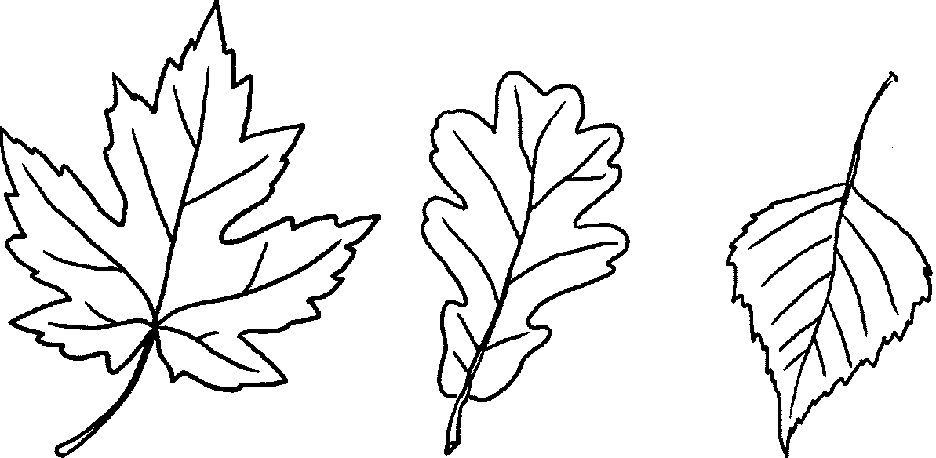
8. Колорязэ фрунзеле: де арцар – ку крейон рошу, де стежар – ку кафениу, де местякэн – ку галбен.

9. Спуне, ын че тимп ал анулуй фрунзеле сынт де аша кулоаре.

10. Повестеште дупэ табелэ деспре фиекаре фрунзэ, кум есте еа дупэ кулоаре, мэриме, ла пипэт, дупэ греутате. Модел: «Ачаста есте фрунзэ де арцар. Еа е рошие, маре, ускатэ, аспрэ, ушоарэ».

Кулоаря | Мэримя | Ла пипэит | Греутатя
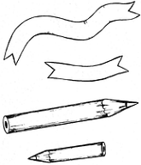 |    | 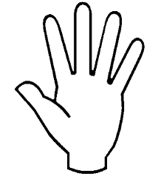 | 

Ынсэрчинаря 12. Сунетул ши литера «У» (куноаштеря)

1. Ефектуязэ жимнастика респираторие (де 5 орь фиекаре екзерсаре):
- инспирэ аер прин гурэ (умерий ну ридика) ши експирэ прин нас, фэкынд бузеле лиништите;
- пронунцэ ынделунг сунетул «У-у-у-у»;
- ловеште ку минжя ын подя ши пронунцэ сунетул «У» (ловитура-сунетул).

2. Ефектуязэ жимнастика артикулаторие:
- «Тубушорул» - ынтинде бузеле тубушор, апой – релаксязэ-ле (10 орь).

3. Ка сэ ростим сунетул «У», е невое де фэкут бузеле тубушор, де дескис гура ши де «ынкадрат» вочя. Кынд ростим сунетул «У», аерул либер есе дин гурэ. Нич бузеле, нич динций, нич лимба ну ымпедикэ.

4. Пронунцэ сунетул «У» де атытя орь, кыте черкулеце сынт. Колорязэ черкулецеле ку крейон рошу. 

5. Пронунцэ сунетул «У»:
- таре-ынчет;
- лунг-скурт;
- кынтэ-л.

6. Меморязэ! «У» - есте вокалэ, де ачея кэ се кынтэ. Сэ-л индикэм ку черкулец рошу.

7. Аскултэ: «У-у-у-ун, (у-у-у-ушэ, у-у-у-ушь)». Че сунет се ауде ла ынчепут де кувынт?

8. Привеште имажиниле. Индикэ имажиниле, нумиря кэрора ынчеп ку сунетул «У» - ушэ (уну, урс, умбрелэ, улчор.)
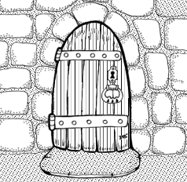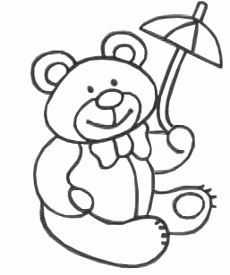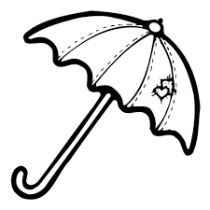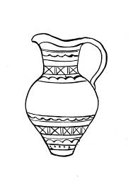

9. Колорязэ литера У, у ку крейон рошу.

10. Меморязэ! Литера - есте чея, че ведем ши скрием.
11. Гэсеште литера У, у ши читеште. 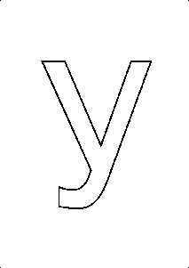 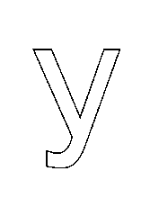

Ынсэрчинаря 13. Легумеле. Трансформаря кувинтелор
17
    - Ындеплинеште жимнастика респираторие (де 5-7 орь):
- Мироасе кастравеций – инспирэ ушор миросул кастравецилор, неридикынд умерий. Яр ла експирацие спуне: «А-а-а-а-а!»

    - Ындеплинеште жимнастика артикулаторие (де 5-7 орь фиекаре екзерсаре):
- Умфлэ ображий – релаксаре.
- Траже ображий - релаксаре.

3. Привеште имажиниле. Че везь? Нумеште тот ку ун кувынт. Колорязэ легумеле.

4. Спуне, че фолос адук легумеле.

5. Спуне, че есте де присос.
Рошие, морков, пирамидэ, чапэ.
Титирез, минже, пэпушэ, картоф.
Брад, пин, варзэ, тей.
Стежар, ардей, арцар, местякэн.
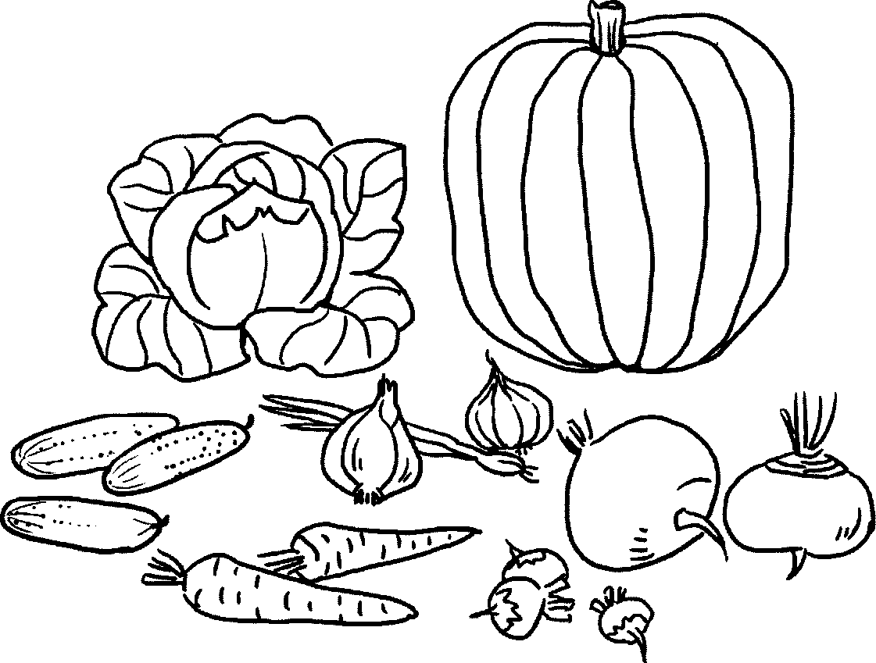

6. Аратэ ши нумеште чя май маре (чя май микэ) легумэ, ротундэ (овалэ), асемэнэтоаре ку триунгюл.

7. Нумеште легумеле ла нумэрул плурал ши жингаш.

Кувинте | Нумэрул плурал | Жингаш
кастравете | кастравець | ______
рошие | роший | рошиоарэ
довляк | довлечь | довлечел
бостан | бостань | бостэнел
ридике | ридикь | ридикьоарэ
варзэ | варзэ | ________
вынэтэ | винете | _______
ардей | ардей | ________
сфеклэ | сфекле | сфеклишоарэ
устурой | устурой | устроеш
чапэ | чепе | чепушоарэ
морков | морковь | морковел
харбуз | харбужь | харбужел
картоф | картофь | картофьор

Препозицииле «ЫН», «ПЕ»

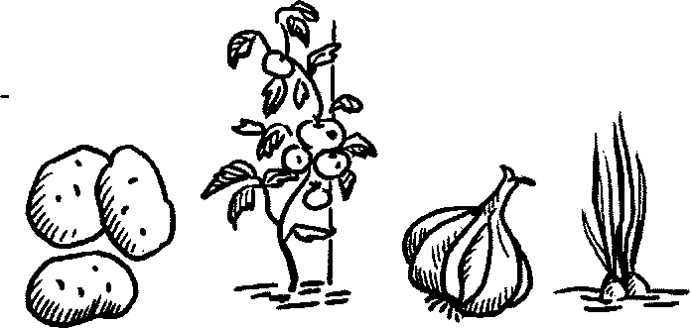
8. Привеште имажиниле.
Нумеште, че легуме сынт десенате.
Рэспунде ла ынтребэрь:
- Че легуме креск пе пэмынт?
- Че легуме креск ын пэмынт?

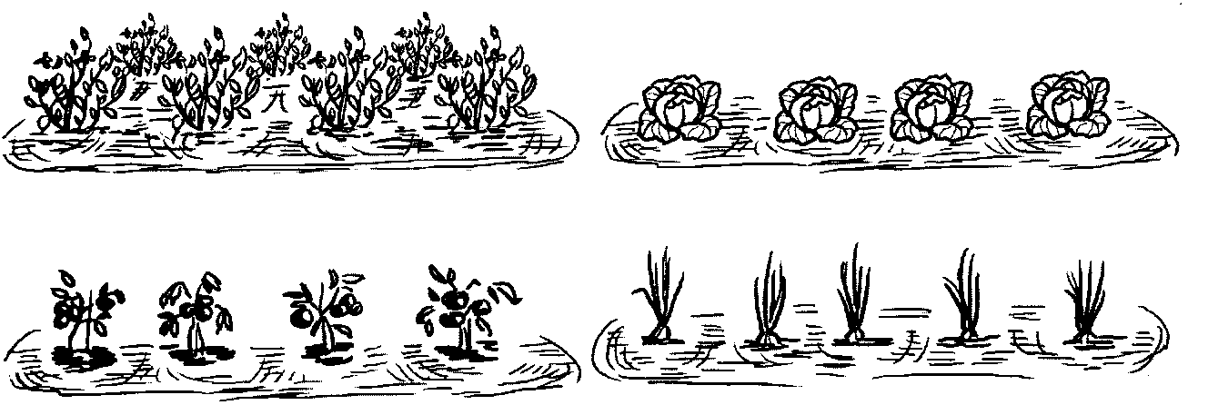
Аратэ ши спуне, де че е невое де хырлец, стропитоаре, кош. (Де хырлец е невое, ка сэ сэпэм пэмынтул.) Ш. м. д.

Аратэ ши спуне, пентру че е невое де хырлец, стропитоаре, кош. (Де хырлец е невое, ка сэ сэпэм пэмынтул.) Ш. м. д.

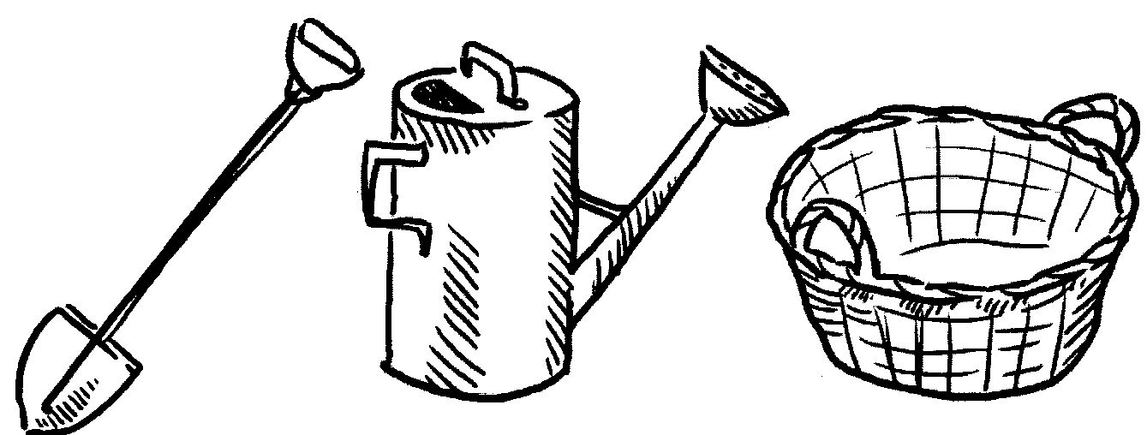
9. Спуне, че легуме се руп (се тае, се сапэ, се смулг).
Рошия …
Кастраветеле ...
Вынэта …
Ардеюл …
Чапа...
Устуроюл …
Картофул …
Варза ...
Зэмосул …
Довлякул …
Ридикя …
Морковул …
Харбузул …
Сфекла …
Зэмосул …

10. Ажутэ-й епурашулуй сэ ажунгэ ла морков. Ынчаркэ сэ урмэрешть каля ку окий.
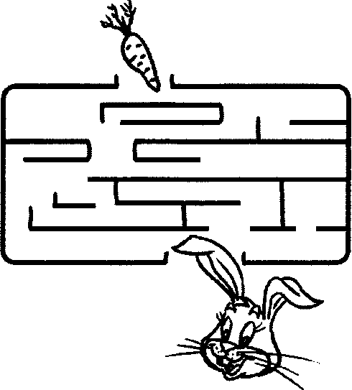
11. Контурязэ обьектеле ши легумеле де пе имажинь ку крейоане диферите.
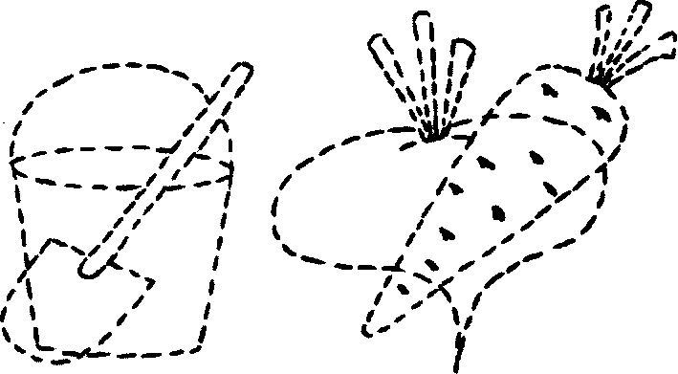
12. Дэ рэспунсурь деплине ла ынтребэрь:
- Че легуме а стрынс епурашул ын грэдинэ?
- Ку че а сэпат ел легумеле?
- Унде ле-а аранжат?

Ынсэрчинаря 14. «Ын грэдинэ». Повестиря дескриптивэ пе база уней имажинь ши а унуй план де пиктурэ графикэ

1. Нумеште кастраветеле, рошия, бостанул, чапа, картофул, харбузул, зэмосул ку нумереле 1-5.

Легуме | 1 | 2 | 3 | 4 | 5
кастраветеле | кастравете | кастравець | кастравець | кастравець | кастравець
рошия | рошие | роший | роший | роший | роший
бостанул | бостан | бостань | бостань | бостань | бостань
чапа | чапэ | чепе | чепе | чепе | чепе
картофул | картоф | картофь | картофь | картофь | картофь

2. Дэ рэспунсурь деплине ла ынтребэрь:
- Че се поате де ферт дин легуме? (Дин легуме се поате де ферт супэ.)
- Че се поате де сторс дин легуме? (Дин легуме се поате де сторс сук.)
- Че се май поате препара дин легуме? (Дин легуме се май поате препара пиреу, салатэ, гивеч.)
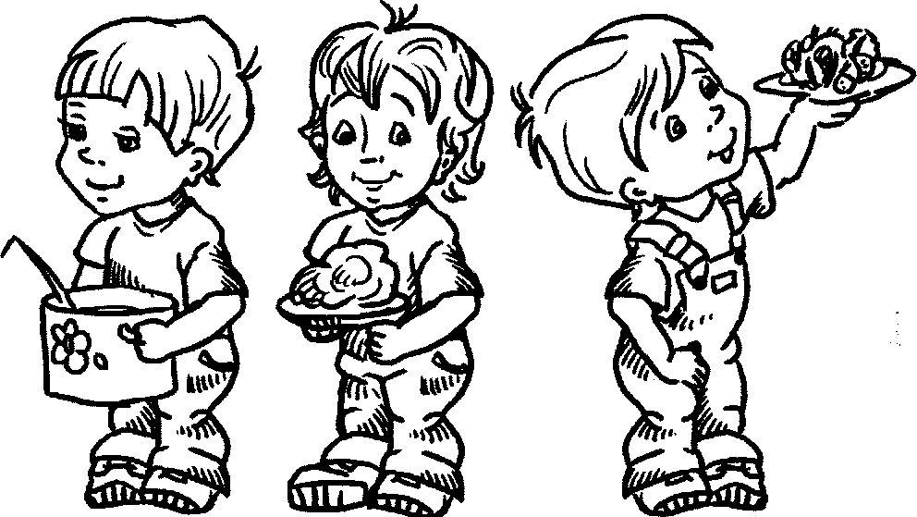

3. Спуне, че а ферт (препарат, фэкут) Дину (Василикэ, Петрикэ).
- Дину а ферт супэ дин мазэре (картофь, легуме).
- Василикэ а препарат пиреу дин картофь (морковь, легуме).
- Петрикэ а фэкут салатэ дин кастравець (варзэ, легуме).

4. Ростеште дупэ мине поезия ку мишкэрь ши ынвацэ.

Ын грэдинэ ла питичь | Вырфуриле дежетелор арэтэтоаре ши челор марь де ла амбеле мынь се унеск.
Оаре, че се фаче? Гичь! | Мыниле се ынтинд ку палмеле ын сус.
Пэй, легумеле, мэй фрате, | Мыниле се ынтинд, дежетеле сынт ындоите ынэунтру.
С-ау аскунс ындатэ тоате | Мыниле се ынтинд ку палмеле ын жос.
Ши се жоакэ фрумушел | Мишкэрь хаотиче ку дежетеле.
Пе пэмынт ши суб ел. | Мыниле се ынтинд ку палмеле ын сус, апой се ынторк ку палмеле ын жос.

5. Колорязэ рошия маре ку крейон рошу, яр чя микэ – ку верде.
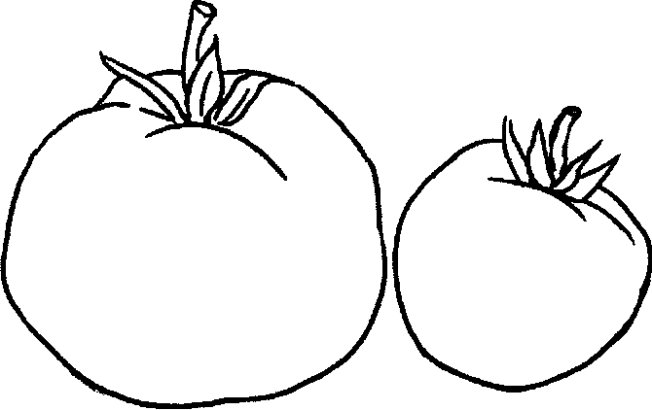

6. Спуне, кум сынт еле дупэ кулоаре, формэ, мэриме, фолосинд табела.
- Ачаста е рошие, ротундэ, (овалэ), маре.
- Ачаста е рошие, верде, ротундэ, (овалэ), микэ.

Нумиря | Кулоаря |  | Мэримя | Форма
? | 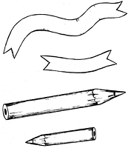 |    |  |  |   

7. Аскултэ повестиря «Ын грэдинэ» ши реповестеште дупэ планул график.

Ын грэдинэ
Лынгэ касэ креште грэдина. Ын грэдинэ а венит тоатэ фамилия. Фамилия а стрынс легумеле коапте. Дин легуме с-а препарат мурэтурь ши маринаде диферите. Мурэтуриле ши маринаделе с-ау примит фоарте густоасе.

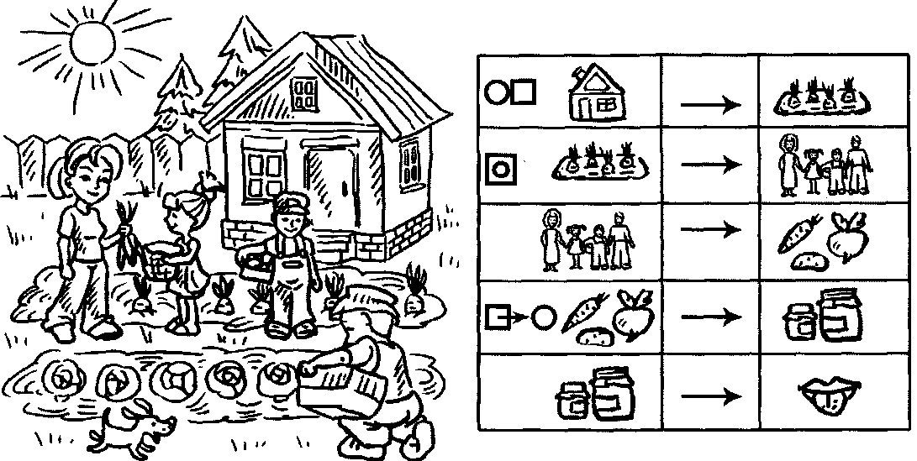
Ынсэрчинаря 15. Сунетул ши литера «У» (континуаре)

1. Ындеплинеште екзерсэрь ку нука:
- «Пумнишорий» (везь ынсэрч. 3);
- «Рецине нукушоара» - палмеле дрепте, дежетеле сынт стрынсе унул лынгэ алтул, коателе стау пе масэ. Вырфуриле дежетелор де ла мына стынгэ стрынг нука ын мижлокул палмей ла мына дряптэ. Ростоголеште нука ла мижлокул палмей мыний дрепте пынэ ла вырфул дежетелор; нука се ва гэси ынтре вырфуриле дежетелор мыний дрепте ши мижлокул палмей стынжь. Ростоголеште нука астфел де 5- 6 орь.

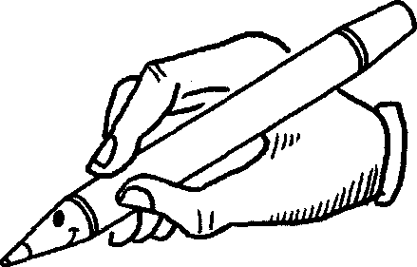

  - Ка скриеря сэ фие фрумоасэ, е невое де цинут пиксул корект.
Дежетул маре цине пиксул динтр-о парте. Дежетул арэтэтор – деасупра, ел стрынже пиксул де сус, ел цине спинэруша пиксулуй. Дежетул мижлочиу сусцине пиксул де жос.

  - Я пиксул корект, десенязэ плоица мэрунтэ ши плоица путерникэ. Пиксул се мишкэ де сус ын жос. Ну скимба дирекция, ну ридика пиксул де пе хыртие, пынэ ну финисезь линия.

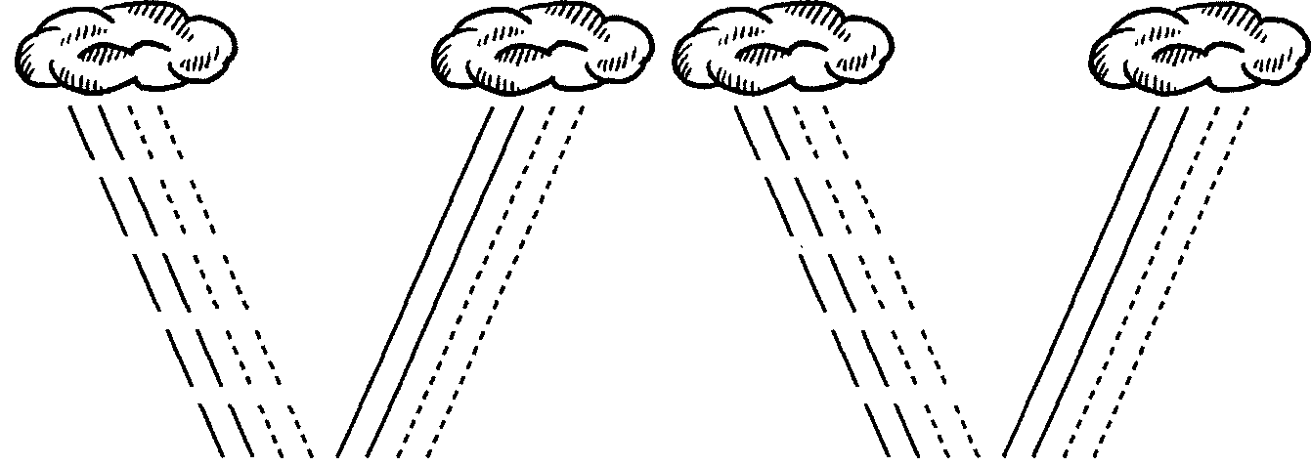

4. Моделязэ литера У дин пластилинэ.
5. Я пиксул рошу корект, «скрие» литера У ын аер ши контурязэ ын кает.

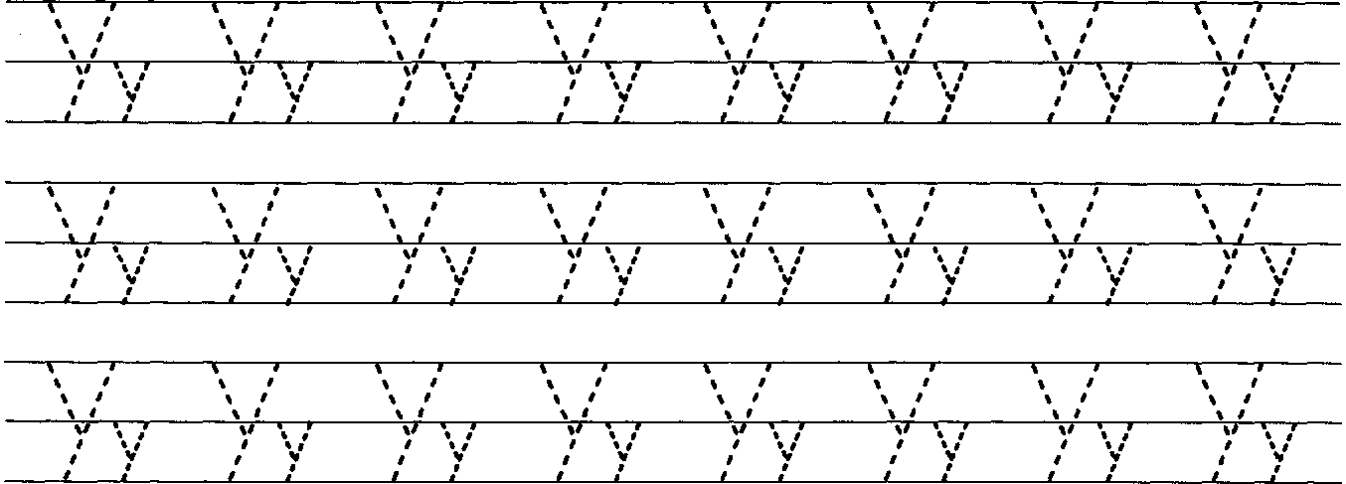

Ынсэрчинаря 16. Фруктеле. Трансформаря кувинтелор
  - Ындеплинеште екзерсаря «Копакул» (5-7 орь), (везь ынсэрч.11).
  - Ындеплинеште жимнастика респираторие:
• Мироасе портокала: фэ ун инспир ушор, неридикынд умерий, дар експирынд, спуне: «А»! Че портокалэ ароматэ!»
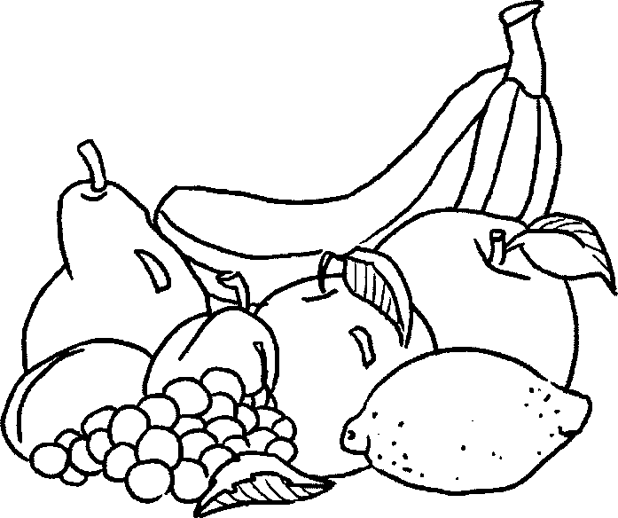
3. Привеште имажиниле. Нумеште тот ку ун кувынт. Колорязэ легумеле. Нумеште ку кулоаря: мэр рошу, прунэ албастрэ, поамэ виолетэ, бананэ галбенэ, парэ верде.

4. Дэ рэспунсурь деплине ла ынтребэрь:
- Унде креск фруктеле? (Фруктеле креск ын ливадэ, пе копачь, дар поама креште пе вица-де-вие (коардэ).
- Кум се нумеск копачий, пе каре креск фрукте? (Копачь фруктиферь).
- Че фолос адук фруктеле?

5. Нумеште фруктеле ла нумэрул плурал ши жингаш.

Кувинте | Нумэрул плурал | Жингаш
бананэ | банане | ___
прунэ | пруне | прунишоарэ
портокалэ | портокале | _____
мандаринэ | мандарине | _____
каисэ | каисе | _____
лэмые | лэмый | лэмыицэ
ананас | ананашь | _____
парэ | пере | _____
гутуе | гутуй | ______
персикэ | персиче | _____
мэр | мере | меришор
нукэ | нучь | нукушоарэ

6. Гындеште ши спуне корект:
Пе крянгэ креште 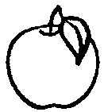, дар пе копак креск ... 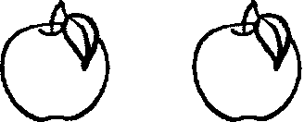

Ионел мэнынкэ 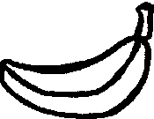, дар копиий мэнынкэ ... 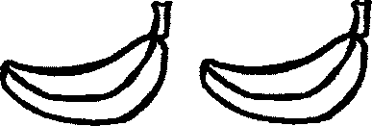
Пе фарфурие стэ 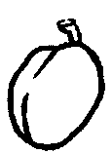, дар ын кош стау ... 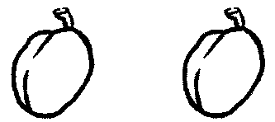

7. Ынвацэ поезия:

Ын ливадэ ла питичь, Ый аштяптэ пе копий.
Оаре, че се фаче? Гичь! Ау венит ши мик, ши маре,
Мереле стау рошиоаре Адукынд кыте-о кэлдаре,
Ши се букурэ де соаре. Сэ кулягэ роада
Ынсэ переле-аурий Дин тоатэ ливада.

8. Колорязэ мереле ши портокалеле, дэ рэспунсурь деплине ла ынтребэрь:
— Кыте мере атырнэ пе кренжь?
— Кыте мере ау кэзут де пе кренжь?
— Кыте портокале атырнэ пе копак?
— Кыте портокале ау кэзут де пе копак?

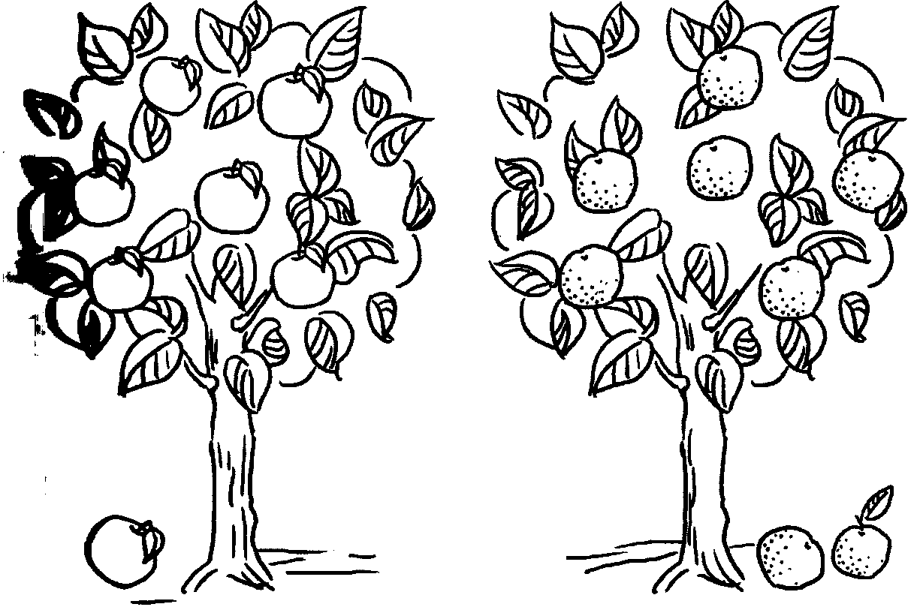

9. Кум копиий вор дуче фруктеле акасэ? Ажутэ-й сэ гэсяскэ друмул.

10. Контурязэ десенеле пунктате ку крейоане диферите.

11. Дэ рэспунсурь деплине ла ынтребэрь:
- Че се поате де ферт дин фрукте? (Дин фрукте се поате де ферт компот, мажюн, дулчацэ.)
- Че се поате де сторс дин фрукте? (Дин фрукте се поате де сторс сук.)
- Че се поате де препарат дин фрукте? (Дин фрукте се поате де препарат фрукте ускате.)

12. Ажутэ-л пе Нештиилэ сэ нумяскэ мэрул, банана, нука, персика, гутуя, пруна, каиса ку нумереле 1-5.

Фрукте | 1 | 2 | 3 | 4 | 5
банана | бананэ | банане
нука | нукэ | нучь
персика | персикэ | персиче
гутуя | гутуе | гутуй
пруна | прунэ | пруне
каиса | каисэ | каисе

Ынсэрчинаря 17. «Ын ливадэ». Реповестире пе база уней имажинь ши а унуй план де пиктурэ графикэ.

1. Колорязэ пруна, каиса, прэсада, мэрул.

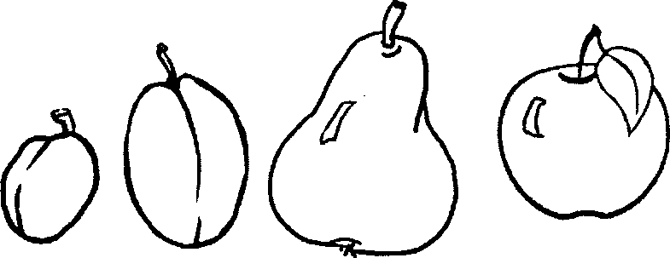

2. Спуне, кум сынт фруктеле дупэ кулоаре, мэриме, формэ. Утилизязэ табела.

Нумиря | Кулоаря | Мэримя | Форма
? |  |  | 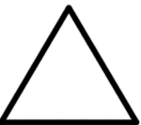

3. Привеште имажиниле.

4. Колорязэ: пара верде, мэрул галбен, прунеле албастре, каиселе портокалий.

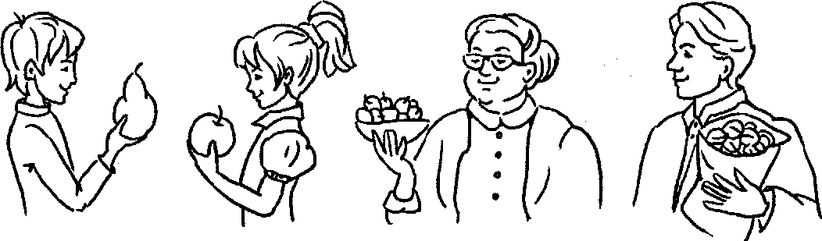
5. Финисязэ пропозицииле:
Петрикэ аре о …
Алина а кулес ун …
Буника а кумпэрат …
Тата а адус …

6. Рэспунде деплин ла ынтребэрь:
- Че аре Петрикэ?
- Че а кулес Алина?
- Че а кумпэрат буника?
- Че а адус тата?

7. Привеште имажиниле.
8. Аскултэ повестиря «Ын ливадэ» ши реповестеште дупэ планул де пиктурэ графикэ.

Ын ливадэ
Лынгэ касэ креште ливада. Ын ливадэ а венит тоатэ фамилия. Фамилия а кулес фруктеле коапте. Дин фрукте с-а ферт компот ши дулчацэ, с-ау сторс сукурь диферите. Компотул, дулчаца ши сукуриле с-ау примит фоарте густоасе.

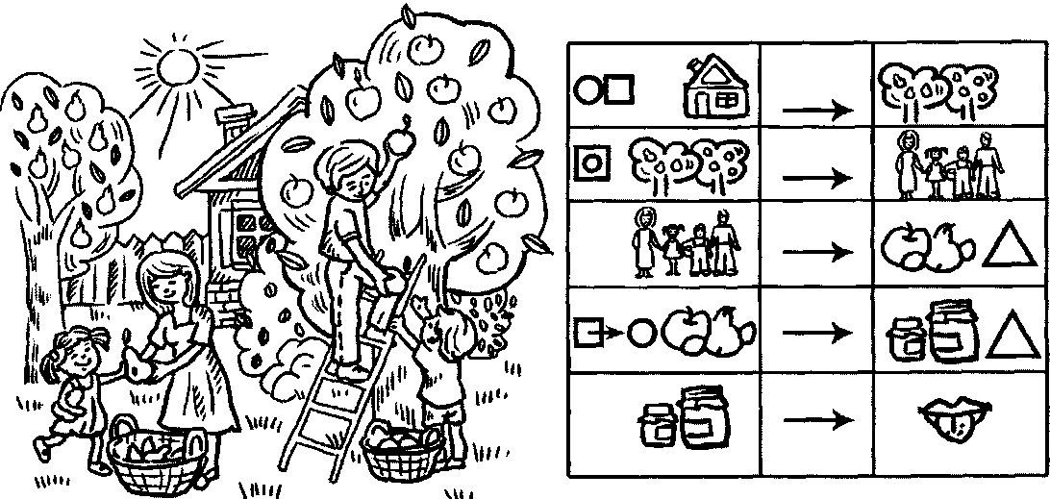

Ынсэрчинаря 18. Сунетул ши литера «А» (куноаштеря)

1. Ындеплинеште жимнастика артикулаторие:
- «Поарта» - дескиде ларг гура, ынкиде, релаксязэ бузеле.
2. Привеште имажиня ши спуне, че сунет пронунцэ фетица. («А-а-а».)

3. Пронунцэ дупэ мине: «А-а-а». Дескиде ларг гура ши «инклуде» вочя.

4. Меморязэ! «А» - есте вокалэ, де ачея кэ ыл путем кынта.

Сунетул «А» - вокалэ. Ыл вом индика ку черкулец рошу:

5. Пронунцэ сунетул «А» де атытя орь, кыте черкулеце сынт:

6. Пронунцэ сунетул «А»:
- ынчет - таре;
- лунг - скурт;
- кынтэ.

7. Аскултэ:
А-а-а-ана (а-а-а-ак, а-а-а-албинэ).
- Спуне, че сунет се ауде ла ынчепутул кувинтелор. (Сунетул «А».)

8. Нумеште, че везь пе имажинь. Спуне, че сунет се ауде ла ынчепутул фиекэруй кувынт.
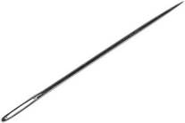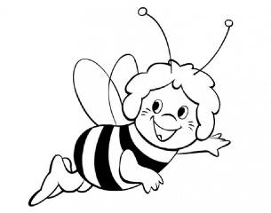

9. Колорязэ литера А ку крейон рошу.

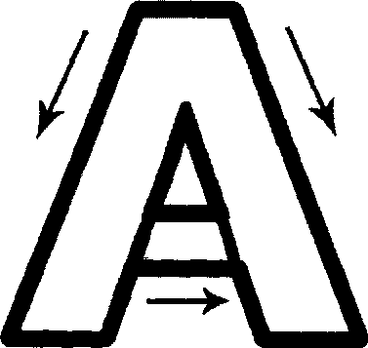 а

Ынсэрчинаря 19. Пэсэриле кэлэтоаре. Скимбаря кувинтелор

1. Ындеплинеште ынсэрчинаря «Курэцим пенишоареле» (5 орь):
- Ынтинде-те ку насул ши бэрбия ын жос ши ынаинте, паркэ пэсэрика ку чокул ышь курэцэ пенишоареле пе пептишор. Гытул се ынкордязэ. – Е фоарте греу, неплэкут. Одихнеште-те, релаксязэ гытул. Ла фел курэцэ пенишоареле пе мынь - «арипь».

2. Ындеплинеште жимнастика респираторие (де 5-7 орь):
- Ынтинде мыниле, ка арипиле, - експирэ. Ушор експирынд, ласэ мыниле ын жос, спуне: «Кар!», паркэ корбул дэ лин дин арипь ши кынтэ кынтекул сэу.

- Тоамна ку фиече зи се фаче тот май рече, с-ау аскунс ши ау адормит инсектеле, ынгяцэ пэмынтул. Мулте пэсэрь ну ау че мынка. Еле се адунэ ын столурь ши плякэ ын цэриле калде. Аша пэсэрь се нумеск кэлэтоаре.

4. Привеште имажиниле ши нумеште пэсэриле. Спуне, де че еле се нумеск кэлэтоаре.
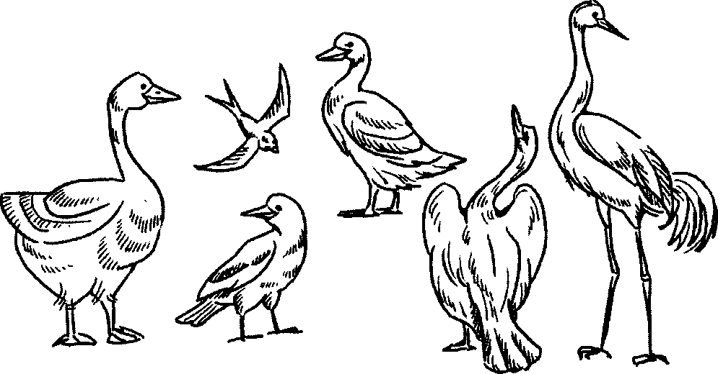

5. Ынвацэ поезия «Пэсэриле кэлэтоаре»:
Рындуника-й букуроасэ -
Аре куйб ла каса ноастрэ.
Грэурашул пиструят
Аре каса ын копак.
Тоатэ зиуа: Чип-чирип!
Умблэ дупэ чугулит.
Ыл аштяптэ пуишорий
Сэ ле-адукэ вермишорий.
6. Нумеште пэсэриле кэлэтоаре ла нумэрул плурал, жингаш ши мулте.
Кувинте | Нумэрул плурал | Жингаш | Мулте
граур | граурь | грэураш | грэурашь
лебэдэ | лебеде | лебэдуйкэ | лебэдуйчь
кокостырк | кокостырчь | ______ | ______
кук | кучь | кукушор | кукушорь
рацэ сэлбатикэ | раце сэлбатиче | рэцушкэ сэлбатикэ | рэцуште сэлбатиче
привигетоаре | привигеторь | ______ | __________
рындуникэ | рындуничь | ______ | __________

Ынсэрчинаря 20. «Пэсэриле кэлэтоаре». Повестире дескриптивэ

1. Гичь гичитоаря:
Пичоареле лунжь,
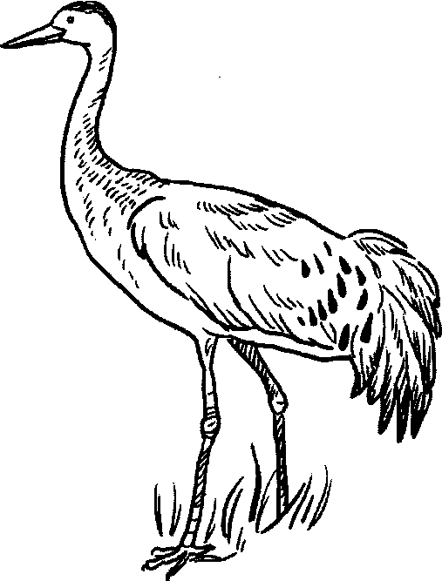
Гытул есте лунг,
Арипиле марь,
Збоарэ-н депэртэрь.
- Чине есте ел?
2. Нумеште пэсэриле кэлэтоаре пе имажиниь: барзэ, привигетоаре, лебэдэ, кук.
3. Повестеште деспре фиекаре дупэ табелэ. Модел: «Кукул – есте о пасэре кэлэтоаре. Ел е мик, сур, бине збоарэ, се хрэнеште ку омизь».

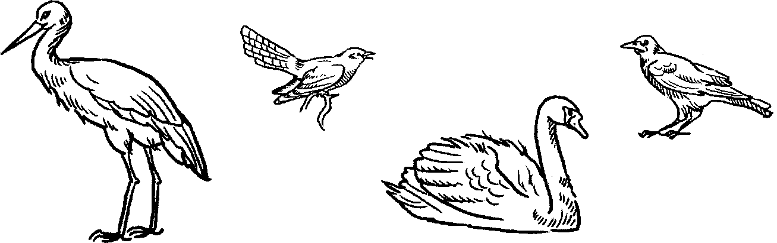
Нумиря | Кулоаря | Мэримя | Пэрциле корпулуй | Модул де мишкаре | Ку че се хрэнеск
? |  |  | 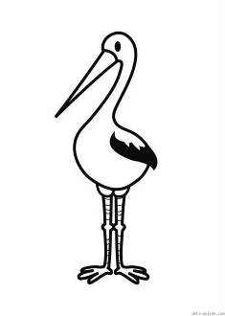 | 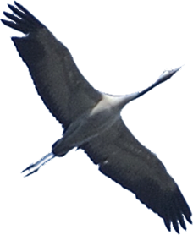 | 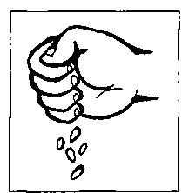

Ынсэрчинаря 21. Сунетул ши литера «А» (континуаре)

1. Ындеплинеште екзерсэрь ку нука:
- «Рецине нука» (везь ынсэрч. 16).
- «Нукушоара ынкэпэцинатэ» - нука ку форцэ се ымпинже ынтре дежетул маре ши арэтэтор, арэтэтор ши чел мижлочиу, чел мижлочиу ши инелар, инелар ши чел мик. Екзерсаря се ындеплинеште ла фиекаре мынэ.
2. Колорязэ плоица. Цине пиксул корект. Пиксул се мишкэ де сус ын жос. Ну скимба дирекция луй, ну-л луа де пе хыртие, пынэ ну финисезь линия.

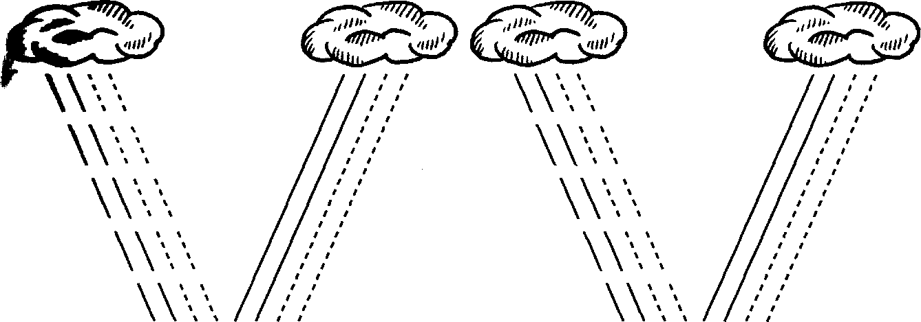

3. Аранжазэ литера А дин бецишоаре.

4. Моделязэ литера дин пластилинэ.

5. Контурязэ литера А ку пиксул рошу.

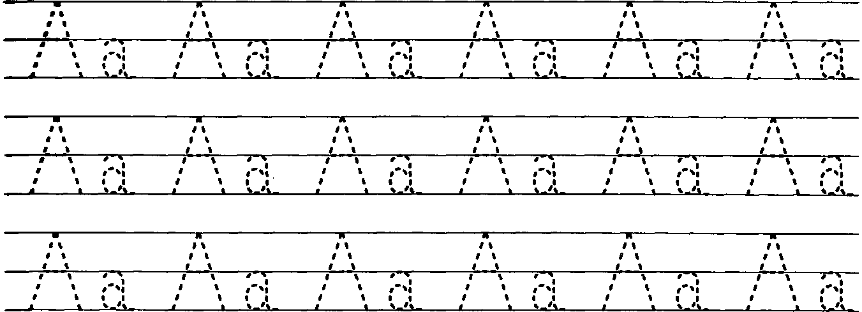

Ынсэрчинаря 22. Корпул ностру. Трансформаря кувинтелор
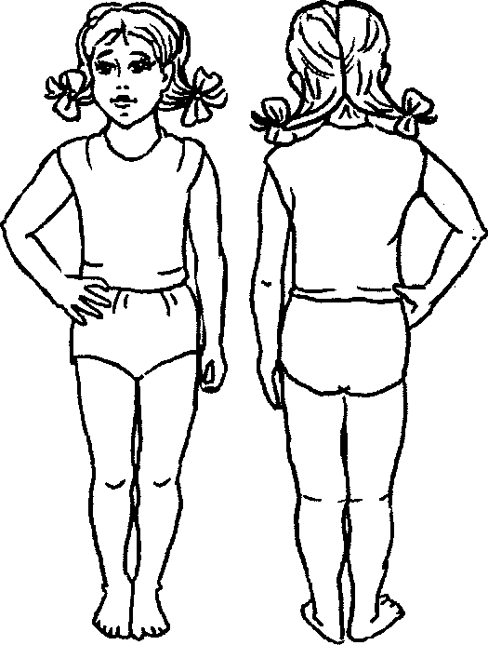
1. Привеште имажиниле.
Аратэ ши нумеште пэрциле корпулуй:
капул, мыниле, пичоареле, бурта, спателе,
гытул, талпа, кэлкыеле, женункий, коателе,
умерий; ши але фецей: окий, спрынченеле, женеле, насул, гура, бузеле, динций, ображий, урекиле, бэрбия, фрунтя, ку кувинтеле: «ал меу», «а мя», «ай мей», «але меле».

2. Повестеште дупэ скемэ, де че авем невое де диферите пэрць але корпулуй.

3. Спуне ачесте пропозиций, респектынд регулиле ворбирий:

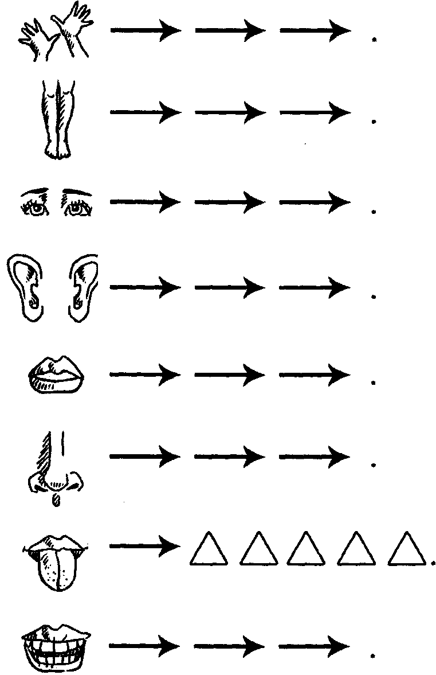
(Мыниле лукрязэ, мештереск, десенязэ.)

(Пичоареле мерг, аляргэ, сар.)

(Окий привеск, вэд, клипеск.)

(Урекиле ауд, аскултэ.)

(Гура ворбеште, мэнынкэ, кынтэ.)

(Насул мироасе, инспирэ, адулмекэ.)

(Лимба деосебеште сэратул, акрул, пипэратул, дулчеле.)

(Динций мушкэ, местекэ, ворбеск.)

4. Нумеште пэрциле корпулуй омулуй жингаш.

Пэрциле корпулуй | Жингаш |  | Пэрциле корпулуй | Жингаш
пичор | пичоруш |  | фрунте | фрунтишоарэ
мынэ | мынуцэ |  | уреке | урекюшэ
кап | кэпушор |  | гурэ | гурицэ
окь | окишор |  | бузэ | бузишоарэ
гыт | гытишор |  | лимбэ | лимбушоарэ
умэр | умэраш |  | динте | динтишор
спинаре | спинэрушэ |  | образ | обрэжор
дежет | дежецел |  | фацэ | фецишоарэ

5. Гичь гичиториле:
Ам дой лучеферей
43
Ши привеск лумя ку ей. (Окий.)
Дакэ еа ну ар фи,
Еу ну аш путя ворби. (Лимба.)
Ку еле фак тот, че дореск,
Де мий де орь ымь требуеск. (Мыниле.)
Еле аляргэ ши дансязэ,
Унде дореск – аколо плякэ. (Пичоареле.)

Ынсэрчинаря 23. Реповестиря текстулуй де Е. Пермяк «Пентру че е невое де мынь» ку елементе де драматизаре

1. Аратэ ши нумеште обьектеле нечесаре, ка сэ фим кураць, ордонаць, сэнэтошь.
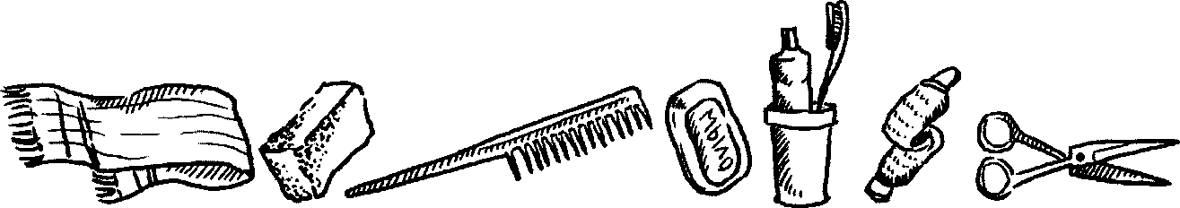

2. Финисязэ пропозиция, яр апой репетэ:
- Де пептене е невое, ка сэ ...
- Де паста де динць е невое, ка сэ …
- Де периуца де динць е невое, ка сэ ...
- Де бурете е невое, ка сэ …
- Де штергар е невое, ка сэ …
- Де сэпун е невое, ка сэ …
- Де фоарфекэ е невое, ка сэ …

3. Привеште имажиниле. Унеште-ле ын перекь.

4. Рэспунде деплин ла ынтребэрь:
- Че ну аре Тинка, ка сэ се пептене?
- Че ну аре Василикэ, ка сэ штяргэ мыниле?
- Че ну аре Зина, ка сэ спеле корпул?
- Че ну аре Дану, ка сэ спеле динций?
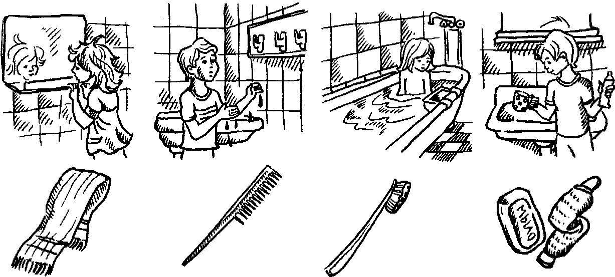
5. Спуне инверс:
- Курат -… (мурдар).
- Ускат - … (уд).
- Чуфулит - … (пептэнат).
- Дезордонат - … (ордонат).
- Флокос - … (фризат).
- Мурдар - … (курат).
- Уд - … (ускат).
- Пептэнат - …. (чуфулит).
- Ордонат - … (дезордонат).
- Фризат - … (флокос).
- Лунг - … (скурт).

  - Екзерсаря «Аскултэ атент текстул».

Пентру че омул аре невое де мынь

Петрикэ ку бунелул ерау приетень бунь.
Ворбяу деспре тот. Ынтр-о зи бунелул ынтрябэ непотул:
- Я сэ-мь спуй ту, Петрикэ, пентру че омул аре невое де мынь?
- Ка сэ се жоаче ку минжя, - а рэспунс Петрикэ.
- Дар ынкэ пентру че? – а ынтребат бунелул.
- Ка сэ цинэ лингура.
- Дар ынкэ пентру че?
- Ка сэ нетезяскэ писика.
- Дар ынкэ?
- Ка сэ арунче петричеле ын апэ.
Тоатэ сара й-а рэспунс Петрикэ бунелулуй. Корект рэспундя. Нумай кэ ел жудека деспре тоць чейлалць дупэ мыниле сале, дар ну дупэ челе мунчитоаре, че мунческ, пе каре тоатэ лумя се цине.

7. Екзерсаря «Гындеште ши рэспунде».
- Че ле плэчя бунелулуй ши непотулуй сэ факэ?
- Че л-а ынтребат одатэ бунелул пе непот?
- Че а рэспунс Петрикэ?
- Че а май ынтребат бунелул?
- Че а рэспунс Петрикэ?
- Че а ынтребат май дат бунелул?
- Че а рэспунс а дат Петрикэ?
- Че а май ынтребат бунелул?
- Че а рэспунс Петрикэ?
- Дар вой, кум кредець, пентру че не май требуе мыниле?

8. Реповестеште текстул.
9.Ынвацэ поезия:
Доуэ мынь, доуэ пичоаре.
Дой окь мындри омул аре.
Аре мынь, ши аре кап,
Паркэ есте ун копак.
Помул креште мэричел,
Яр копилул – хэрничел.

Ынсэрчинаря 24. Сунетеле «У», «А»
1. Ындеплинеште жимнастика респираторие (де 5-7 орь):
- Ушор инспирэ прин нас (ну ридика умерий) ши експирэ аерул прин гурэ.
- Яр акум, експирынд, ловеште ку минжя ын подя ши ростеште: «А-а-а-а-у-у-у-у!»

- Рэспунде ла ынтребэрь:
- Че есте «У» («А»)? (Ачеста е сунет.)
- Кум е сунетул «У» («А»)? Де че еле сынт вокале?

3. - Нумеште кувинте, че ынчеп ку сунетул «У» («А»).

4. - Нумэрэ ши нумеште:
- «АУ» («УА») – кыте сунете сынт? Каре есте примул сунет? Ал дойля?
5. Алкэтуеште ымпреунэ:
- Примул сунет «А», («У») ал дойля - «У» («А»). Че се примеште?

6. Читеште. Аратэ ши спуне, чине ши кум стригэ.

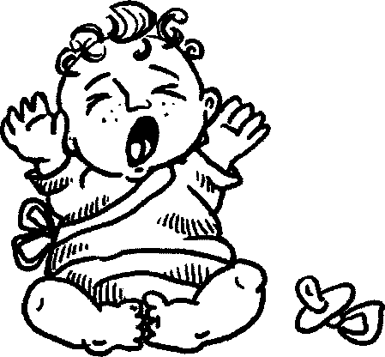
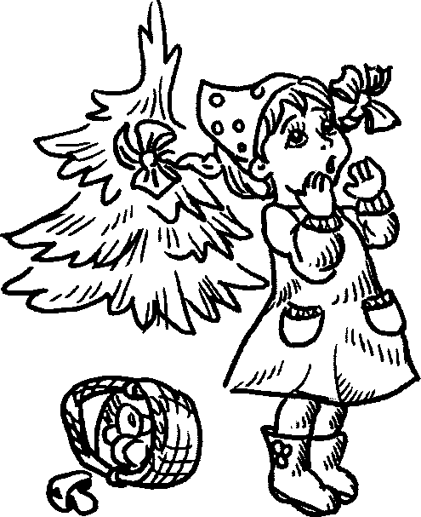

Ау! Уа!

7. Ындеплинеште екзерсэрь ку нука:
- «Рецине нука» (везь ынсэрч. 16).

8. Контурязэ литера А, а, У, у, ку пикс рошу. Читеште, че ай скрис.

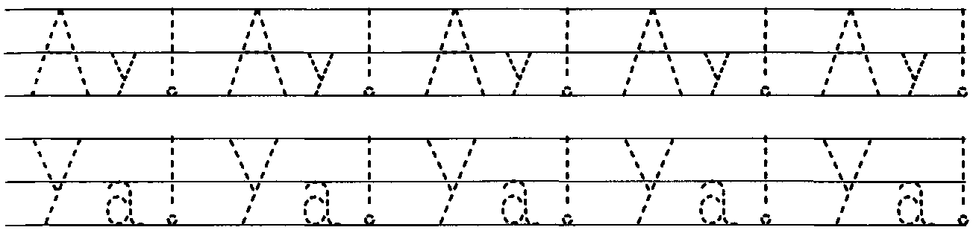

Ынсэрчинаря 25. Анималеле сэлбатиче. Трансформаря кувинтелор

1. Привеште имажиня. Аратэ ши нумеште, чине е десенат пе еа.
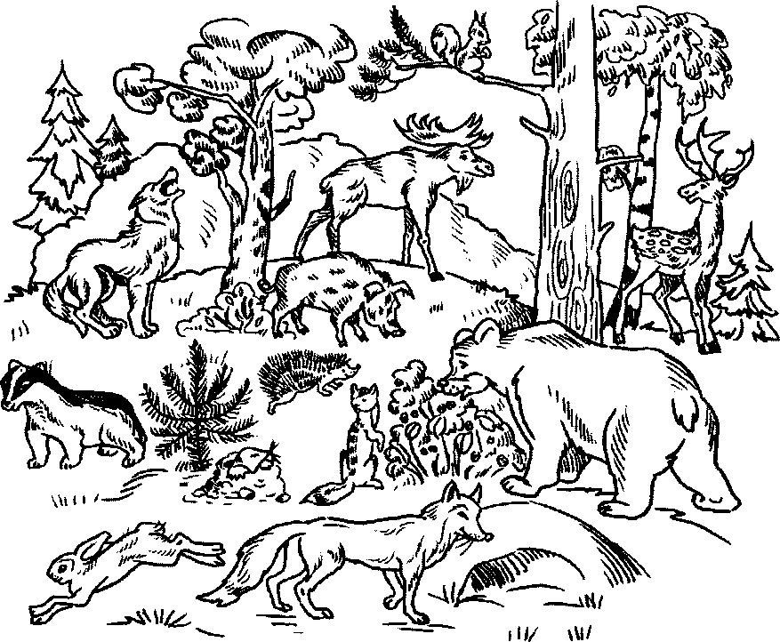

  - Спуне, чине сынт тоць ымпреунэ. (Анимале сэлбатиче.)

  - Гындеште ши рэспунде, де че еле се нумеск сэлбатиче.

  - Нумеште анималеле ла нумэрул сингулар, нумэрул плурал ши жингаш.

Нумэрул сингулар | Жингаш |  | Нумэрул плурал | Жингаш
веверицэ | _______ |  | веверице | _____
вулпе | вулпишоарэ |  | вулпь | вулпишорь
епуре | епураш |  | епурь | епурашь
мистрец | мистрецел |  | мистрець | мистрецей
бурсук | бурсучел |  | бурсучь | бурсучей
арич | аричел |  | аричь | аричей
луп | лупушор |  | лупь | лупишорь
урс | урсулец |  | уршь | урсулець
черб | чербушор |  | чербь | чербишорь

5. Алэтурэ кувынтул ши репетэ пропозиция:
- Ын пэдуре трэеск мулте … виклене ши рошкате.
- Ла вынат ау ешит мулць ... сурь ши рэй.
- Вынэторий урмэряу … фрумошь.
- Пе кэраре фужяу мулць … гимпошь.
- Дупэ туфар с-а аскунс … мик ши алб.
Ын скорбурэ а интрат … веселэ ши рошкатэ.

6. Привеште имажиниле. Аратэ, нумеште пэрциле корпулуй анималелор: кап, бот, колць, мустэць, окь, урекь, нас, коарне, гыт, спате, буртэ, коадэ, пичоаре, лабе, копите.

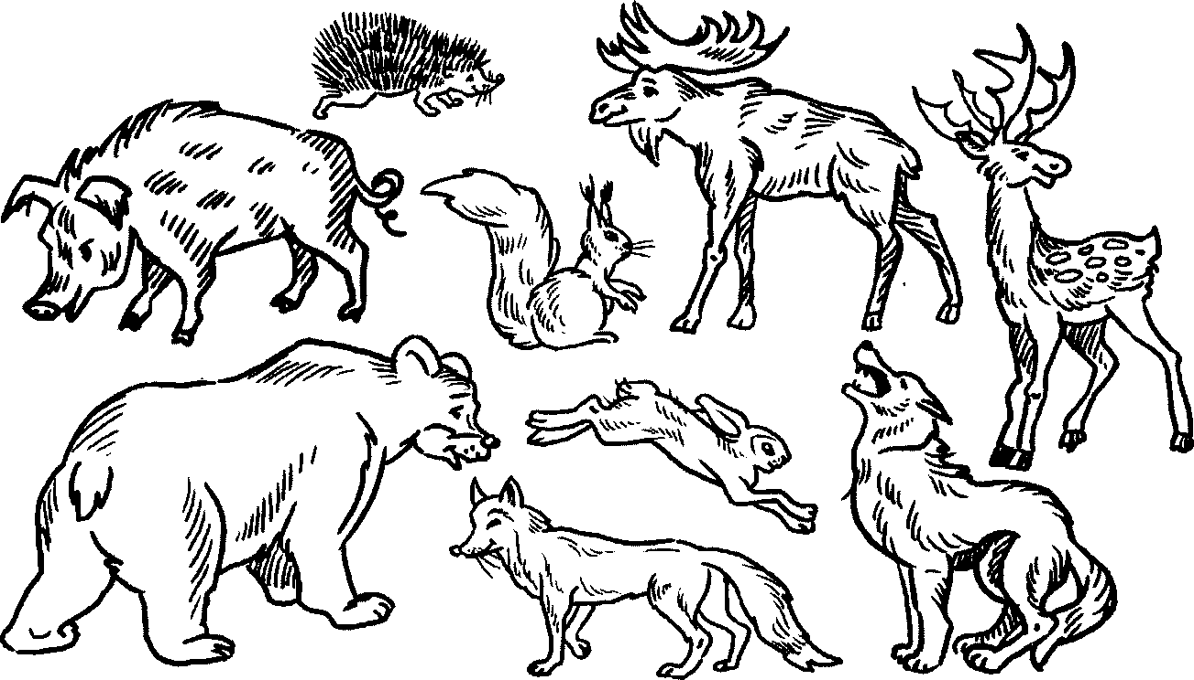

7. Рэспунде ла ынтребэрь:
- Ку че есте акоперит корпул анималелор?
- Унде трэеск анималеле сэлбатиче?

  - Нумеште пэрциле корпулуй анималелор жингаш.
Пэрциле корпулуй | Жингаш |  | Пэрциле корпулуй | Жингаш
кэпушор | кэпушоаре |  | корнишор | корнишоаре
буртикэ | буртичь |  | кодицэ | кодице
окишор | окишорь |  | колцишор | колцишорь
урекюшэ | урекюше |  | мустэчоарэ | мустэчоаре
гытишор | гытишоаре |  | динтишор | динцишорь
нэсук | нэсукурь |  | геруцэ | геруце
лэбуцэ | лэбуце

9. Нумеште пэрциле корпулуй анималелор ла нумэрул плурал.

Пэрциле корпулуй | Нумэрул плурал |  | Пэрциле корпулуй | Нумэрул плурал
кап | капурь |  | корн | коарне
корп | корпурь |  | коадэ | козь
окь | окь |  | колте | колць
уреке | урекь |  | копитэ | копите
гыт | гытурь |  | динте | динць
нас | насурь |  | гярэ | гяре
лабэ | лабе |  | буртэ | бурте



Препозицииле «ЫН», «ДИН»

10. Формязэ перекя дупэ модел: омул аре касэ.
- Вулпя - ... (визуинэ).
- Аричул - ... (визуинэ).
- Лупул - ... (кулкуш).
- Урсул - ... (бырлог).
- Чербул - ... (десиш).
- Веверица - ... (скорбурэ).
- Хырчогул - ... (кэсуцэ).
- Бурсукул - … (визуинэ).
- Епуреле - … (туфиш).

11. Спуне, унде ын пэдуре трэеште лупул (вулпя, аричул, хырчогул, веверица, чербул, урсул, бурсукул.)

12. Ачеста есте кувынтул скурт – ЫН -
Формулязэ пропозиций дупэ имажинь ши симболурь. Модел: «Веверица трэеште ын скорбурэ».
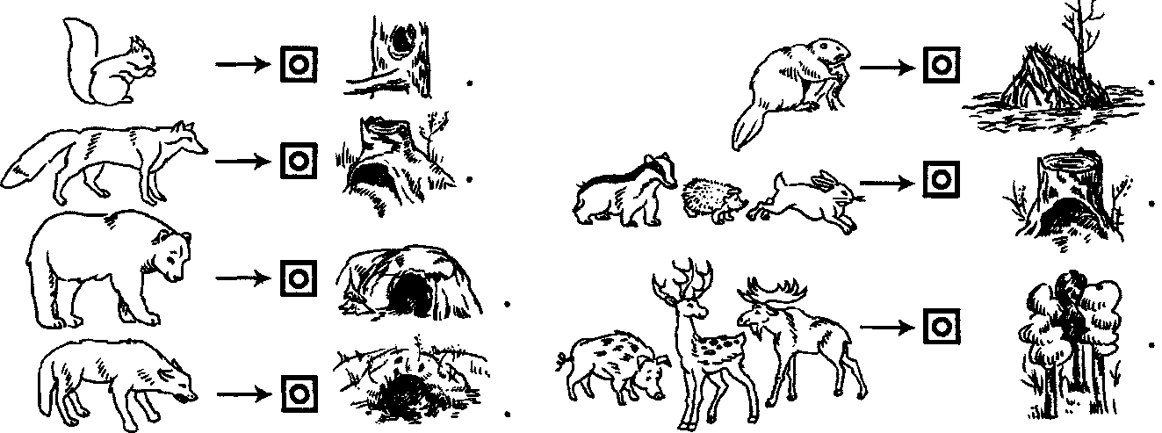

13. Ачеста есте кувынтул скурт – ДИН -

Формязэ пропозиций дупэ ынтребэрь ши скеме. Ын лок де семнул ынтребэрий, нумеште анималул сэлбатик. Ын лок де сэжятэ утилизязэ кувинтеле: есе, саре, се тырэште. Модел: «Веверица а сэрит дин скорбурэ».

Ынсэрчинаря 26. Реповестиря текстулуй «Кум урсул с-а прегэтит де ярнэ» ку репер пе план де пиктурэ графикэ

1. Привеште скемеле повестирилор.

2. Повестеште, кум анималеле сэлбатиче се прегэтек де ярнэ. (Копилул алкэтуеште повестириле синестэтэтор.) (Пэринций ле компарэ ку текстул ши ын каз де дификултате, ыл ажутэ.)
- Пе чер збура о лебэдэ. Лебэда а пердут о пенишоарэ албэ. Пенишоара албэ а вэзут-о урсул. Урсул с-а гындит, кэ ачеста е ун фулгушор. Дакэ ачеста е ун фулгушор, ынсямнэ, кэ деграбэ вине ярна. Дар дакэ вине ярна, е невое де кэутат бырлог. А гэсит урсул бырлогул ши с-а кулкат ын ел пынэ ла примэварэ.
- Пе чер збура о лебэдэ. Лебэда а пердут о пенишоарэ албэ. Пенишоара албэ а вэзут-о епуреле. Епуреле с-а гындит, кэ ачеста е ун фулгушор. Дакэ ачеста е ун фулгушор, ынсямнэ, кэ деграбэ вине ярна. Ши дакэ вине ярна, е невое де скимбат блэница ченушие пе чя албэ. Ши шь-а скимбат епуреле блэница.

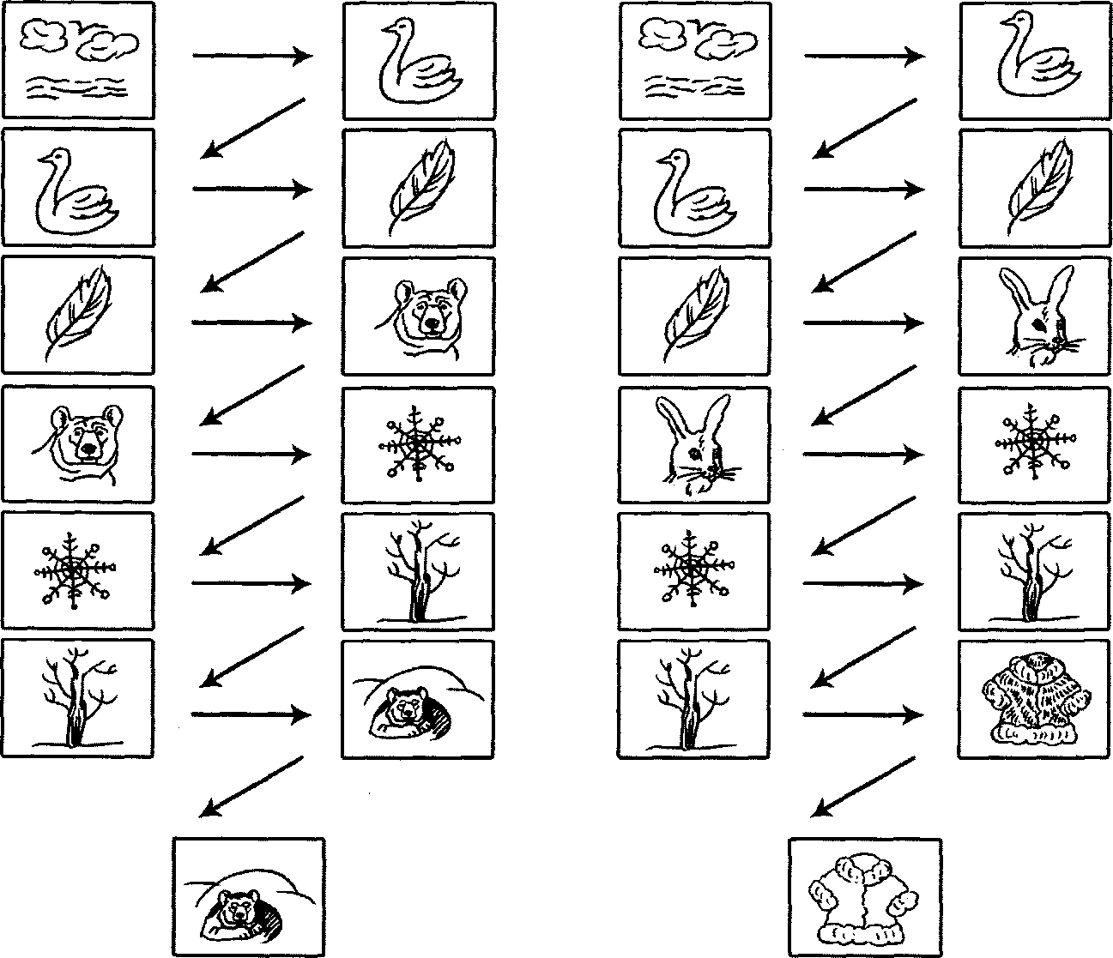

  - Ынвацэ поезия «Фризерул» де Е. Бивол:

Азь аричул ын поянэ Яр аричул ый фризязэ
А дескис о фризерие. Пэрул аспру де пе бот.
Доуэ мере пентру бланэ - У-у-у! Мэ доаре! Че фачь, драгэ?
Ши пофтим – те тунд, фрэцие! Аолеу! Мэ тражь де пэр!
Вине лупул, се ашазэ: Пэй, ку мине ну-й де шагэ,
- Зи-й, маестре, скурт де тот, Те фризез нумай де-ун мэр!

4. Рэспунде дупэ табел, але куй сынт пэрциле корпулуй.

Анималеле сэлбатиче | А куй е коада | Ал куй е капул, гытул? | Але куй сынт урекиле? | Ай куй сынт окий?
вулпе | а вулпий | ал вулпий | але вулпий | ай вулпий
бурсук | а бурсукулуй | ал бурсукулуй | але бурсукулуй | ай бурсукулуй
урс | а урсулуй | ал урсулуй | але урсулуй | ай урсулуй
веверицэ | а веверицей | ал веверицей | але веверицей | ай веверицей
арич | а аричулуй | ал аричулуй | але аричулуй | ай аричулуй
луп | а лупулуй | ал лупулуй | але лупулуй | ай лупулуй
епуре | а епурелуй | ал епурелуй | але епурелуй | ай епурелуй
черб | а чербулуй | ал чербулуй | але чербулуй | ай чербулуй

5. Привеште имажиниле ши спуне, чине е десенат пе еле. Аратэ ши нумеште.

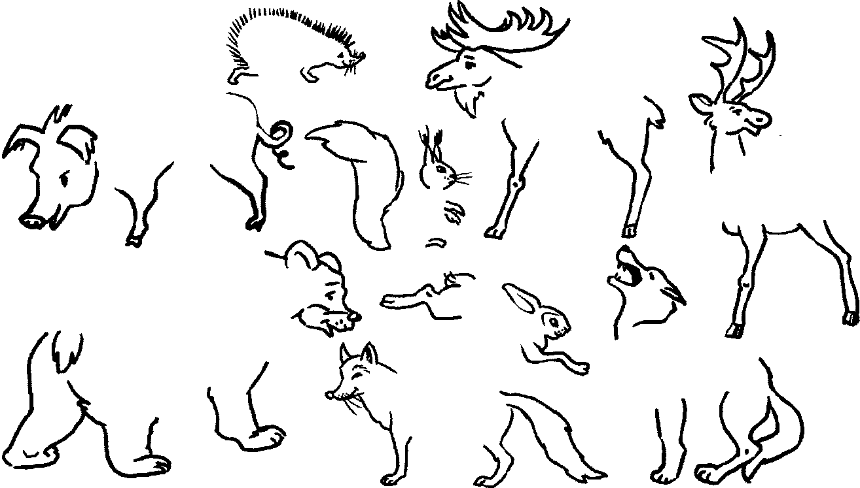

Препозицииле «ДУПЭ», «ДЕ ДУПЭ»

6. Спуне, чине ши унде с-а аскунс.
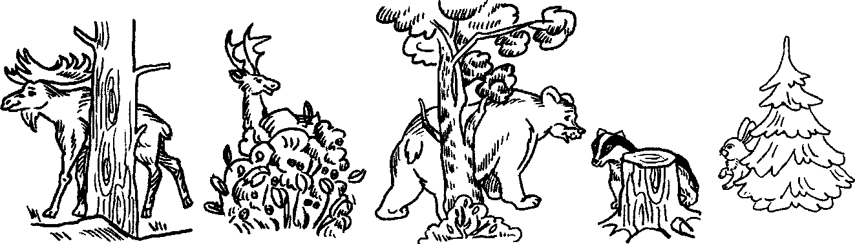

Ачеста есте кувынтул скурт – ДУПЭ -

7. Формулязэ пропозиций дупэ имажинь ши симболурь. Ын лок де сэжець спуне кувинтеле: стэ, с-а аскунс. Модел: «Урсул стэ дупэ копак».
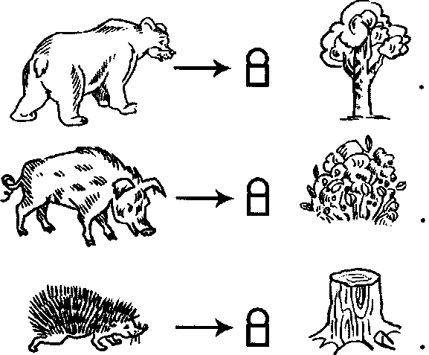
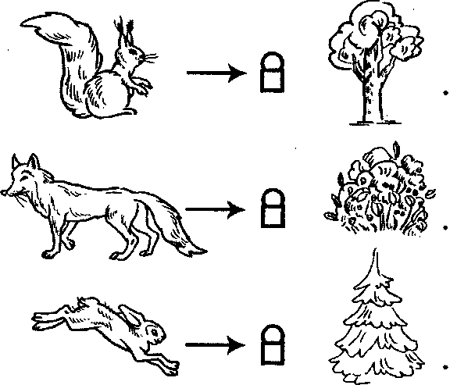
8. Ачестя сынт кувинте скурте – ДЕ ДУПЭ -

9. Формулязэ пропозиций дупэ имажинь ши симболурь. Ын лок де сэжець спуне кувинтеле: а сэрит, а ешит. Модел: «Урсул с-а ивит де дупэ копак».

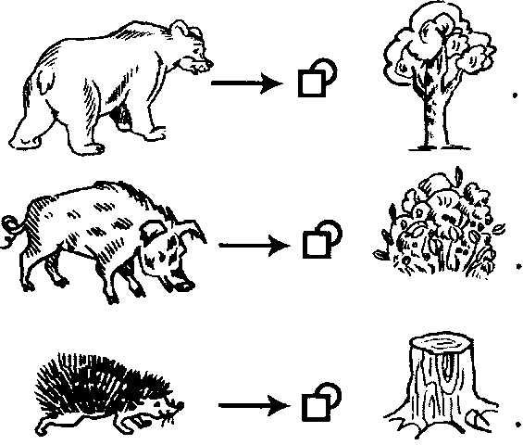
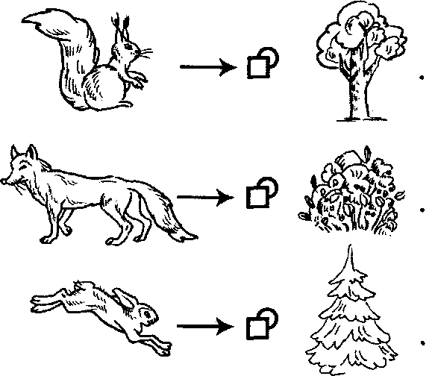
Препозицииле «СУБ», «ДЕ СУБ»

10. Дэ рэспунсурь деплине дупэ имажинь ла ынтребэриле:
- Унде стэ чербул? (Чербул стэ суб копак.)
- Унде стэ аричул? (Аричул стэ суб вряскурь.)
- Унде с-а аскунс вулпя? (Вулпя с-а аскунс суб арбуст.)
- Унде стэ епуреле? (Епуреле стэ суб брад.)
- Унде стэ лупул? (Лупул стэ суб копак.)

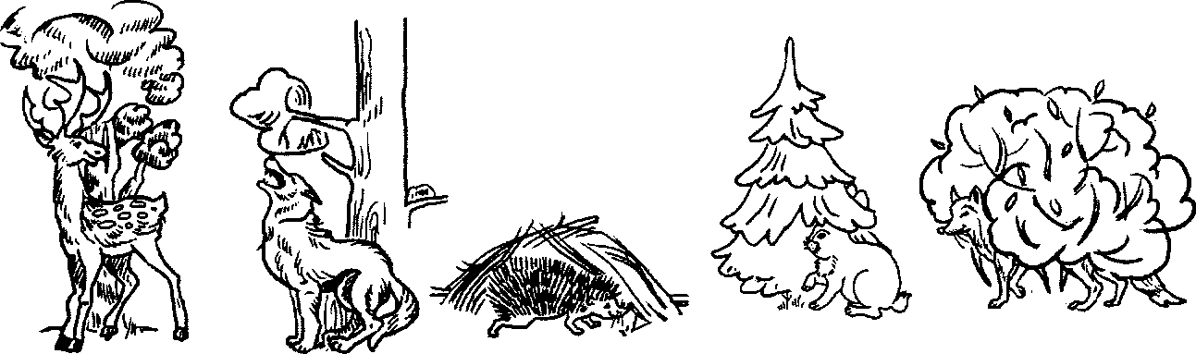
11. Ачеста - есте кувынтул скурт – СУБ -

Формулязэ пропозиций дупэ имажинь ши симболурь. Ын лок де сэжець спуне кувинтеле: стэ, с-а аскунс, се одихнеште. Модел: «Аричул стэ суб бутуругэ».
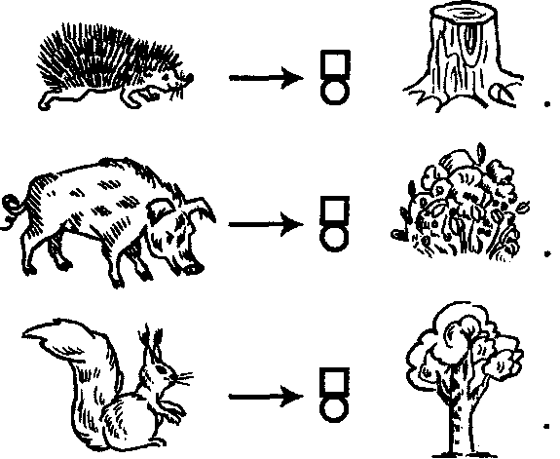
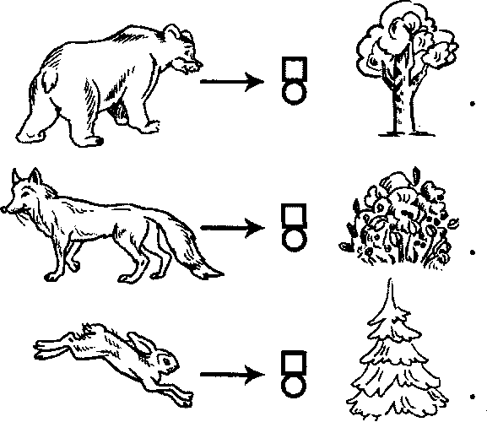

12. Ачестя - есте кувынтул скурт - ДЕ СУБ -

Формулязэ пропозиций дупэ имажинь ши симболурь. Ын лок де сэжець спуне кувинтеле: а ешит, с-а тырыт. Модел: «Аричул с-а тырыт де суб бутуругэ».
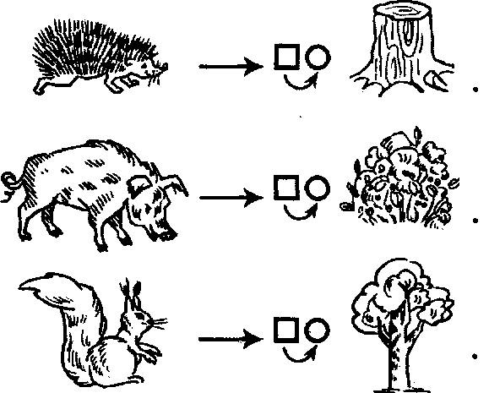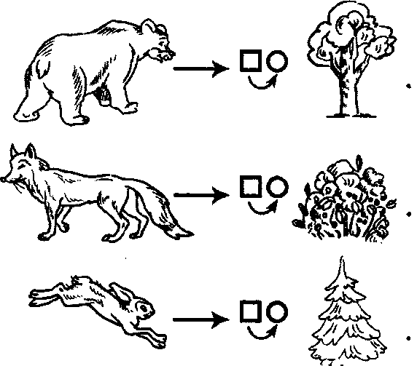

Ынсэрчинаря 27. Сунетул ши литера «И» (куноаштеря)

1. Ындеплинеште жимнастика респираторие (де 5-7 орь фиекаре екзерсаре):
- Инспирэ прин нас ши експирэ прин гурэ, фэкынд бузеле релаксате.
- Експирынд аерул, пронунцэ лунг сунетул «И-и-и-и».
- Ловеште ку минжя ын подя ши пронунцэ сунетул «И» (ловитура – сунетул).
2. Меморязэ! «И» - есте вокалэ, де ачея кэ ыл путем кынта. Ыл вом индика ку черкулец рошу:


3. Пронунцэ сунетул «И» де атытя орь, кыте черкулеце сынт:

4. Колорязэ черкулецеле ку крейон рошу.

5. Пронунцэ сунетул «И»:
- ынчет - таре;
- лунг - скурт;
- кынтэ.
6. Аскултэ:
- И-и-и-ира, И-и-и-игор, и-и-и-нел, и-и-и-имажине. Спуне, че сунет се ауде ла ынчепутул кувинтелор. (Сунетул «И».)

7. Нумеште, че везь пе имажинь. Спуне, че сунет се ауде ла ынчепутул фиекэруй кувынт? (Сунетул «И».)
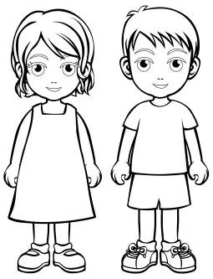  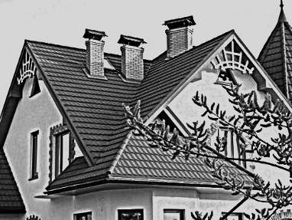 (ИМАЖИНЕ)
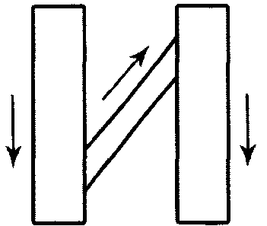
8. Алкэтуеште пропозиций ку ачесте кувинте.

9. Спуне, че сунет ай ростит? (Сунетул «И».)

10. Колорязэ литера И ку крейон рошу.

11. Читеште литера.

41

Ынсэрчинаря 28. Пуий анималелор сэлбатиче. Трансформаря кувинтелор
1. Привеште имажиниле.
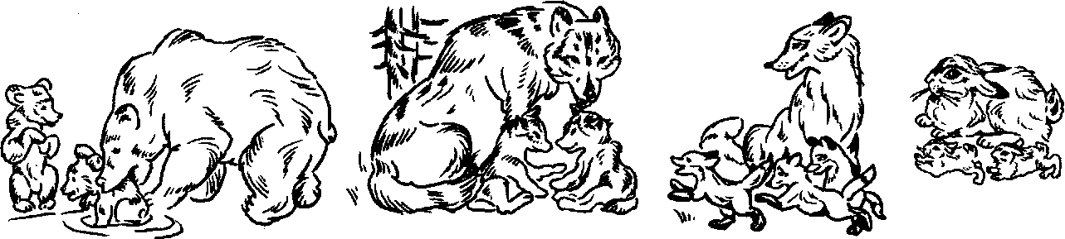

2. Нумеште пуий анималелор сэлбатиче.

Анималеле сэлбатиче | Нумэрул сингулар | Нумэрул  плурал | Жингаш ла нумэрул сингулар | Жингаш ла нумэрул плурал
веверица | веверицэ | веверице | _________ | _____
вулпя | вулпе | вулпь | вулпишор | вулпишорь
епуреле | епуре | епурь | епураш | епурашь
мистрецул | мистрец | мистрець | мистрецел | мистрецей
бурсукул | бурсук | бурсучь | бурсучел | бурсучей
аричул | арич | аричь | аричел | аричей
лупул | луп | лупь | лупушор | лупишорь
урсул | урс | уршь | урсулец | урсулець
чербул | черб | чербь | чербушор | чербишорь

3. Нумеште мембрий фамилиилор анималелор сэлбатиче:
- Вулпой – вулпе - вулпишорь.
- Луп – лупоайкэ - лупишорь.
- Урс – урсоайкэ - урсулець.
- Бурсук - бурсучоайкэ – бурсучей.
- Арич – аричоайкэ - аричей.
- Епуре – епуроайкэ – епурашь.
- Черб – чербоайкэ – чербишорь.

  - Формулязэ пропозиций дупэ имажинь. Модел: «Урсул се жоакэ ку урсулеций».

5. Ынвацэ поезия «Пуюл де веверицэ» де И. Болдума:
Пуюл чел де веверицэ Сэ ну-л сперий, кэ диспаре,
Стэ пе рамул дин грэдинэ, Ка ун фулжер луминос.
Адунэ кыте-о семинцэ, Ел е мик, дар коада-й маре
Кыте-о нукэ пентру чинэ. Ши-й атыта де фрикос!

Ынсэрчинаря 29. «Анималеле сэлбатиче». Формаря повестирий дескриптиве ку репер пе скема графикэ ку имажинь

1. Ку че се хрэнеск анималеле сэлбатиче.
Информацие:
- Чербул ругумэ ярба, кренжиле ши коажа копачилор тинерь.
- Епуреле роаде коажа копачилор тинерь, мэнынкэ рэдэчиниле плантелор, ярбэ, семинце.
- Веверица роаде нукушоаре, гинде, семинце де кон, мэнынкэ чуперчь.
- Вулпя вынязэ пэсэрь, шоаречь, шопырле, епурь, се ынфруптэ дин оуэ де пасэре.
- Лупул вынязэ пэсэрь, шоаречь, шопырле, епурь, се ынфруптэ дин оуэ де пасэре, кырдуриле де лупь атакэ анималеле марь.
- Урсул мэнынкэ ларве де инсекте, броаште, шопырле, рэдэчиниле плантелор, помушоаре, мьере, поате атака чербул.
- Мистрецул се хрэнеште ку планте, рэдэчинь, гинде, нучь, помушоаре, чуперчь, шерпь, ларве де инсекте, се ынфруптэ дин оуэ де пасэре.
- Бурсукул, аричул се хрэнеск ку гындачь, вермь, шоаречь, шопырле, помушоаре.
2. Гындеште ши спуне, чине се хрэнеште ку ….
Модел: «Нучь. - Веверица роаде нучь».
- Мьере ши змеурэ - ...
- Чуперчь - ...
- Коажэ - ...
- Ярбэ ши фын - ...
- Гинде - ...
- Оуэ де пасэре - ...
- Рэдэчинь - ...
3. Привеште табела ши повестеште, кум есте лупул, вулпя, урсул, аричул. Модел: «Урсул есте анимал сэлбатик. Ел есте маре, брун, флокос, стынгач, ку коадэ микэ. Урсул юбеште сэ мэнынче помушоаре, мьере, пеште. Ярна доарме ын бырлог. Урсул аре пуй - урсулець».

Нумиря | Анимал де касэ сау сэлбатик | Мэримя | Кулоаря
? | 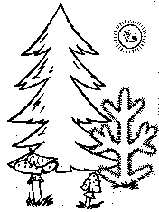
Пэрциле корпулуй | Ку че се хрэнеште | Каса луй | Нумиря пуилор
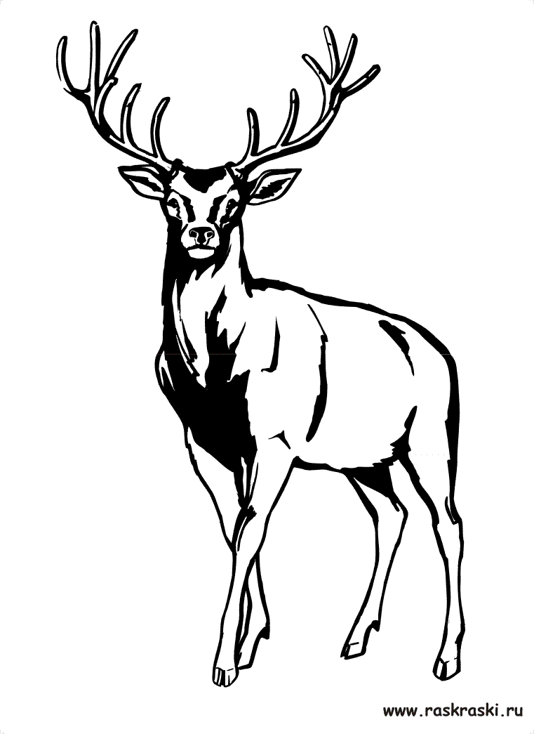 | 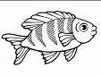  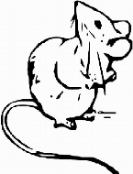 | 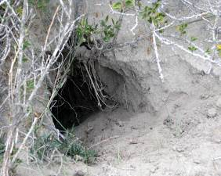 | 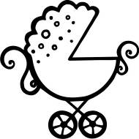

Ынсэрчинаря 30. Сунетул ши литера «И» (континуаре)

1. Ындеплинеште екзерсэрь ку нука:
- «Нука ынкэпэцинатэ» (везь ынсэрч. 24).
- «Дежетеле дибаче» - ку дежетул маре ши арэтэтор ал мыний дрепте цине нука ши трансмите-о дежетелор респективе але мыний стынжь. Апой нука цине-о ку дежетеле маре ши мижлочиу, маре ши инелар, маре ши мик ши трансмите-о дежетелор респективе але алтей мынь.
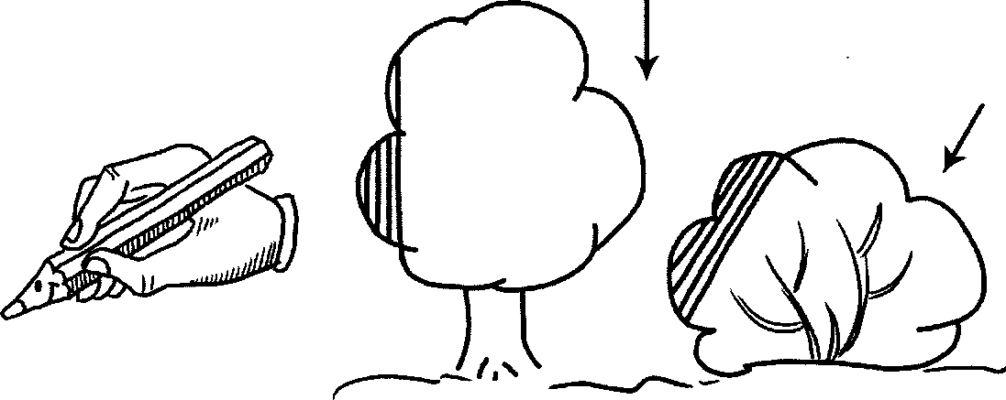
2. Хашурязэ копакул ши туфарул. Сэжята индикэ дирекция хашурэрий. Цине крейонул, кум е индикат пе десен. Ну скимба дирекция крейонулуй.

- Читеште:

И И-И И-И-И И-И-И-И И-И-И-И-И

- Покнеште дин палме кореспунзэтор скемелор:
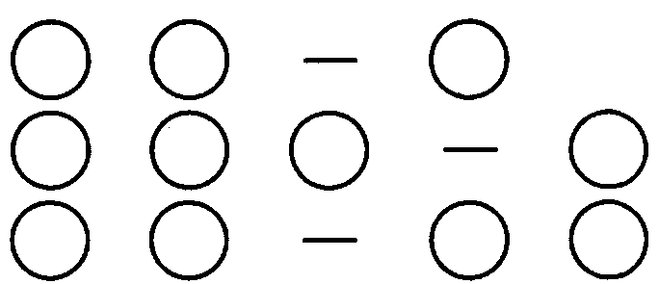
(Доуэ покнитурь, паузэ, о покнитурэ.)

(Трей покнитурь, паузэ, о покнитурэ.)
(Доуэ покнитурь, паузэ, доуэ покнитурь.)

Колорязэ черкулецеле ку крейон рошу.

- Покнеште ла фел, пронунцинд сунетул «И».

- Контурязэ литера И, и ку пикс рошу.

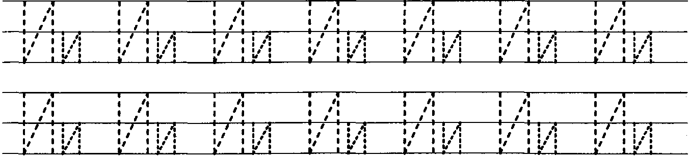
45

7. Апасэ ку дежетул арэтэтор пе литере ши читеште примул рынд.

Ынсэрчинаря 31. Ымбрэкэминтя (Вестиментация). Препозицииле «КУ», «ФЭРЭ»

1. Нумеште, че е десенат пе имажиниле де май жос.

2. Спуне, кум вей нуми тоате обьектеле ку ун кувынт.

3. Рэспунде ла ынтребэрь:
- Де че е невое де ымбрэкэминте?
- Де че еа не апэрэ?

4. Спуне, кум требуе сэ ынгрижим ымбрэкэминтя, ка еа сэ фие:
- куратэ - (де спэлат, де курэцат);
- ордонатэ - (де кэлкат, де аранжат).

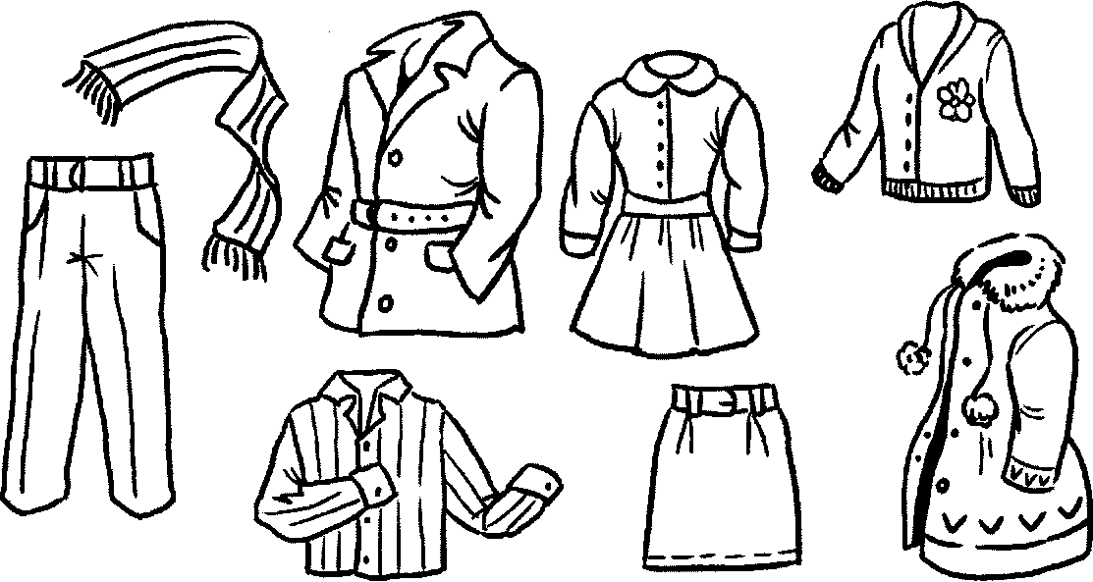

5. Нумеште ымбрэкэминтя ла нумэрул плурал, жингаш.

Ымбрэкэминтя | Нумэрул плурал | Жингаш
палтон | палтоане | палтонаш
о перке де панталонь | доуэ перекь де панталонь | панталонашь
кожок | кожоаче | кожочел
мэнушэ | мэнушь | мэнушикэ
фулар | фуларе | фулэраш
чорап | чорапь | чорэпьор
пуловер | пуловере | _____
рокие | рокий | рокицэ
майоу | майоурь | майоуаш
о переке де килоць | доуэ перекь де килоць | килоцей
кэмашэ | кэмэшь | кэмэшуйкэ
блузэ | блузе | блузицэ
халат | халате | хэлэцел
фустэ | фусте | фустицэ

6. Алеже кувынтул ши репетэ фраза:
Петрикэ аре о кэмашэ, дар ла магазин сынт …
Мама аре о рокие, дар ла магазин сынт ...
Тата аре ун палтон, дар ла магазин сынт...
Мама й-а кусут фийкэй о фустэ, дар пэпуший ...
Буника й-а кэлкат непоцикэй халатул, дар пэпуший …
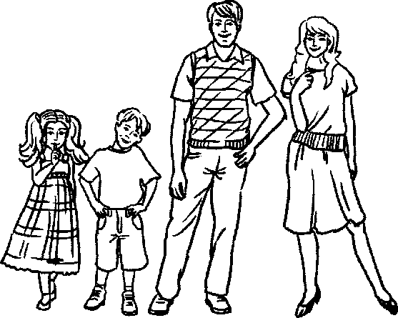
7. Привеште имажиня.
- Дэ нуме копиилор.
- Аратэ ши спуне, а куй е хайна.
- Дакэ костумул апарцине татей, апой спуне, ал куй есте ачест костум. (Ачеста есте костумул татей)

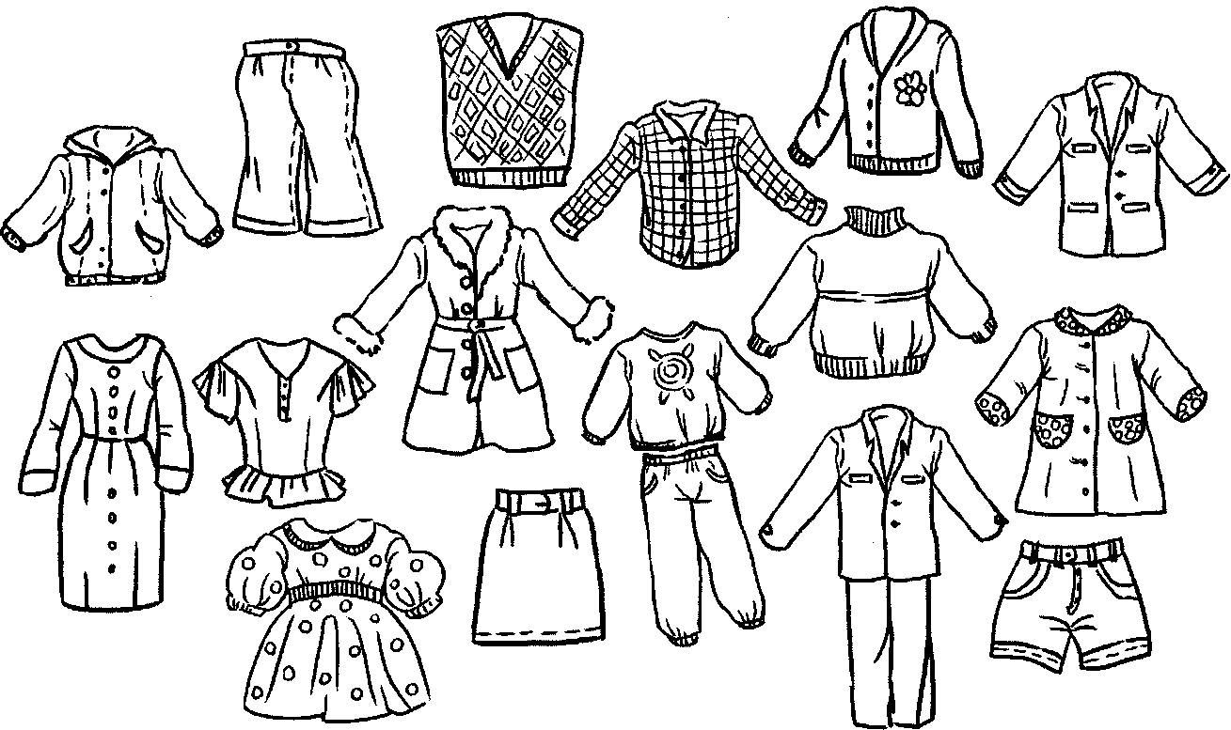

8. Нумеште ымбрэкэминтя ку кувинтеле: «а мя», «ал меу», «але меле», «ай мей». (Пижама, рокие, костум, панталонь, блузэ, палтон, пуловер, халат.)

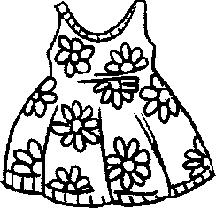
9. Ынвацэ поезия ши спуне, а куй е кэмаша, ал куй е сарафанул:

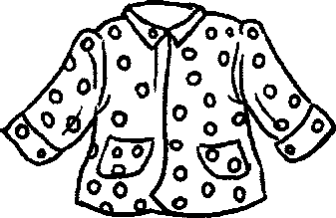
А куй е кэмэшуца аста ноу-ноуцэ?
А кусут-о мама пентру Михэицэ.
Ал куй е сарафанул ку албе романице?
Л-а кусут мэмика пентру Нэтэлица.

10. Спуне корект, кум се нумеште ымбрэкэминтя:

Пентру бэрбаць | Де ярнэ | Де касэ
фемей | примэварэ | сэрбэтоаре
матурь | варэ | лукру
копий | тоамнэ | спорт

11. Ынвацэ поезия «Пурчелул» де Е. Кречун.

Ера одатэ ун пурчел. Буфница ыл доженеште
Ла грэдиницэ веня ел. Ши пе ной не сфэтуеште:
Ну штиу кум ел се жука, - Вой аша копий, ну фиць,
Дар таре се май мурдэря. Хайнеле ну мурдэриць!

Ынсэрчинаря 32. Формаря повестирий «Ымбрэкэминтя луй Ионел» дупэ имажиня ку концинут

1. Привеште имажиня.

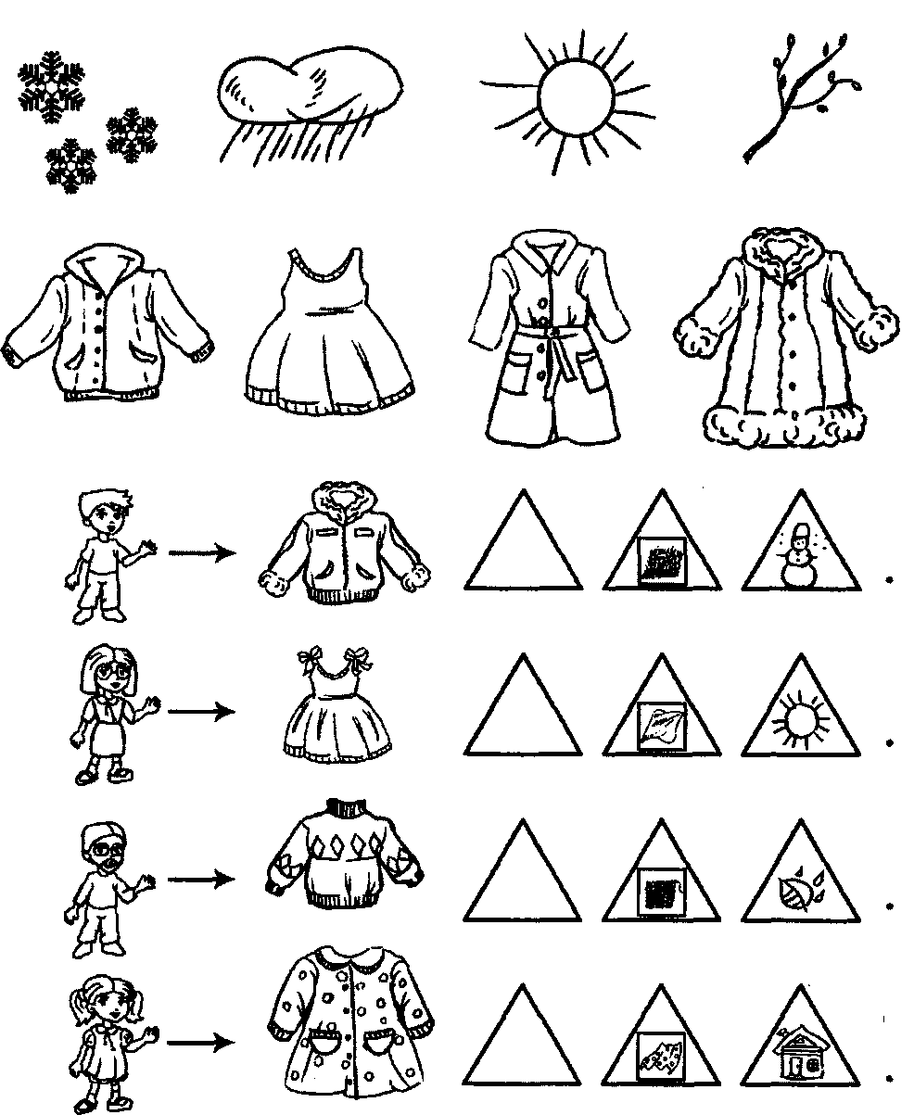
2. Унеште ымбрэкэминтя ку ачел анотимп ал анулуй, ын каре еа се поартэ. Спуне корект дупэ моделул: «Кожокул (блана)- ымбрэкэминте де ярнэ».

3. Алкэтуеште пропозиций дупэ скеме ши спуне, че ымбракэ (дезбракэ) мама (тата, фиул, фийка). Модел: «Тата ымбракэ пуловерул калд, дин лынэ, де тоамнэ».

4. Ымбрэкэминтя се коасе дин цесэтурь (пынзэ) ши материал диферит. Спуне корект:

Дин чит | 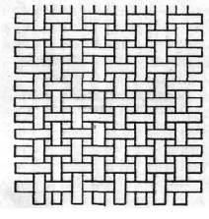 | Дин бланэ | 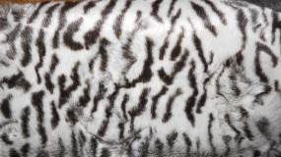
Дин лынэ | 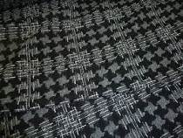 | Дин мэтасе | 

5. Привеште имажиниле. 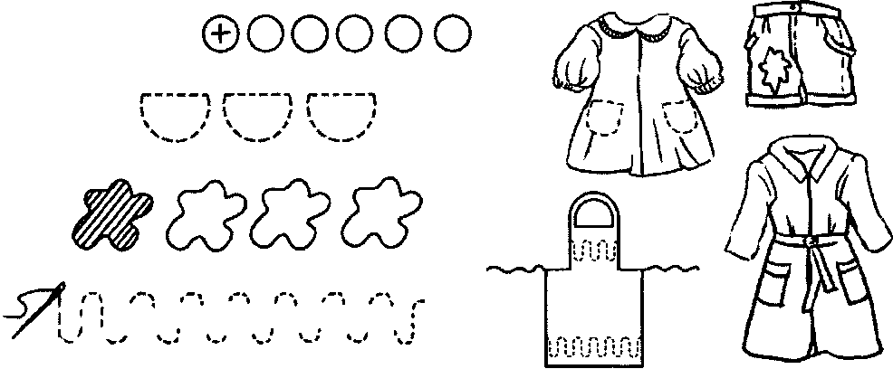

6. Ынвацэ «а коасе» настурий (финисязэ ширул настурилор). Коасе настурий ла халат ши палтон (десенязэ). Спуне, че ай фэкут ту. (Еу ам кусут настурий ла халат ши палтон.)

7. Ынвацэ «а коасе» бузунаре (контурязэ бузунареле дупэ контур). Спуне, че ай фэкут. (Еу ам кусут 3 бузунаре.)
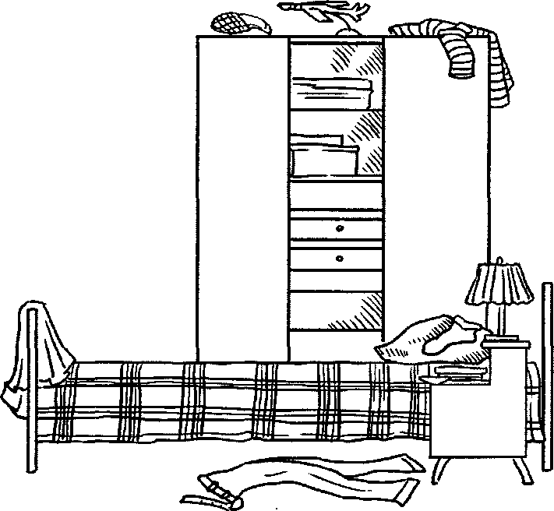
8. «Коасе» бузунаре ла халат (десенязэ). Спуне, че ай фэкут. (Еу ам кусут ла халат 2 бузунаре.)

9. Ынвацэ «а коасе» гэуриле «хашурязэ». Спуне, че ай фэкут. (Еу ам кусут 4 гэурь ла шортурь.)

10. Ынвацэ «а брода» орнаментул (контурязэ дупэ линия пунктатэ, неридикынд крейонул де пе хыртие). Спуне, че ай фэкут. (Еу ам бродат орнаментул.) Спуне, че ай фэкут. (Еу ам бродат орнаментул пе шорцулец.)

11. Привеште имажиня ши рэспунде ла ынтребэрь:
- Унде се тэвэлеште ымбрэкэминтя луй Ионел?
- Пуловерул стэ пе …
- Панталоний ау кэзут пе ...
- Кэмаша атырнэ пе …
- Шосетеле стау пе …
- Де унде о ва ажунже Ионел?
- Ионел ва ажунже пуловерул де пе дулап.
- Ел ва ридика панталоний де пе подя.
Ши а.м. д.

12. Аскултэ повестиря ши спуне, че фел де бэят есте Ионел?

Ионел кум се трезеште, ындатэ ынчепе сэ-шь стрынгэ лукруриле сале: о шосетэ е пе пернэ, алта – суб масэ, панталоний - пе подя (душумя), яр кэмаша – пе дулап, пуловерул – пе спетяза патулуй. Ышь каутэ Ионел ымбрэкэминтя, се ынвырте… ши ынтырзие ла грэдиницэ.
- Де че Ионел ынтырзие ла грэдиницэ?

13. Реповестеште апроапе де текст.
- Кум крезь ту, че фел де бэят есте Ионел – ордонат сау дезордонат?

14. Дину ынгрижеште ымбрэкэминтя са.
Дэ рэспунсурь деплине ла ынтребэрь:
- Ку че Дину калкэ панталоний?
- Унде стрынже ел ымбрэкэминтя? (Дину стрынже ымбрэкэминтя ын дулап, пе полицэ.) О атырнэ пе умераре? (О атырнэ пе умераре.)

Ынсэрчинаря 33. Сунетеле ши литереле У, А, И

    - Ындеплинеште жимнастика артикулаторие (де 5 орь фиекаре екзерсаре):
- Инспирэ аерул прин нас ши експирэ при гурэ.
- Експирэ, ловеште ку минжя ын душумя ши пронунцэ «А» («У», «И») (ловитура - сунет).

  - Рэспунде ла ынтребэрь:
- Че есте «У» («А», «И»)? (Есте сунет.)
- Че сунет «У» («А», «И»)? Де че еле сынт вокале?

  - Привеште имажиниле ши спуне, че сунет пронунцэ фиекаре фетицэ.
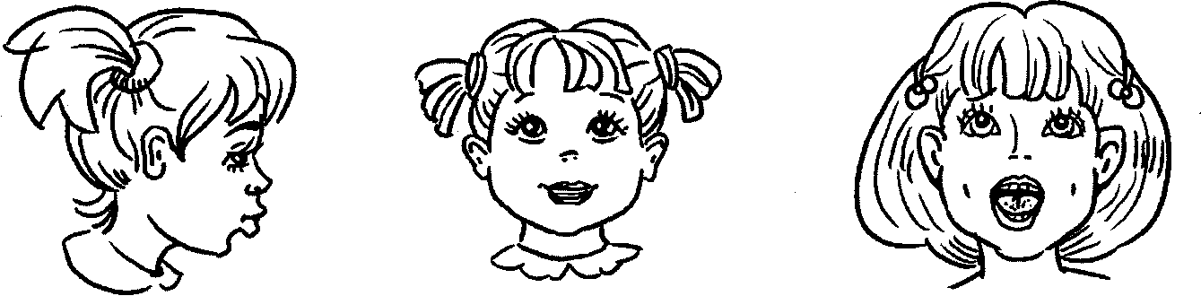

  - Алеже нуме фетицелор, ка нумеле лор сэ ынчапэ ку ачесте сунете.

  - Нумеште 3 кувинте, че ынчеп ку сунетул «У» («А», «И»),

  - Нумэрэ ши нумеште:
- «УИ» («АИ», «ИА», «ИУ») – кыте сунете сынт? Каре сунет е примул? Ал дойля?

7. Формязэ ымпреунэ:
- Примул сунет «А» («И»), ал дойля - «И» («У»). Че с-а примт?
- Примул сунет «У» («А», «И»), ал дойля - «А» («И», «У»). Че с-а примит?
- Примул сунет «И» («А», «У»), ал дойля - «И» («У», «А»). Че с-а примит?

8. Читеште литереле:

У и а Ауи и а у и

9. Читеште ши спуне, чине, кум стригэ.
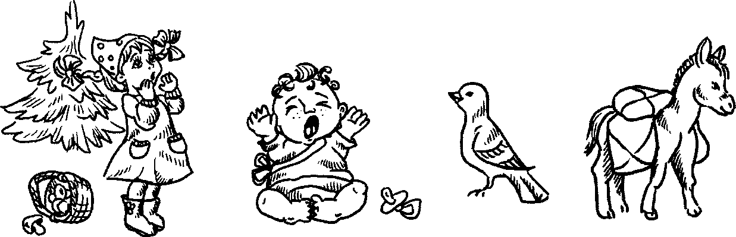Ay! Уа! Уи! Иа!

10. Контурязэ силабеле ку пиксул ши читеште.
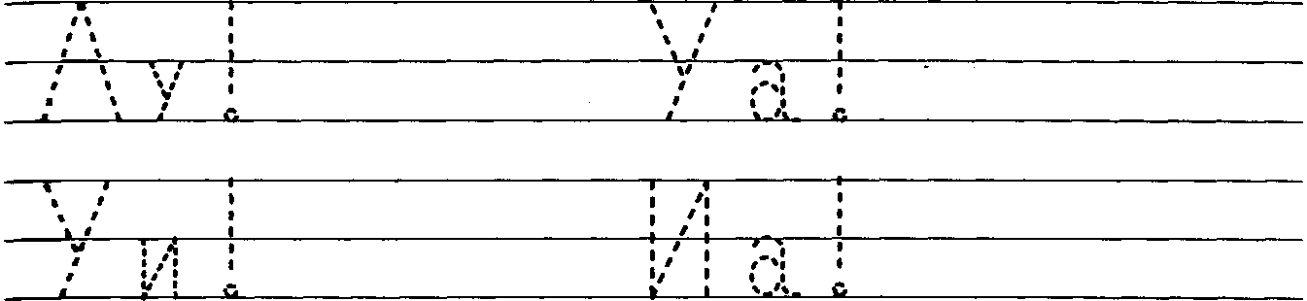

Ынсэрчинаря 34. Ынкэлцэминтя. Трансформаря кувинтелор

1. Колорязэ имажиниле, нумеште, че е десенат.

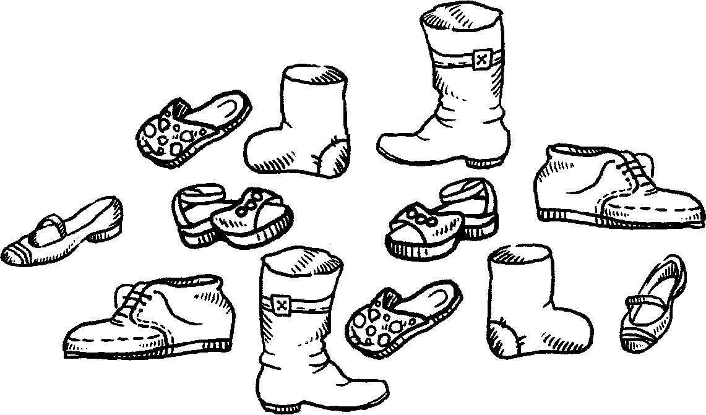
2. Нумеште тот ку ун кувынт.
3. Рэспунде ла ынтребэрь:
- Де че авем невое де ынкэлцэминте?
- Че апэрэ еа?
- Де че апэрэ еа пичоареле?
  - Спуне, че е невое де фэкут, ка ынкэлцэминтя сэ фие куратэ ши ордонатэ.
  - Ыкэлцэминтя пе пичорул дрепт ши стынг о нумим переке. Гэсеште ши унеште перекиле де ынкэлцэминте ши спуне корект:
- Ачаста е о переке де папучь. • Ачаста е о переке де чизме.
- Ачаста е о переке де пантофь. • Ачаста е о переке де сандалете.
- Ачаста е о переке де чупичь. • Ачаста е о переке де пысле.

6. Нумеште ынкэлцэминтя ку нумереле 1, 2.
О (ун) | Доуэ (дой) | Жингаш
чизмэ | чизме | чизмулице
папук | папучь | папучей
пыслэ | пысле | пыслишоаре
пантоф | пантофь | пантофьорь
сандалетэ | сандалете | ______
чупик | чупичь | чупичей
шлап | шлапь | _____

7. Аратэ ши спуне, де че ынкэлцэминте е невое тоамна (ярна, вара, примэвара, акасэ). Унеште перекиле де ынкэлцэминте ку имажиниле кореспунзэтоаре.
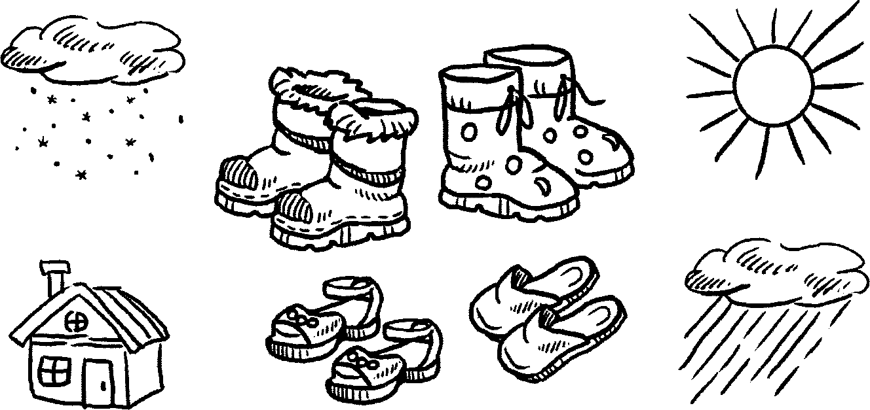
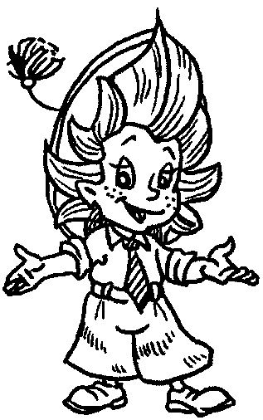
8. Коректязэ-л пе Нештиилэ:
- Петрикэ а ынкэлцат о переке де папук.
- Виорика а ынкэлцат о переке де сандалетэ.
- Ионел а спэлат чизма сале.
- Мама а кумпэрат дин магазинул де ынкэлцэминте пантоф фрумошь.
- Ла буника с-ау рупт чупик.
- Еу вряу сэ кумпэр сандалетэ ной.
- Василикэ а курэцат де зэпадэ пысла калде.
- Ын магазинул де ынкэлцэминте ау адус мулте чизмэ, сандалетэ ши пыслэ.
9. Ынкэлцэминтя се фаче дин пынзэ, пьеле, каучук, пыслэ.
Спуне, кум е ынкэлцэминтя:
. Каучук – чизме дин …
. Пынзэ – чупичь дин …
. Пьеле – папучь дин...
. Пыслэ – ынкэлцэминте дин …
10. Гындеште ши спуне:
- Кум пот фи чизмеле. (Чизмеле пот фи дин каучук, дин пьеле, дин бланэ, де тоамнэ, де ярнэ, пентру фемей, пентру бэрбаць, пентру копий.)
- Кум пот фи пыслеле. (Пыслеле пот фи де ярнэ, пентру фемей, пентру бэрбаць, пентру копий.)
- Кум пот фи пантофий. (Пантофий пот фи де тоамнэ, примэварэ, де сэрбэтоаре, пентру фемей, пентру бэрбаць, пентру копий.)
11. Формулязэ пропозиций дупэ скеме. Алеже атытя кувинте деспре ынкэлцэминте, кыте триунгюрь сынт. Ын лок де сэжець утилизязэ кувинтеле: ам ынкэлцат, ам кумпэрат, ам курэцат, ам скос, ам спэлат.
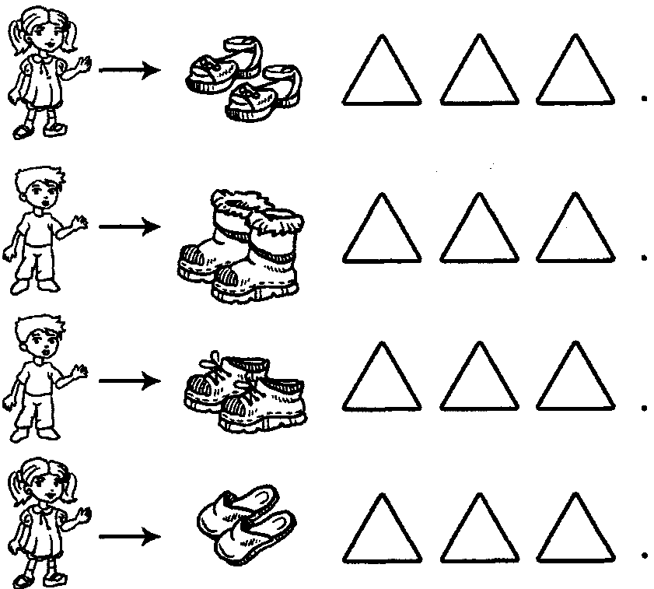

Ынсэрчинаря 35. Формаря повестирий «Кум соареле папукул а гэсит» дупэ имажинь ку концинут ын сукчесиуне

1. Привеште имажиниле.
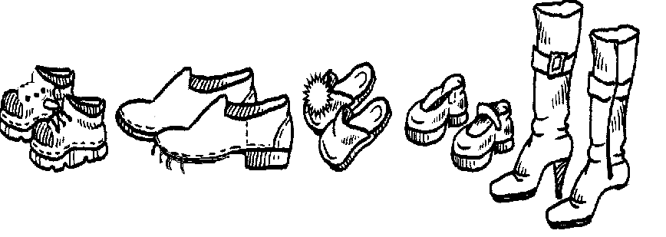
Аратэ ши нумеште пэрциле ынкэлцэминтей: вырф, кэлкый, ток, талпэ, туряткэ, ширетурь, курелушэ, фермуар, моц, ынкеетоаре.
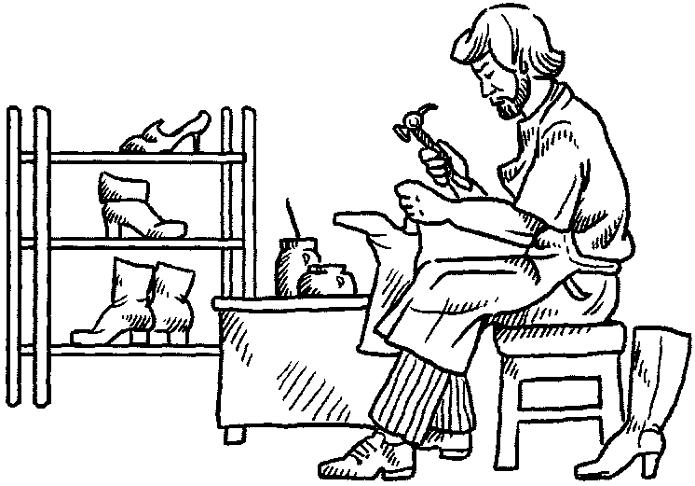
2. Дакэ с-а фрынт кэлкыюл, сау с-а рупт талпа, спуне, унде се поате де репарат ынкэлцэминтя. (Ынкэлцэминтя се поате де репарат ла чизмэрие.)

3. Спуне, чине репарэ ынкэлцэминтя. (Ынкэлцэминтя о репарэ чизмарул.)

4. Гэсеште пе имажине ынкэлцэминтя, пе каре е невое де а о репара. Че липсеште ла ачастэ ынкэлцэминте (фэрэ кэлкый, фэрэ ток ш. м. д.).

5. Спуне, кум чизмарул репарэ ынкэлцэминтя.
Рэспунде ла ынтребэрь дупэ скеме:
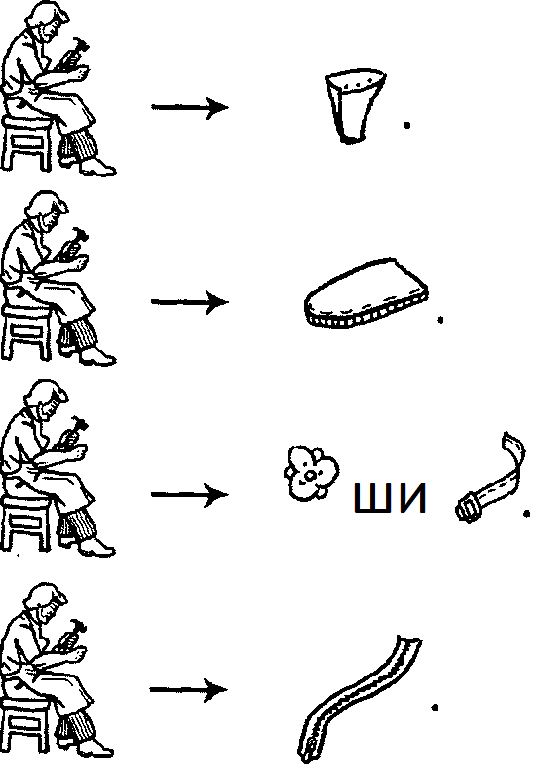
- Че бате чизмарул?
- Че ынклее ел?
- Че коасе чизмарул?
- Че тае ел?

6. Ынвацэ поезия:
Пуишор гэси о нукэ.
Хай акасэ с-о адукэ:
- Май гэсеск вре-о доуэ нучь
Ши-мь токмеск ниште папучь.
Еу атунчя о сэ пот
Алерга прин орьче глод.
Кынд ын апэ а интрат,
Папучий с-ау десклеят.

7. Екзерсаря «Аскултэ атент текстул».

Кум соареле папукул а гэсит
Одатэ Никушор а ешит ын курте сэ се плимбе. Ын курте ерау мулте бэлтоаче. Луй Никушор фоарте мулт ый плэчя сэ хойнэряскэ прин бэлтоаче ын папучий сэй ной. Ши ятэ бэецелул обсервэ, кэ де пе ун пичор липсеште папукул.
А ынчепут Никушор сэ-шь кауте папукул. Л-а кэутат, л-а кэутат, дар аша ши ну л-а май гэсит. А венит ел акасэ ши й-а повестит тот мамей ши буникэй. Ын курте а ешит буника. А кэутат, еа А кэутат, дар н-а гэсит папукул. Ын урма буникэй с-а порнит мама. Дар нич еа ну л-а путут гэси.
Дупэ масэ де дупэ норь с-а арэтат соареле, а ускат бэлтоачеле ши а гэсит папукул.

8. Екзерсаря «Гындеште ши рэспунде».

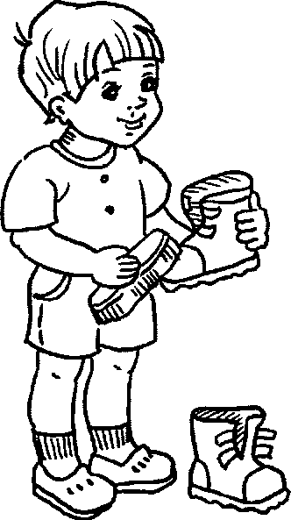
- Унде се плимба Никушор?
- Че ерау мулте ын журул касей?
- Де че Никушор стэ ынтр-ун папук?
- Кум а прочедат Никушор, кынд а обсерват, кэ-й липсеште ун папук?
- Кум кредець, ел л-а гэсит?
- Куй й-а повестит ел деспре пердеря са?
- Чине а ынчепут сэ кауте папукул дупэ Никушор?
- Дар дупэ буника?
- Унде Никушор путя сэ пярдэ папукул?
- Де че соареле а гэсит папукул, дар чейлалць - ну?
- Се поате де прочедат аша, кум а прочедат Никушор?
- Де че?
9. Екзерсаря «Реповестеште текстул».
10. Привеште имажиня ши дэ рэспунс деплин ла ынтребэрь:
- Ку че Петрикэ штерже ынкэлцэминтя?
- Ку че курэцэ ел ынкэлцэминтя?
- Кум гындешть ту, Петрикэ есте ун бэят ордонат сау дезордонат?

11. Ту ай венит де ла плимбаре. Папучий тэй сынт узь ши мурдарь. Че вей фаче ку ей? Повестеште, че вей фаче ла ынчепут, апой.

Ынсэрчинаря 36. Сунетул ши литера «Э» (куноаштеря)

1. Ындеплинеште жимнастика респираторие (де 5-7 орь фиекаре екзерсаре):
• Инспирэ прин нас ши експирэ прин гурэ, фэкынд бузеле релаксате.
- Експирынд аерул, пронунцэ лунг сунетул «Э-э-э-э».
• Ловеште ку минжя ын душумя ши пронунцэ сунетул «Э» (ловитура – сунетул - де 5 орь).

2. Меморязэ! «Э» - вокалэ, де ачея кэ ыл путем кынта, се ынтылнеште нумай ла мижлок ши сфыршит де кувынт. Ыл вом индика ку черкулец рошу:
3. Пронунцэ сунетул «Э»:

- ынчет - таре;
- лунг - скурт;
- кынтэ.
4. Нумеште, че везь пе имажинь. Спуне, че сунет се ауде ла сфыршитул фиекэруй кувынт? (Сунетул «Э».)

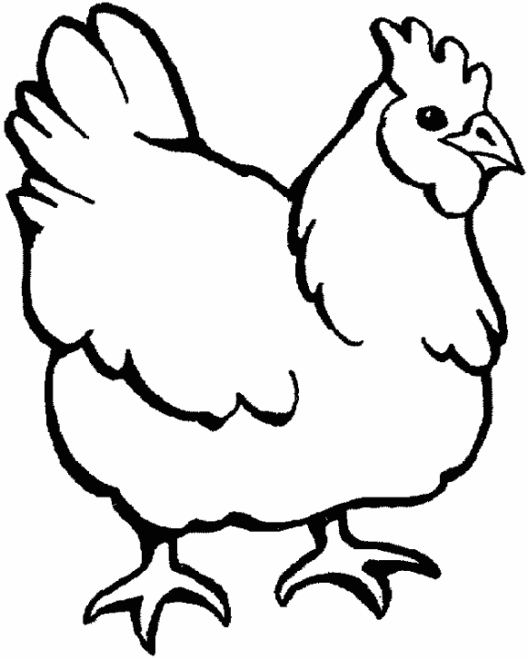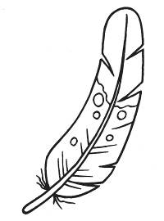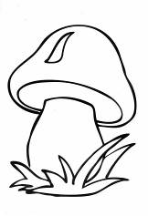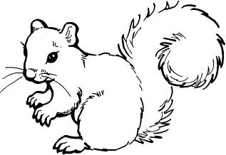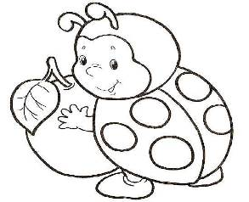

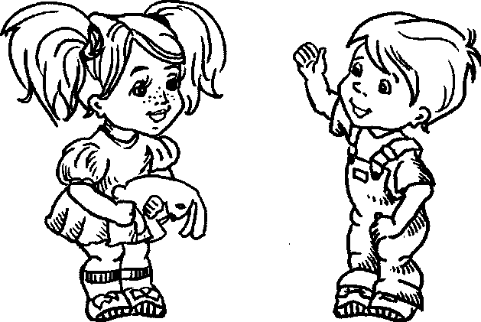
5. Ема пронунцэ сунетул «Э» де атытя орь, кыте черкулеце сынт, дар Ене - де атытя орь, кыте пэтрэцеле сынт. Пронунцэ сунетул «Э» ка Ема ши Ене.

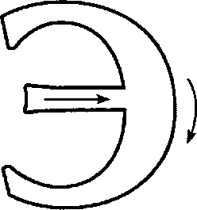
6. Спуне, унде се ауде сунетул «Э» ын кувинтул «фустэ» (фэинэ, масэ, касэ, гыскэ, букэтар, ынвэцэтор).

7. Колорязэ литера Э ку крейон рошу. Ку че есте идентикэ?

8. Контурязэ литера Э, э ку пикс рошу.

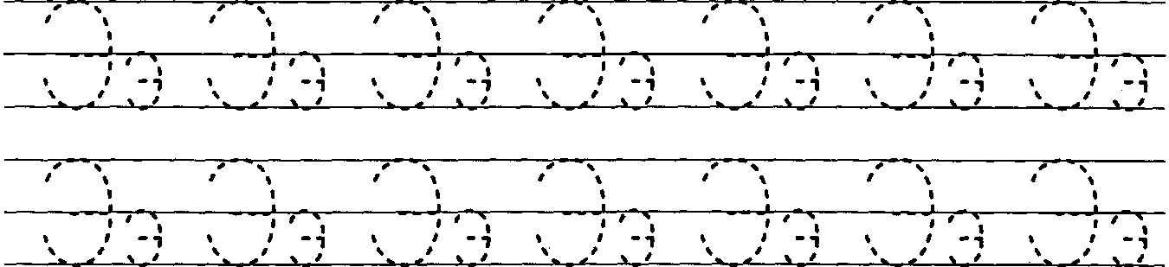

Ынсэрчинаря 37. Ярна. Трансформаря кувинтелор

1. Ефектуязэ жимнастика респираторие (5-7 орь):
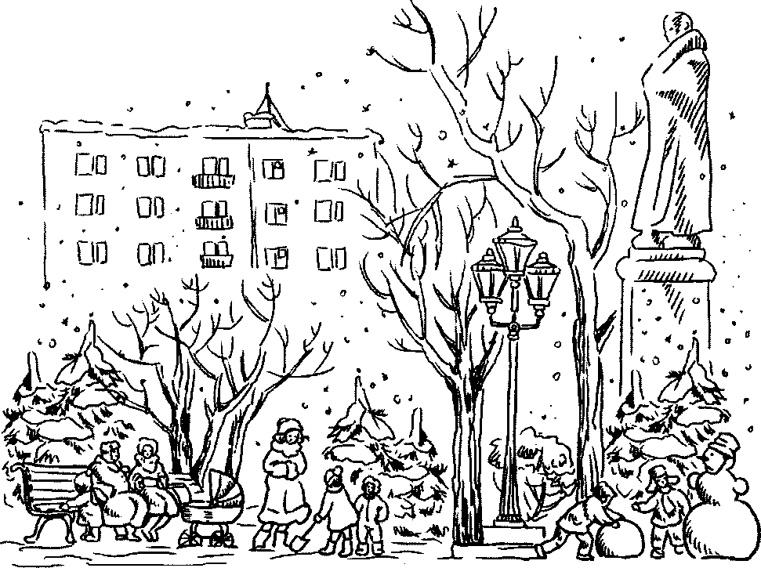
Я о букэцикэ де ватэ, паркэ ар фи фулг. Пуне-л пе палмэ май сус ши суфлэ, неумфлынд ображий. Ласэ фулгушорул тэу сэ збоаре кыт май департе.

2. Привеште имажиня ши рэспунде ла ынтребэрь:
- Че тимп ал анулуй есте?
- Де унде куношть?

3. Екзерсаря «Кум есте?»
Привеште имажиня ши рэспунде ла ынтребэрь:

- Кум есте зэпада? (Зэпада есте албэ.)
- Кум есте гяца? (Гяца есте рече.)
- Кум есте тимпул? (Тимпул есте жерос.)
- Кум сынт зилеле? (Зилеле сынт скурте.)
- Кум сынт нопциле? (Нопциле сынт лунжь.)
- Кум сынт копачий? (Копачий сынт гой.)


Препозицииле ПЕ, ДЕ ПЕ

4. Ачеста – есте кувынтул скурт ПЕ.

Привеште имажиниле ши спуне, унде каде зэпада.

Модел: Зэпада каде пе бэнчь (тротуаре, аутомобиле, друмурь).

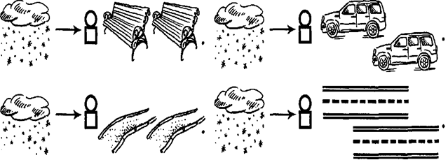

Яр акум, дупэ ачеляшь имажинь, рэспунде ла ынтребаря:
- Унде стэ зэпада? Модел: «Зэпада стэ пе бэнчь».

5. Ачестя –  сынт кувинте скурте ДЕ ПЕ.

Привеште имажиниле ши рэспунде:
- Де унде копиий мэтурэ зэпада? (Копиий мэтурэ зэпада де пе бэнчь.)
- Де унде мэтурэторий адунэ зэпада? (Мэтурэторий адунэ зэпада де пе тротуаре.)
- Де унде шоферий курэцэ зэпада? (Шоферий курэцэ зэпада де пе аутомобиле.)
- Де унде машиниле стрынг зэпада? (Машиниле стрынг зэпада де пе друмурь.)

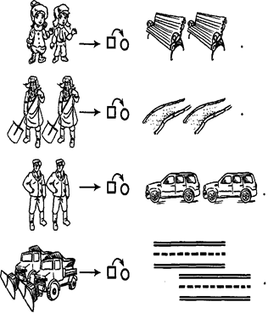
7. Спуне дупэ модел:

- Еу курэц (мэтур, стрынг, адун) зэпада де пе верандэ.
- Ту курець (мэтурь, стрынжь, адунь) зэпада де пе верандэ.
- Ел (еа) курэцэ (мэтурэ, стрынже, адунэ) зэпада де пе верандэ.
- Ной курэцим (мэтурэм, стрынжем, адунэм) зэпада де пе верандэ.
- Вой курэциць (мэтураць, стрынжець, адунаць) зэпада де пе верандэ.
- Ей (еле) курэцэ (мэтурэ, стрынг, адунэ) зэпада де пе верандэ.

Ынсэрчинаря 38. «А венит ярна». Повестире дупэ имажининиле ку симболурь

1. Нумеште дупэ имажиниле-симболурь семнеле ерний.

2. Повестеште деспре ярнэ.

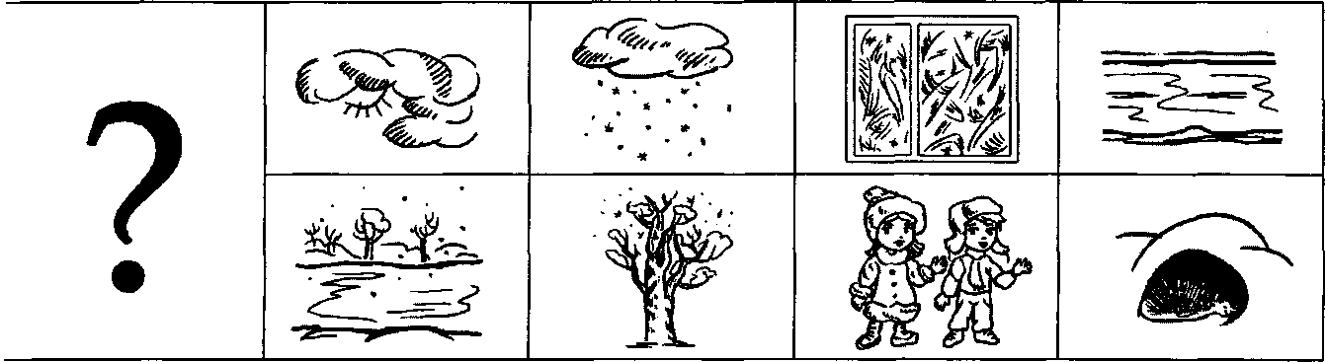

3. Повестиря-модел:
А венит ярна. Соареле ну ынкэлзеште пэмынтул. Нинже. Афарэ е фриг. Пе друмурь е гецуш. Рыуриле сынт акоперите ку гяцэ. Копачий стау гой, фэрэ фрунзе. Оамений ау луат ымбрэкэминте ши ынкэлцэминте калдэ. Епурий ши веверицеле шь-ау скимбат блэницеле. Аричий, урший ши бурсучий дорм тоатэ ярна.

4. Ынвацэ поезия:

Вине ярна, вине ярна,
Вине де департе, хэт.
Ку кэчуль де промороакэ
Ши кожоаче де омэт.
Вине жерул, каре фаче
Флорь де гяцэ ла ферешть,
Ши буника яр не спуне,
Адорминду-не, повешть.
Л. Деляну

Лок пентру десен

Ынсэрчинаря 39. Сунетул ши литера «Э» (континуаре)

- Рэспунде ла ынтребэрь:
- Че есте «Э»? (Ачеста е сунет.)
- Кум е сунетул «Э»?
- Де че ел е вокалэ?

  - Нумэрэ ши нумеште:
- «ЭА» («АЭ», «УЭ», «ЭУ», «ИЭ», «ЭИ») – кыте сунете сынт? Каре е примул сунет? Каре е ал дойля?

- Формязэ ымпреунэ:
- Примул сунет е «Э», ал дойля - «У» («А», «И»). Че се примеште?
- Примул сунет е «У» («А», «И»), ал дойля - «Э». Че се примеште?
- Нумеште 3 кувинте, че се терминэ ку сунетул «Э».

- Покнеште дин палме дупэ скеме (доуэ покнитурь, паузэ, о покнитурэ; доуэ покнитурь, паузэ, доуэ покнитурь, паузэ; доуэ покнитурь, паузэ, трей покнитурь):

5. Покнеште ла фел, пронунцынд сунетул «Э».
Читеште:
э э-э э-э-э э-э-э-э э-э-э-э-э
Эа Аэ Уэ Эу Иэ Эи
6. Ындеплинеште екзерсэриле ку нука:
- «Дежетеле дибаче» (везь ынсэрч.36).
- «Шурубашул» - нука се цине ку тоате вырфуриле дежетелор уней мынь, вырфуриле дежетелор алтей мынь се стрэдуе сэ «ыншурубезе» нука, апой мыниле се скимбэ.
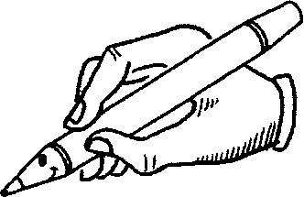

  - Скрие ымбинэриле де литере ку пикс рошу. Цине-л аша, кум е арэтат пе десен. Дупэ фиекаре ымбинаре респектэ дистанца де ун дежет мик. Читеште, че ай скрис.

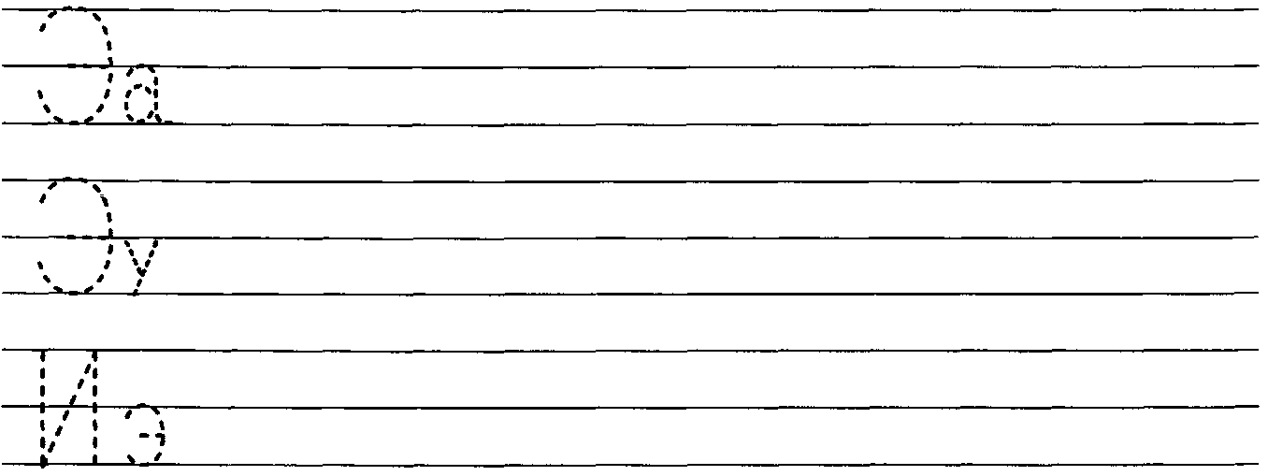

Ынсэрчинаря 40. Анималеле де касэ. Трансформаря кувинтелор
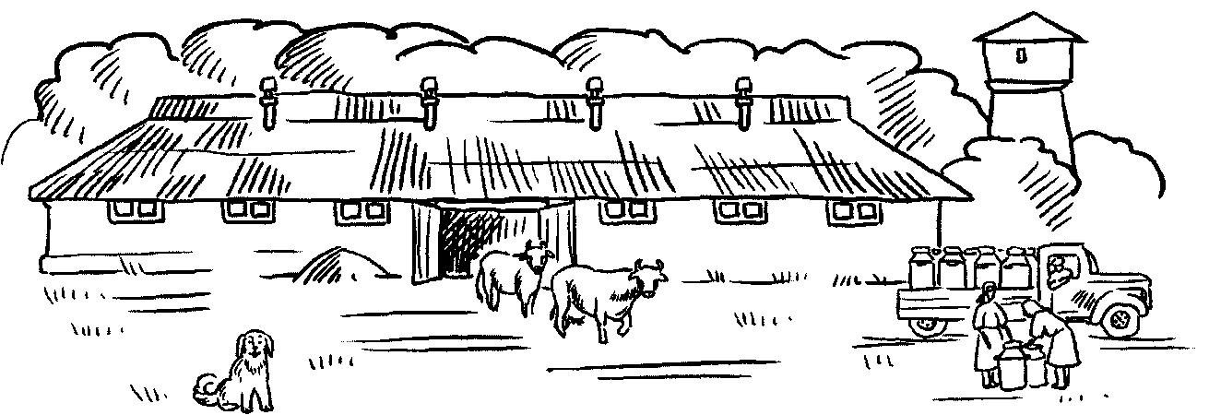

1. Ачаста е ферма. Аич трэеск анимале де касэ. Спуне, че анимале де касэ трэеск ла фермэ.

2. Привеште ши колорязэ имажиниле. Спуне, чине сынт, ку ун кувынт.

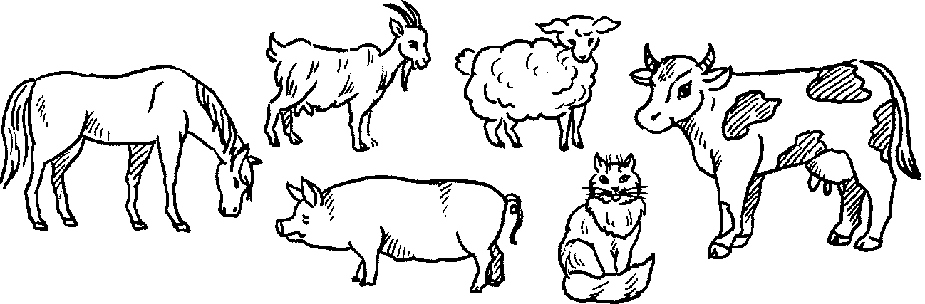
3. Нумеште, че анимале де касэ май куношть.

4. Спуне, че фолос адуче омулуй фиекаре анимал де касэ.

5. Нумеште пэрциле корпулуй анималелор де касэ. (Спате, буртэ, кап, коадэ, гыт, коарне, урекь, коамэ, барбэ, окь, нас, мустэць, копите, лабе, гяре, пичоаре.)

6. Спуне, ку че е акоперит корпул анималелор. (Корпул анималелор е акоперит ку бланэ.) (Корпул поркулуй е акоперит ку пэр аспру.)

7. Спуне дупэ модел, чине сынт мулте (мулць) ла фермэ.

Анимале де касэ | Ла фермэ сынт мулте (мулць) ... |  | Анимале де касэ | Ла фермэ сынт мулте (мулць) ...
вакэ | вачь |  | кал | кай
порк | порчь |  | скроафэ | скроафе
боу | бой |  | оае | ой
бербек | бербечь |  | капрэ | капре
япэ | епе |  | цап | цапь

8. Спуне, унде ла фермэ трэеск вачиле (епеле ши каий, епурий ши епуроайчеле, скроафеле ши порчий, оиле ши бербечий). (Ла фермэ вачиле трэеск ын окол, епеле ши каий - ын гражд, епурий - ын кушть, скроафеле ши порчий – ын гожиняцэ, оиле ши бербечий – ла стынэ (оерие.)
9. Нумеште професииле оаменилор, че лукрязэ ла фермэ. Спуне, че фак оамений ачестор професий. (Ей ынгрижеск де анималеле де касэ ла фермэ.) (Чобаний паск вачиле, мулгэтоареле мулг вачиле, де кай ынгрижеск грэждарий, де скроафе ши порчь ынгрижеск крескэторий де вите, паск порчий поркарий, де ой ынгрижеск бачий.)

Ынсэрчинаря 41. «Анималеле де касэ». Повестире дескриптивэ
1. Колорязэ имажиниле. Спуне, чине сынт ачештя.
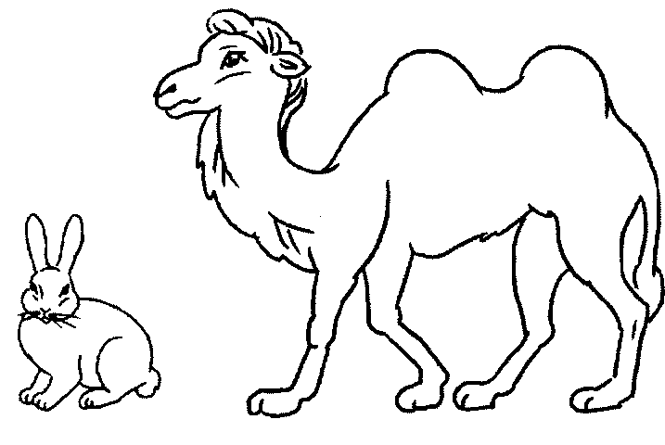

2. Дэ рэспунсурь деплине ла ынтребэрь:
- Ку че крескэтоаря де вите ва хрэни порчий? (Крескэтоаря де вите ва хрэни порчий ку тэрыце, легуме, гинде.)
- Ку че грэждарул ва хрэни каий? (Ку фын, овэз, морков.)
- Ку че бачул ва хрэни оиле? (Ку фын.)
- Ку че стэпынул ва хрэни кыний? (Ку оасе.)
- Епурий? (Ку варзэ, морков, ярбэ.)

3. Аскултэ ши репетэ повестиря.
Кэмила – е анимал де касэ. Еа е маре, кафение, ку уну сау доуэ гебе. Омул хрэнеште кэмила ку легуме, фын, овэз. Дар ын пустиу кэмила се хрэнеште ку спинь (планте ку гимпь). Кэмила дуче оамень ши греутэць, дэ оаменилор лапте ши лынэ.

4. Повестеште сингур (э) деспре епуре, фолосинд скема ши повестиря деспре кэмилэ.

Нумиря | Мэримя | Пэрциле корпулуй | Ку че се хрэнеште | Фолосул че-л адуче
? |  | 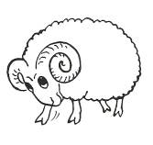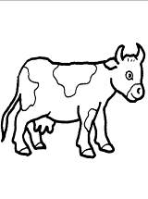 | 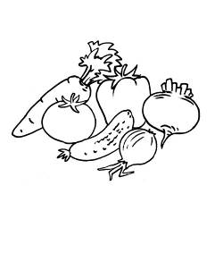 | 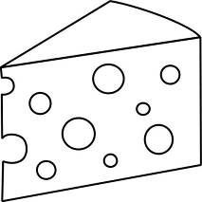

6. Ынвацэ поезия де Е. Кречун «Ажуторий».
Писикуцей – бланэ моале Кынеле ын кушка луй,
Ый плаче сэ стя ла соаре. Доарме атунч, кынд нимень ну-й.
Ынсэ, кынд а ынноптат, Дар, кынд вине чинева,
Се порнеште ла вынат. Ел ынчепе а лэтра.

Ынсэрчинаря 42. Сунетул ши литера «О»
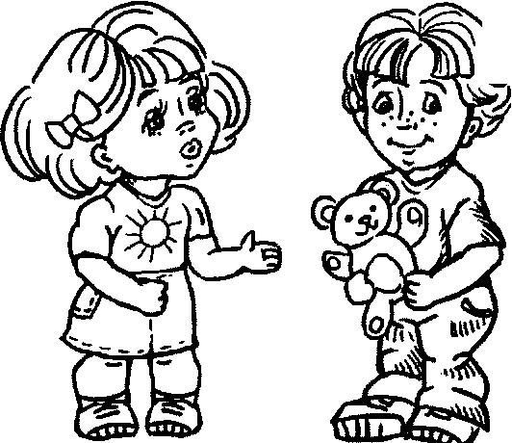
1. Ындеплинеште жимнастика респираторие (де 5-7 орь фиекаре екзерсаре):
- Инспирэ, експирынд аерул, пронунцэ лунг сунетул «О – о – о - о».
• Ловеште ку минжя ын подя ши пронунцэ сунетул «Э» (ловитура – сунетул, де 5 орь).

2. Меморязэ! «О» - есте вокалэ, деачея кэ ыл путем кынта, ел се ынтылнеште ла ынчепут ши мижлок де кувынт. Ыл вом индика ку черкулец рошу:
3. Пронунцэ сунетул «О»:
- ынчет - таре;
- лунг - скурт;
- кынтэ.
4. Ачастэ фетицэ се нумеште Олгуца. Ачест бэецел се нумеште Осип. Спуне, ку че сунете ынчеп нумеле лор.


5. Пронунцэ сунетул «О» де атытя орь, кыте овале сынт:

6. Гэсеште пе имажинь оглиндэ, оу, оицэ, опт. Ку че сунете ынчеп ачесте кувинте?
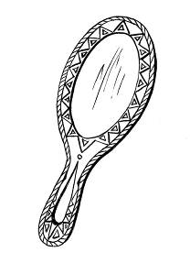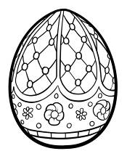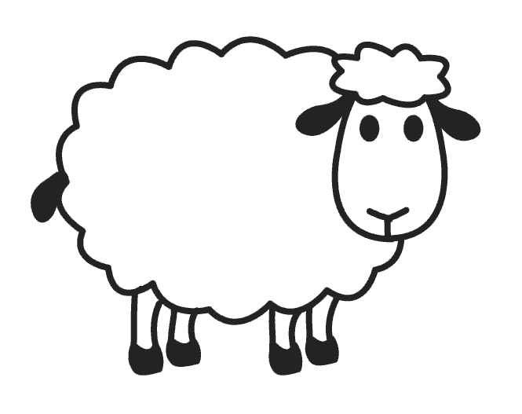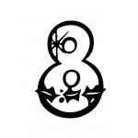
7. Аскултэ кувинтеле: копак, под, кокош, кош.
- Унде се ауде сунетул «О» ын ачесте кувинте?

8. Привеште литера О. Ку че есте идентикэ?

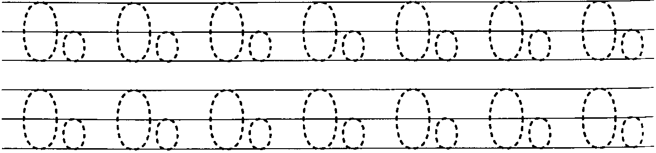
9. Контурязэ литера О, о, ку пикс рошу.

Ынсэрчинаря 43. Пуий анималелор де касэ. Трансформаря кувинтелор
1. Колорязэ имажиниле. Нумеште, пе чине везь.

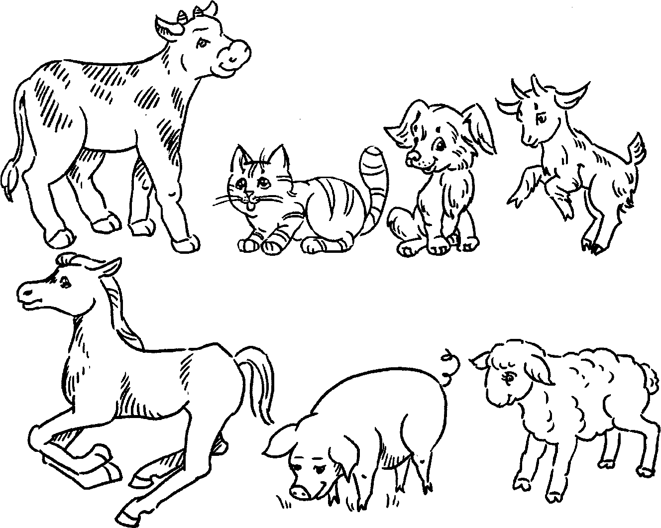
2.Спуне, чине сынт ымпреунэ.

Пуий анималелор де касэ | Нумэрул плурал | Жингаш | А куй е кодица (урекюша)? | Ал куй е капул (гытул)?
мотэнаш | мотэнашь | ______ | а мотэнашулуй | ал мотэнашулуй
цынк | цынчь | цынкушор | а цынкушорулуй | ал цынкушорулуй
ед | езь | едуц | а едуцулуй | ал едуцулуй
пурчел | пурчей | пурчелуш | а пурчелушулуй | ал пурчелушулуй
вицел | вицей | вицелуш | а вицелушулуй | ал вицелушулуй
мынз | мынзишорь | мынзишор | а мынзишорулуй | ал мынзишорулуй
мьел | мьей | мьелушел | а мьелушелулуй | ал мьелушелулуй
епураш | епурашь | _____ | а епурашулуй | ал епурашулуй
мэгэруш | мэгэрушь | ______ | а мэгэрушулуй | ал мэгэрушулуй

3. Нумеште пуий анималелор де касэ ши пэрциле корпулуй лор ла нумэрул плурал ши жингаш.
Пэрциле корпулуй | Жингаш | Нумэрул плурал
мустацэ | мустэчоарэ | мустэчоаре
коадэ | кодицэ | кодице
коарне | корницэ | корнице
уреке | урекюшэ | урекюше

4. Гындеште ши спуне, че пуй ау кыний (писичиле, каий, капреле, оиле, вачиле, епурий, пурчеий). Модел: «Кыний ау цынкушорь».
5. Финисязэ пропозиция ши репетэ фраза:
- Кынеле аре коадэ, дар кэцелушул …
- Писика аре мустэць, дар мотэнашул аре ...
- Капра аре коарне, дар едуцул аре …
- Поркул аре пэр аспру, дар пурчелушул аре …
- Оая аре лынэ, дар к …

Ынсэрчинаря 44. Реповестиря текстулуй «Ажуторий мамей» дупэ имажиня ку концинут

1. Ындеплинеште жимнастика пентру дежете. Репрезинтэ анималеле де касэ дупэ имажинь.
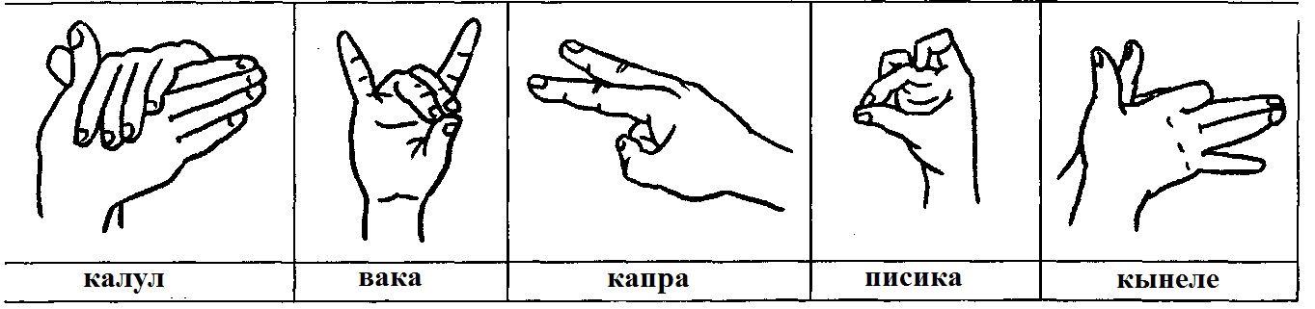

2. Привеште имажиня ши дэ рэспунсурь комплете ла ынтребэрь:
- Чине сынт ачештя? (Ачештя сынт вицелушь.)
- Унде трэеск вицелуший? (Вицелуший трэеск ын окол.)
- Пе чине ау вэзут копиий? (Копиий ау вэзут вицелуший.)
- Ла чине ау венит копиий? (Копиий ау венит ла вицелушь.)
- Де чине ле ера дор копиилор? (Копиилор ле ера дор де вицелушь.)
- Куй дау хранэ копиий? (Копиий дау хранэ вицелушилор.)
- Де чине ынгрижеск ей? (Ей ынгрижеск де вицелушь.)
- А куй есте храна? (Храна есте а вицелушилор.)
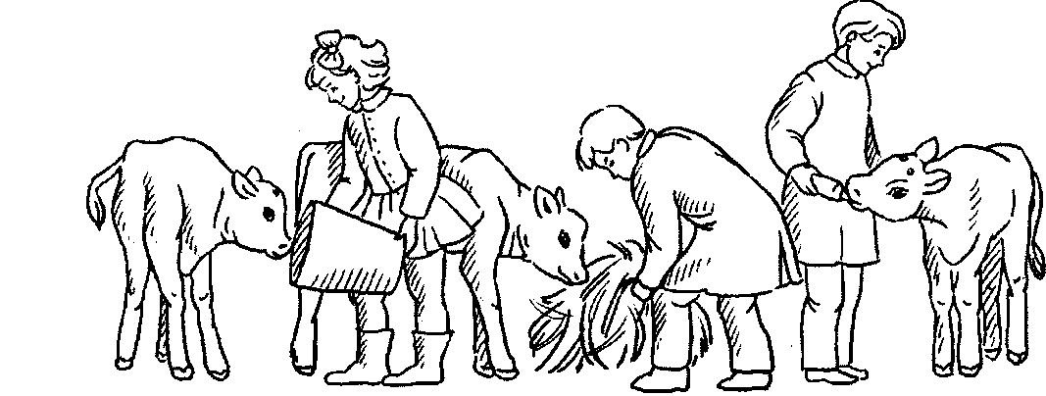
3. Привеште имажиня ши дэ рэспунсурь комплете ла ынтребэрь:
- Че фаче Викторица? (Викторица дэ апэ (адапэ) вицелушулуй.)
- Де че Викторица дэ апэ вицелушулуй? (Викторица адапэ вицелушул, деачея кэ вицелушул есте ынсетат.)
- Че фаче Петрикэ? (Петрикэ хрэнеште вицелушул ку ярбэ.)
- Де че Петрикэ хрэнеште вицелушул ку ярбэ? (Петрикэ хрэнеште вицелушул ку ярбэ, деачея кэ вицелушул есте флэмынд.)
- Че фаче Михэицэ? (Михэицэ дэ лапте вицелушулуй.)
- Де че Михэицэ дэ лапте вицелушулуй? (Михэицэ дэ лапте вицелушулуй, деачея кэ вицелушул е мик.)

4. Аскултэ повестиря, реповестеште ши ынтитулязэ.
Мама луй Петрикэ, Михэицэ ши а Викторицей лукрязэ ла фермэ. Еа есте ынгрижитоаре де вицей.
Копиий ау венит ын окол ши-й ажутэ мамей сэ ынгрижаскэ де вицелушь.
Викторица адапэ вицелушул негру. Петрикэ хрэнеште вицелушул алб ку ярбэ. Михэицэ дэ лапте вицелушулуй кафениу.
Копиий ынгрижеск бине де вицелушь. Мама аре ажуторь бунь.

Ынсэрчинаря 45. Сунетул «О» (континуаре)

    - Рэспунде ла ынтребэрь:
- Че есте «О»? (Ачеста е сунет.)
- Кум е сунетул «О»? Де че ел е вокалэ?
  - Формязэ ымпреунэ:
- Примул сунет е «А», ал дойля») - «О», ал трейля - «У» («Э», «И»). Че се примеште?
- Примул сунет е «У», - «О», ал трейля - («А», «И»). Че се примеште?
3. Нумэрэ ши нумеште:
- «АОЭ» («ИОА», «ЭОА») – кыте сунете сынт? Каре е примул сунет? Ултимул?
4. Аскултэ:
- «ОАЭ» («ЭАО», «ИАО», «ОИА») – унде се ауде сунетул «О»?
  - Привеште имажиниле. Нумеште, че е десенат пе еле.
  - Детерминэ, унде се ауде сунетул «О» ын ачесте кувинте. (Ла мижлок де кувынт.)

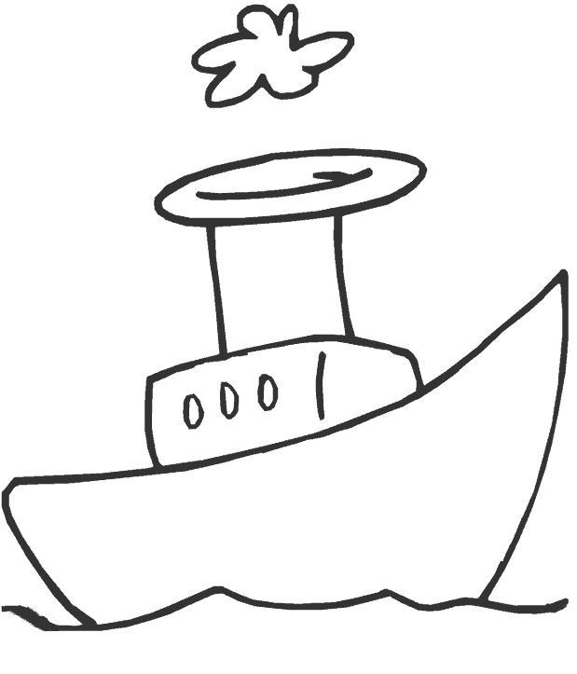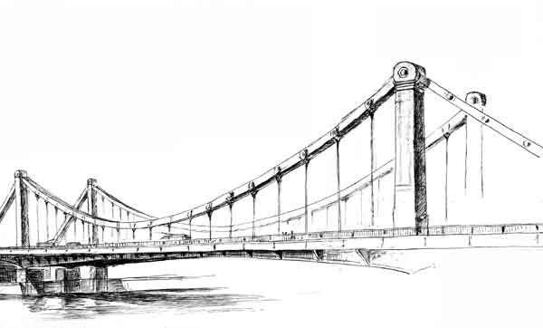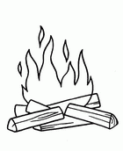

7. Аскултэ, репетэ фиекаре кувынт ши спуне, унде ын кувинте се ауде сунетул «О»: Олгуца, клопоцел, оу, фок, подя, ос, окь, воче, мош, колц, Осип, пом. (Ла ынчепут (инициал), ла мижлок (медиан) де кувынт).

8. Скрие ымбинэриле де литере ку пикс рошу. Дупэ фиекаре ымбинаре респектэ дистанца де ун дежет мик. Читеште, че е скрис.

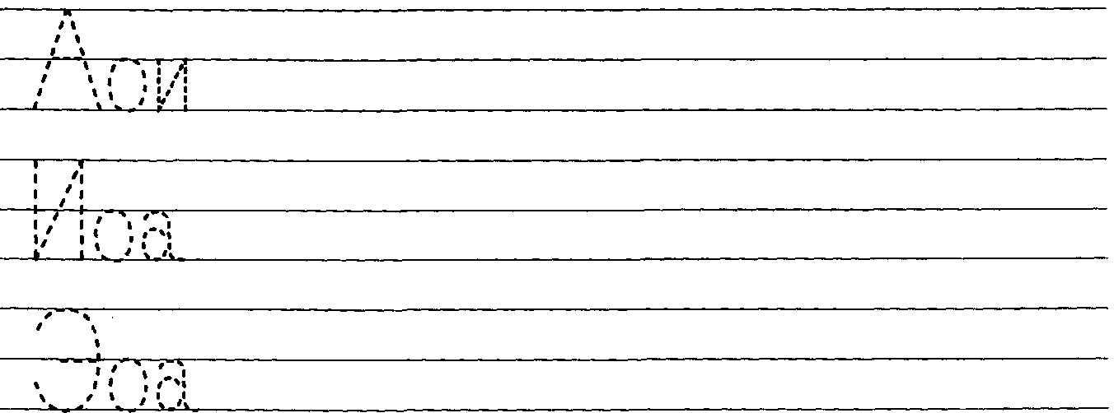

Ынсэрчинаря 46. Брадул де Анул Ноу. Препозицииле «ПЕ», «ДЕ ПЕ»

1. Рэспунде ла ынтребэрь:
- Че сэрбэтоаре аре лок ярна?
- Че копак е ымподобит ла Анул Ноу?
- Чине вине ла копий де ревелион?
- Че ле адуче копиилор Мош Крэчун?

2. Ла грэдиница де копий ау адус ун брад ыналт, верде ши пуфос. Копиий ау ынчепут сэ ымподобяскэ брадул.

3. Формулязэ пропозиций дупэ скемэ ши ынтребаре:
- Че Алина (Коля, Таня) ау атырнат пе брад?
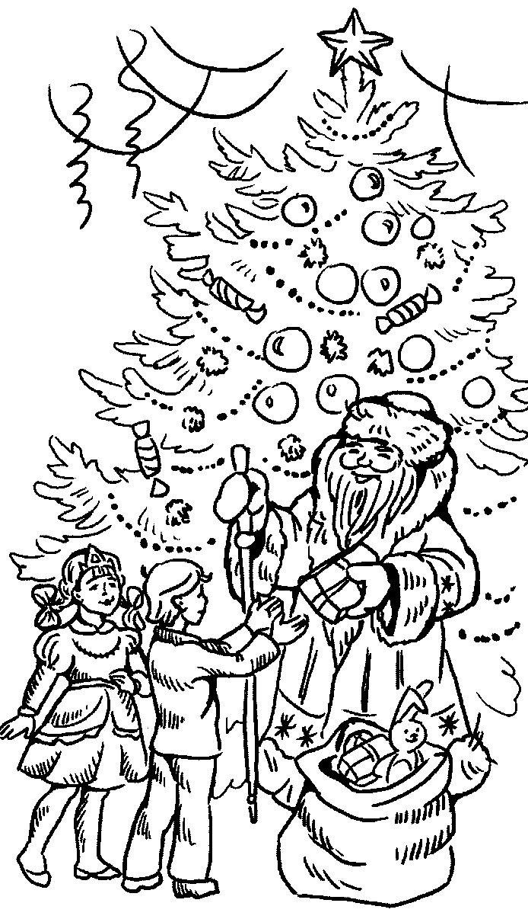
Ын лок де триунгь спуне кувинте кореспунзэтоаре деспре жукэрииле пентру брад: фрумоасэ, колоратэ, стрэлучитоаре, аурие, аржинтие.
Модел: «Петрикэ а атырнат пе брад балоане колорате».

4. Спуне, ку че жукэрий ау ымподобит копиий брадул. (Копиий ау ымподобит брадул ку балоане колорате, мэржеле, фулжь.)

5. Спуне, че ау пус копиий пе брад ла сэрбэтоаре, фолосинд скема.
Модел: «Костел а пус пе брад балоане аурий».

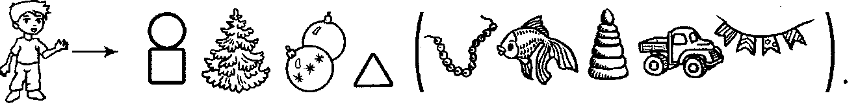
6. Спуне, че брад стэ акум ын салэ. (Ын салэ стэ брадул ыналт, верде, пуфос, ымподобит.)

7. Спуне, че ау луат копиий де пе брад дупэ сэрбэтоаре, фолосинд скема.
Модел: «Костел а луат де пе брад балоанеле аурий».

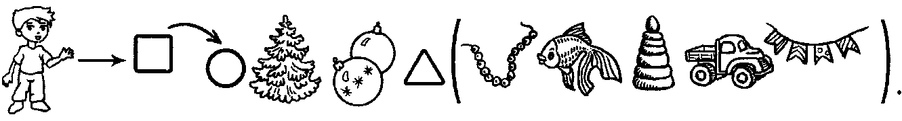

Ынсэрчинаря 47. Реповестиря текстулуй «Брадул де Анул Ноу ла грэдиницэ» ку репер пе имажинь-обьекте ку концинут
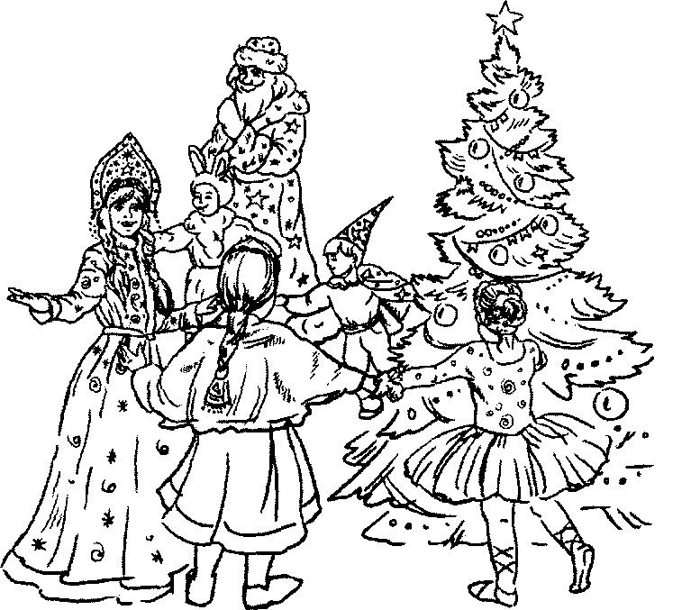
1. Привеште имажиня.

2. Аскултэ повестиря деспре сэрбэтоаря де ревелион ла грэдиницэ.
А венит ярна ши деграбэ сосеште Анул Ноу. Ла грэдиницэ ау адус ун брад ыналт, верде ши пуфос. Брадул л-ау ынфрумусецат ку балоане колорате, стегулеце, мэржеле ши покниторь. Копиий ау ымбрэкат костуме де карнавал ши дансау ын журул брадулуй. Ей кынтау кынтече ши речитау поезий. Мош Крэчун ку Алба-ка-Зэпада ау венит ла копий ши ле-ау дэруит кадоурь. Ла сэрбэтоаре а фост фоарте весел ши интересант.

3. Реповестеште повестиря «Кум копиий ау ынтылнит сэрбэтоаря де Анул Ноу ла грэдиницэ».

4. Гындеште ши спуне, че кадоурь а адус Мош Крэчун ын сэкушорь.

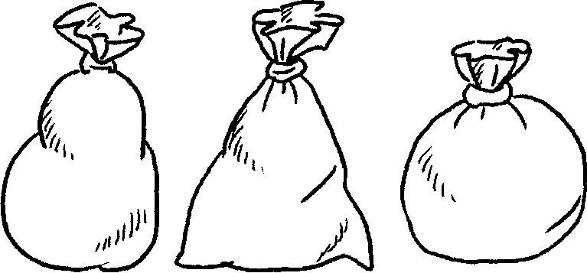

5. Колорязэ ын пэтрате, че кадоу а уйтат Мош Крэчун.

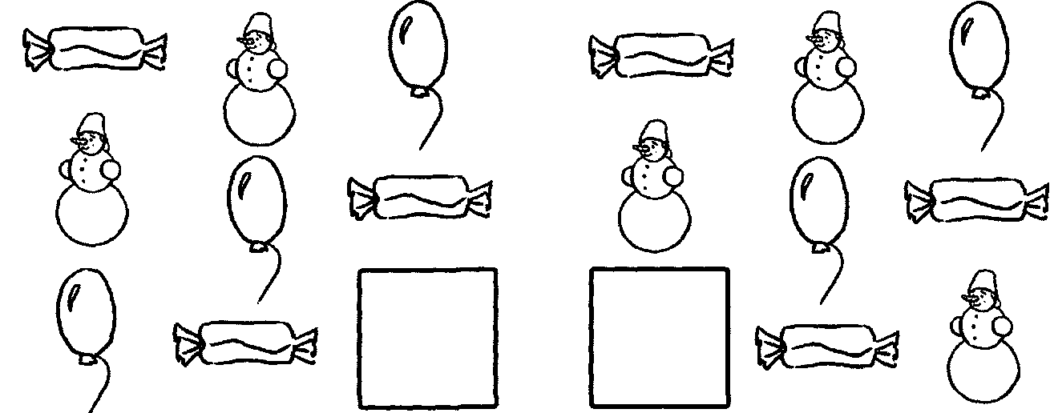

Ынсэрчинаря 48. Сунетеле ши литереле «О», «У»

1. Пронунцэ сунетул «О» («У»):
- ынчет - таре;
- лунг - скурт;
- кынтэ.

2. О фетицэ се нумеште Улия, яр алта – Олгуца. Гичь, каре ши кум се нумеште.

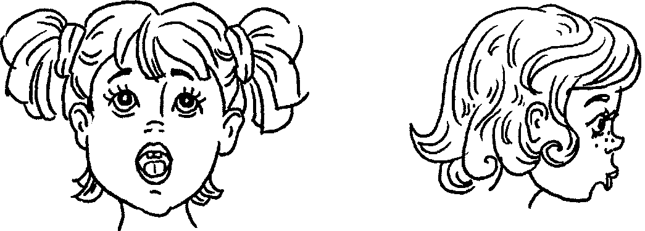

3. Нумеште кыте 3 кувинте ку сунетул «О» («У»):
- инициал (Олгуца, оу, опт, умбрелэ, урмэ, урс);
. медиан (под, мош, лок, нук, лунэ, шубэ);

4. Ындеплинеште екзерсэриле ку нука:
- «Дежетеле дибаче».
- «Шурубашул».
- «Делушорул» - липеште стрынс палма стынгэ де масэ. Ла ынкеетура мыний пуне нука. Ростоголеште, апэсынд ку вырфул дежетелор алтей мынь, пе партя дорсалэ а палмей де ла ынкеетурэ спре вырфул фиекэруй дежет ши инверс. Апой мыниле се скимбэ.

5. Скрие ымбинэриле де литере ку пикс рошу. Дупэ фиекаре ымбинаре респектэ дистанца де ун дежет мик. Читеште, че е скрис.
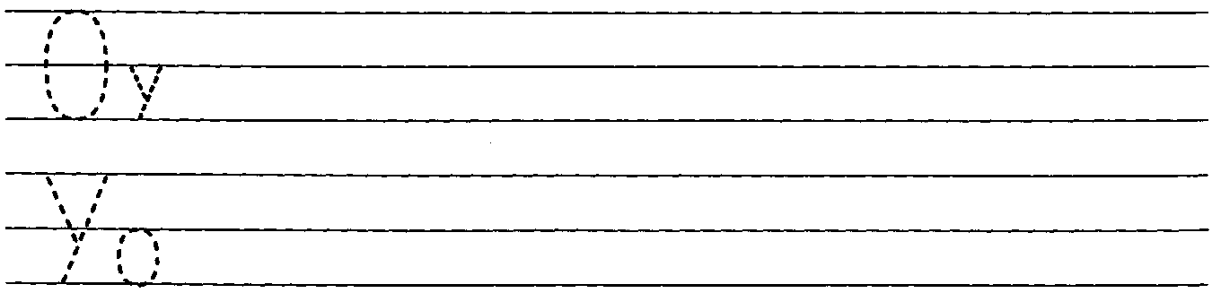

Ынсэрчинаря 49. Пэсэриле седентаре. Трансформаря кувинтелор
1. Привеште имажиниле.
Нумеште пэсэриле: ботгрос, буфницэ, порумбел, врабие,
чоарэ, коцофанэ, чокэнитоаре, пицигой.

2. Меморязэ: ачестя сынт пэсэрь седентаре. Кум крезь, де
че се нумеск аша?
- Ачесте пэсэрь ну плякэ тоамна ын цэриле калде. Еле
гэсеск ярна хранэ ши рэмын ын царэ.

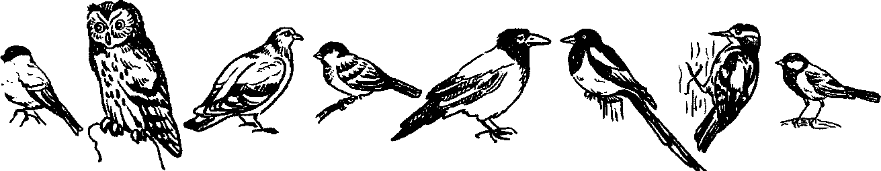
3. Нумеште пэсэриле ла нумэрул плурал ши жингаш.

Пэсэриле | Нум. плурал | Жингаш |  | Пэсэриле | Нум. плурал | Жингаш
ботгрос | ботгрошь | ___ |  | чоарэ | чорь | ___
буфницэ | буфнице | ___ |  | чокэнитоаре | чокэниторь | ___
хулуб | хулубь | хулубаш |  | коцофанэ | коцофене | ___
врабие | врэбий | врэбиуцэ |  | пицигой | пицигой | ___

4. Спуне, ку че се хрэнеск пэсэриле ярна.
Модел: «Ботгросул ярна се хрэнеште ку помушоаре де скоруш».
Информацие:
- Ботгросул - семинце, помушоаре, мугурь де планте.
- Буфница - розэтоаре мичь.
- Порумбелул - фэрымитурь, грэунце, коажэ де пыне.
- Врабия - фэрымитурь, грэунце, помушоаре, рестурь де мынкаре.
- Чоара - рестурь де мынкаре, грэунце, кожь, букэцеле де карне.
- Чокэнитоаря – семинцеле конурилор де брад ши пин, скоате ларве де инсекте де суб коажа копачилор.
- Пицигоюл - семинце, помушоаре, грэунце, слэнинэ несэратэ, рэсэритэ, карне.

5. Ынвацэ поезия:
Ярна а венит ла ной. - Пэсэреле седентаре,
Фулжий кад мэшкаць ши мой. Штим, кэ ну авець мынкаре.
Ау акоперит пэмынтул: Ной афарэ вом еши,
Каса, друмул, рыул, кымпул. Ку пыникэ вом хрэни.

6. Аратэ ши нумеште пэрциле корпулуй пэсэрилор. (Капул, чокул, корпул, спинаря, пептул, арипиле, лэбуцеле, коада, унгииле.)

7. Дэ рэспунсурь деплине ла ынтребэрь:
- Ку че е акоперит корпул пэсэрилор?
- Че аре пасэря ын лок де гурэ?

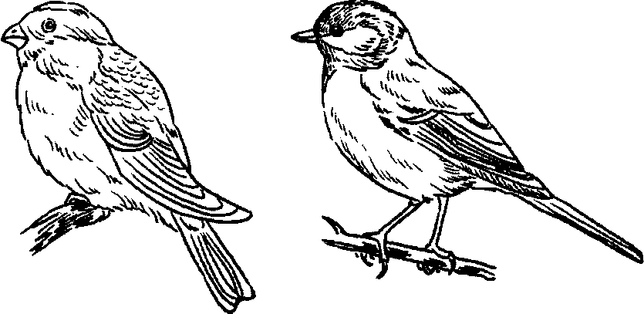
8. Спуне, кыте лабе аре пасэря,
(козь, арипь, окь, чокурь)?

9. Гичь гичитоаря:
Е о пасэре микуцэ,
Де кулоаре е пестрицэ.
Коада нягрэ, пептул рош,
Ый плак поаме де скоруш.
(Ботгросул.)

10. Повестеште деспре орькаре пасэре седентарэ дупэ табелэ.

Нумиря | Пэрциле корпулуй | Мэримя |  | Кулоаря пенажулуй | Ку че се хрэнеште | Седентарэ сау кэлэтоаре
? | 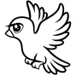 |    |  | 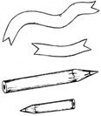 |  |   

Ынсэрчинаря 50. Формаря повестирий «Кум копиий ажутау пэсэриле» дупэ имажинь ку концинут ын сукчесиуне

1. Привеште имажиня.
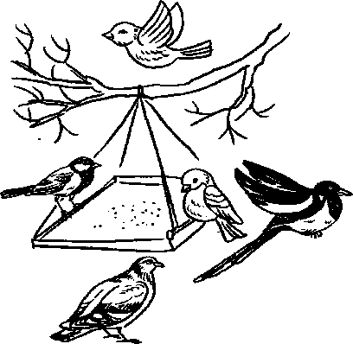
2. Нумеште пэсэриле, пе каре ле везь.
3. Рэспунде ла ынтребэрь:
- Унде е ботгросул (порумбелул, пицигоюл)?
- Унде збоарэ врабия?
- Де унде а збурат коцофана?

4. Аранжазэ корект кувинтеле ын пропозицииле:

Ярна, ботгрошь, а чупи помушоаре де скоруш.
Чоара, а гэси, о букэцикэ де карне.
Ярна, пицигой, а збура ла хрэнитоаре ши а чупи слэнинэ.
Буфница, а збура, а вына шоричей, прин пэдуре, ши.

5. Привеште имажиниле. Гындеште, че а фост ла ынчепут, май апой. Каре е прима имажине, а доуа, а трея?

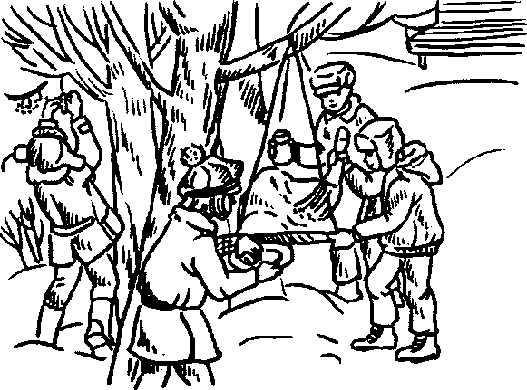

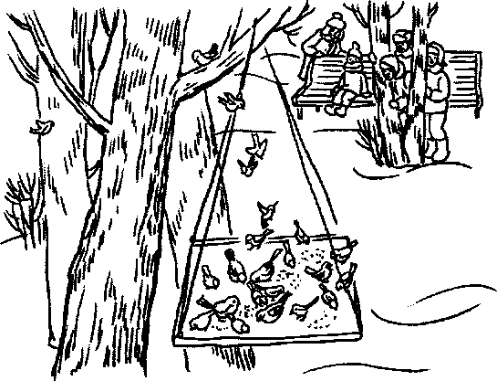

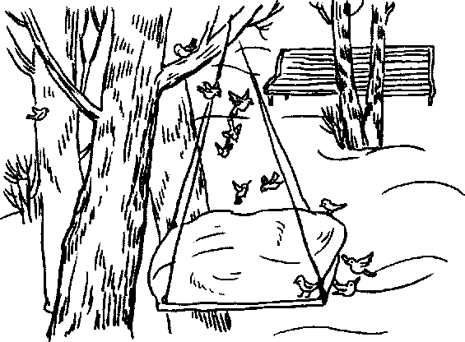

6.Гындеште ши повестеште дупэ имажинь о историоарэ деспре ачея, кум копиий ажутау пэсэриле ярна.

Повестиря-модел «Кум копиий ажутау пэсэриле»:

А венит ярна жероасэ. А кэзут мултэ зэпадэ. Пэсэрилор седентаре ле есте греу сэ добындяскэ (гэсяскэ) хранэ.
Копиий ау хотэрыт сэ ажуте пэсэрилор. Ей ау курэцат хрэнитоаря де зэпадэ. Ау пресурат ын еа крупе, фэрымитурь де пыне, ау атырнат слэнинэ ши помушоаре.
Спре хрэнитоаре ау збурат ботгрошь, врэбий, пицигой. Пицигоий ау ынчепут сэ чугуляскэ слэнинэ, яр врэбииле – фэрымитурь ши крупе.
Ау чугулит пэсэриле, с-ау сэтурат ши ау чирипит весел.

Ынсэрчинаря 51. Сунетул ши литера «М» (куноаштеря)

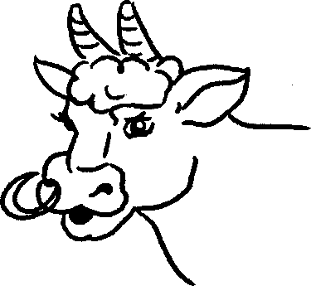
- Ачеста е боу. Ел муже: «М-м-м-м-м».
Кынд боул муже, аузим сунетул «М». (Сунетул «М» се пронунцэ фэрэ сунетеле вокале.)

- Меморязэ! Сунетул «М» - консоанэ, таре, пе ел ну-л поць кынта. Ыл вом индика ку черкулец албастру.
Пронунцэ сунетул «М» де атытя орь, кыте черкулеце сынт (черкулецеле колорязэ ку крейон албастру).

- Нумеште обьектеле, че сынт десенате пе имажинь. Спуне, унде се аскунде ын ачесте кувинте сунетул «М». (Мак, мэр, пом, местякэн, масэ.)

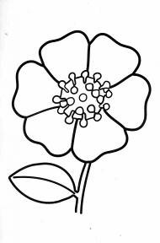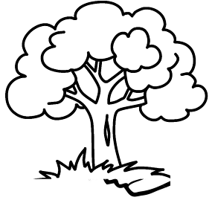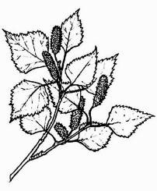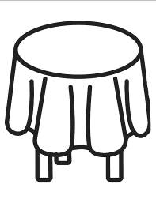


4. Ачаста е литера М (ме). Аша еа се нумеште ын алфабет. Дар, кынд читим ачастэ литерэ, ростим сунетул «М».

5. Колорязэ литера М ку крейон албастру.
Спуне, ку че е идентикэ.
6. Я ун крейон ку мукий. Ростоголеште-л ынтре палме, пынэ кынд еле вор девени калде.

7. Скрие литера М, м ку пикс албастру. Ынтре перекиле де литере, респектэ дистанца дежетелуй мик.

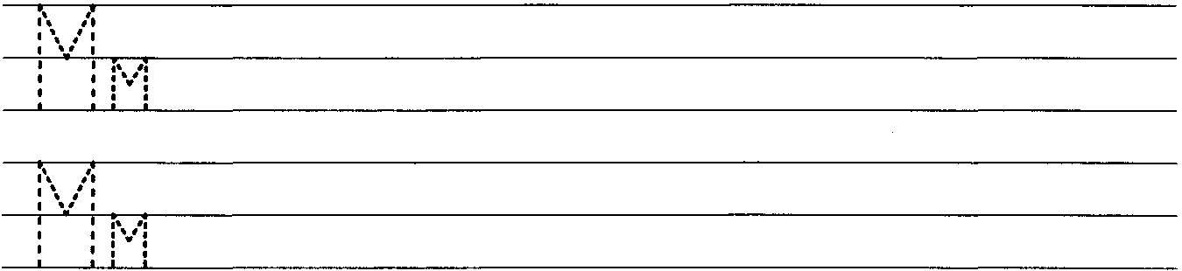

Ынсэрчинаря 52. Дистракцииле де ярнэ. Препозицииле: «ЫН», «ПЕ», «ДЕ ПЕ»

1. Привеште имажиня.
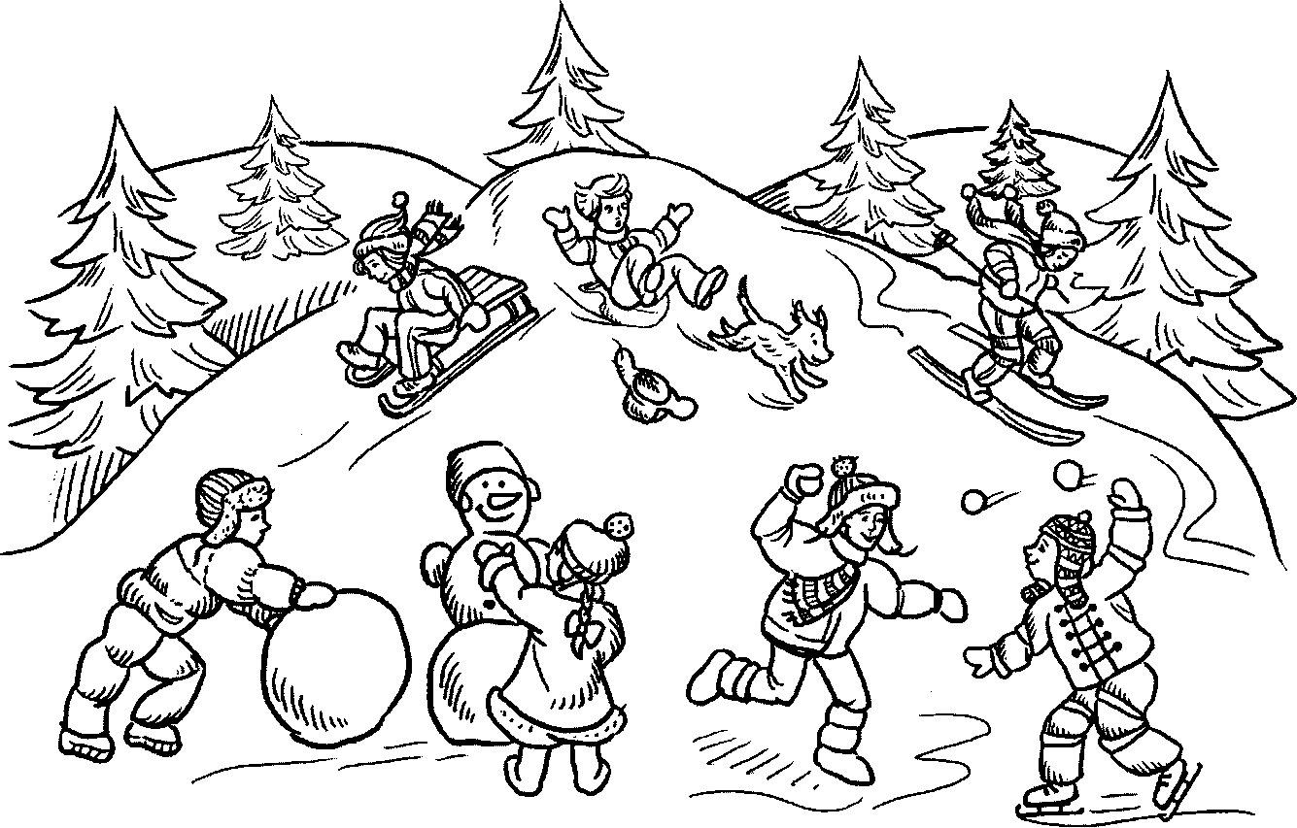
- Че фак копиий ярна? Ын че се жоакэ? Пе че се дау?

2. Дупэ скеме формулязэ пропозиций деспре ачея, кум се дистрязэ копиий ярна. Черкулецул колорязэ ку кулоаре галбенэ ши ын локул луй, интродуче кувынтул кореспунзэтор дупэ сенс: ПЕ, ЫН, ДЕ ПЕ. Модел: «Ярна копиий се дау пе скиурь».

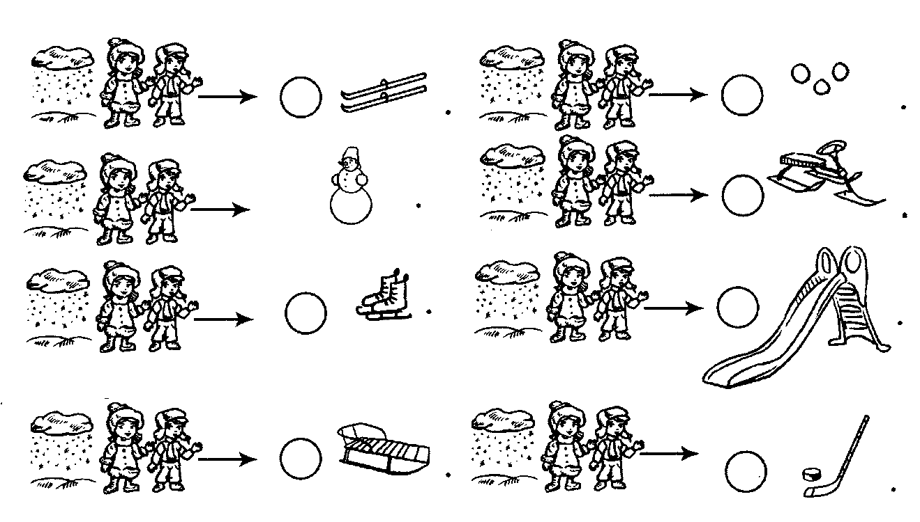
3. Гичь гичитоаря:
Дин зэпадэ м-ау липит,
Ка нас – морков е кырпит,
Окий – дой негри кэрбунь,
Кренжь ускате-н лок де мынь.
Еу сынт рече, ну сынт калдэ.
Че сынт?

4. Привеште омулеций де зэпадэ. Гэсеште деосебириле.

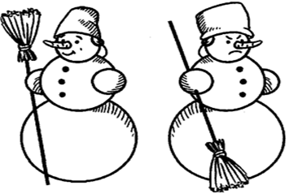

5. Спуне деспре фиекаре омулец (бабэ) де зэпадэ дупэ скеме:

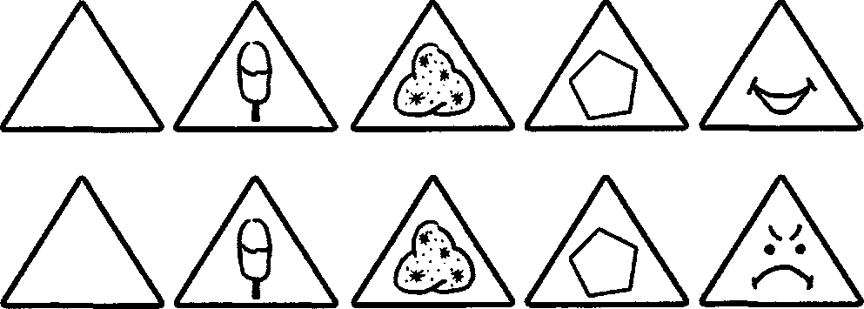

(Омулецул де зэпадэ есте маре, рече, дин зэпадэ, ротунд, весел)
(Омулецул де зэпадэ есте маре, рече, дин зэпадэ, ротунд, трист)

6. Нумэрэ омулеций де зэпадэ, фулжий.

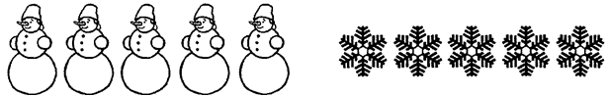

(Ун ом де зэпадэ, дой оамень де зэпадэ ш. м. д.) (Ун фулг, дой фулжь ш. м. д.)

7. Десенязэ ши нумэрэ булгэрий де зэпадэ. (Ун булгэр де зэпадэ, дой булгэрь де зэпадэ ш. м. д.)

Ынсэрчинаря 53. Формаря повестирий «Кум копиий с-ау плимбат ын парк» ку репер пе план ку имажинь

1. Аскултэ повестиря «Кум копиий се плимбау ын парк» ши повестеште дупэ имажинь.
    - 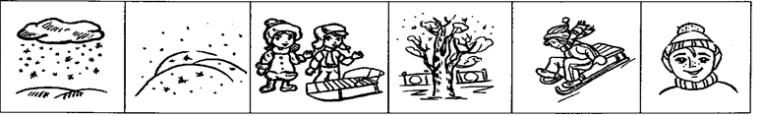

    - А венит ярна жероасэ. А кэзут мултэ-мултэ зэпадэ. Копиий шь-ау луат сэниуцеле ши ау плекат сэ се плимбе ын парк. Ын парк ей лунекау де пе дерделушул де зэпадэ. Копиий ерау фоарте весель.
    - Спуне, ын че се май пот жука копиий ын тимпул плимбэрий.

2. Алкэтуеште повестиря та, скимбынд кувинтеле «сэнииле», ку кувинтеле «скиурь» (патине.)

3. Екзерсаря «Еу, ту, ел, еа, ной, вой, ей, еле».
    - «А липи баба де зэпадэ» - скимбэ фраза:
- Еу ... (липеск баба де зэпадэ).
- Ту ... (липешть баба де зэпадэ).
- Ел (еа)... (липеште баба де зэпадэ).
- Ной ... (липим баба де зэпадэ).
- Вой ... (липиць баба де зэпадэ).
- Ей (еле) ... (липеск баба де зэпадэ).

Ынсэрчинаря 54. Сунетул ши литера «Ы» (куноаштеря)


1. Меморязэ! «Ы» - есте вокалэ, деачея кэ еа се кынтэ. Ыл вом индика ачест сунет ку черкулец рошу (колорязэ черкулецул ку крейон рошу). Кынд пронунцэм сунетул «Ы», аерул ушор есе дин гурэ.

2. Пронунцэ атытя сунете, кыте черкулеце везь:



3. Пронунцэ сунетул «Ы»:
- таре - ынчет;
- лунг - скурт;
- кынтэ.
4. Аскултэ ши рэспунде:
Ы-ы-ы-ынвэцэтор, ы-ы-ы-ынгецатэ, ы-ы-ы-ынкэлцэминте, ы-ы-ы-ымбрэкэминте. Че сунет се ауде ла инициалул ачестор кувинте?

5. Привеште имажиниле. Нумеште, че е десенат пе еле. Детерминэ, унде се ауде сунетул «Ы».

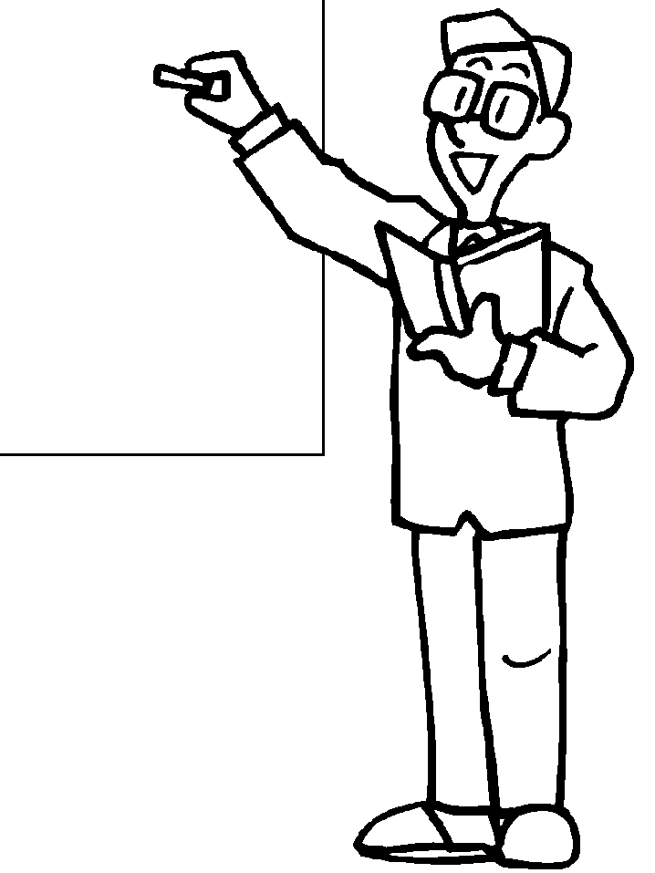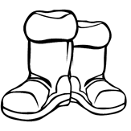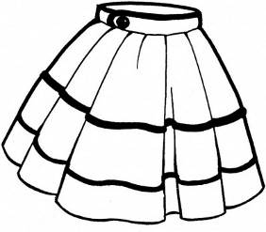

6. Привеште литера Ы. Контурязэ ку дежецелул.
Спуне, ку че есте еа идентикэ? Колорязэ литера Ы ку крейон рошу.
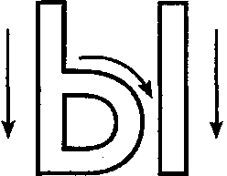
Скрие литера Ы ку пикс рошу. Ынтре литере се респектэ
дистанца де ун дежет мик.

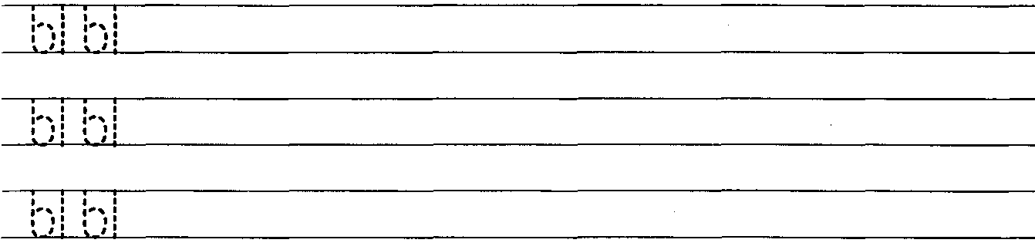

Ынсэрчинаря 55. Анималеле ши пэсэриле цэрилор речь, пуий лор. Трансформаря кувинтелор

1. Привеште имажиниле. Аратэ ши спуне, пе чине везь.

2. Нумеште ла нумэрул плурал:
. Морсэ -
- Пингуин -
- Урс алб -
- Рен -
- Фокэ -
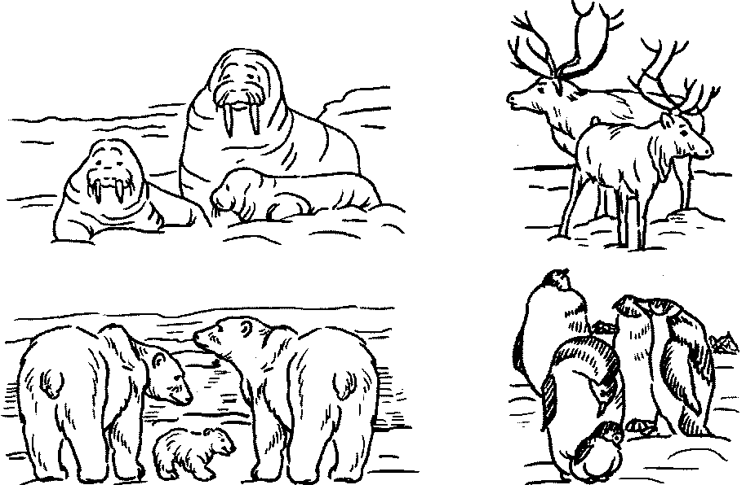

3. Рэспунде деплин ла ынтребэрь дупэ скеме:
- Унде трэеск рений, морселе ши урший албь?
- Унде трэеск пингуиний?
- Чине сынт мулць ын Антарктида?
- Чине сынт мулць ла норд?
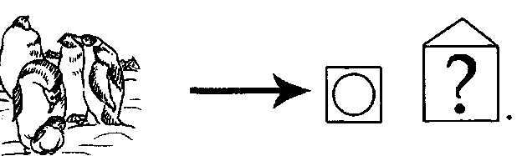

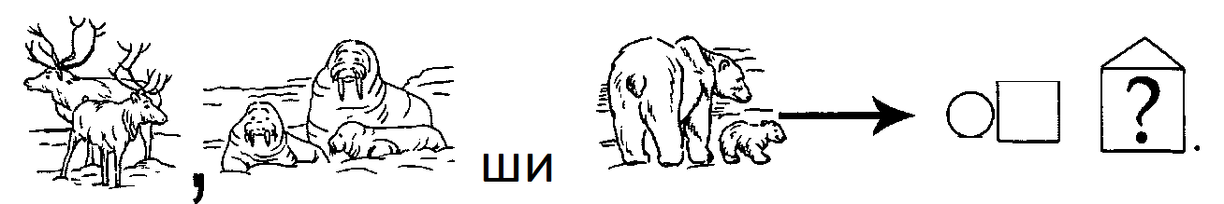

4. Ынвацэ поезия:

Урсулецул Албишор Дар ел аре жокул луй:
С-а уркат пе-ун делушор Ши дин вырфул дялулуй
Сэниуцэ ел ну аре Албишор се гемуи,
Сэ се дя ку еа ын вале. Ши-н жос се ростоголи.

5. Привеште имажиниле. Аратэ ши спуне:
- А куй е коада. (А морсей, а урсулуй, а ренулуй, а пингуинулуй.)
- Ал куй е капул (ботул, гытул). (Ал морсей, ал урсулуй, ал ренулуй, ал пингуинулуй.)
- Але куй сынт урекиле (пичоареле). (Але морсей, але урсулуй, але ренулуй, але пингуинулуй.)
- Ай куй сынт окий. (Ай морсей, ай урсулуй, ай ренулуй, ай пингуинулуй.)

Ынсэрчинаря 56. «Анималеле ши пэсэриле цэрилор речь». Повестире дескриптивэ ку репер пе план де пиктурэ графикэ

1. Аратэ, кыт де путерниче сынт коарнеле ренулуй. Ридикэ мыниле деасупра капулуй, десфэ дежетеле ын пэрць. Ынкордязэ стрынс мыниле. Цине-ле аша, нумэрэ пынэ ла 5. Арункэ мыниле, релаксязэ-ле. Репетэ де 5-7 орь.

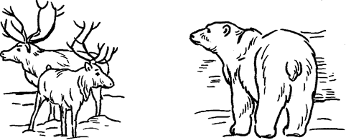

2. Дэ рэспунсурь деплине ла ынтребэрь:
- Унде ыноатэ морса (урсул алб)? - Морса (урсул алб) ыноатэ ын маре.
- Унде стэ ренул (пингуинул)? - Ренул стэ дупэ троян. Пингуинул стэ дупэ гецар.
- Де унде ва еши морса (урсул алб)? - Морса (урсул алб) ва еши дин маре. Ренул ва еши де дупэ троян. (Пингуинул ва еши де дупэ гецар).
- Де унде с-а ивит капул морсей (ботул урсулуй)? - Капул морсей (ботул урсулуй) с-а ивит дин маре.
- Де унде се веде капул ренулуй? - Капул ренулуй се веде де дупэ троян.
- Де унде се веде чокул пингуинулуй? - Чокул пингуинулуй се веде де дупэ гецар.

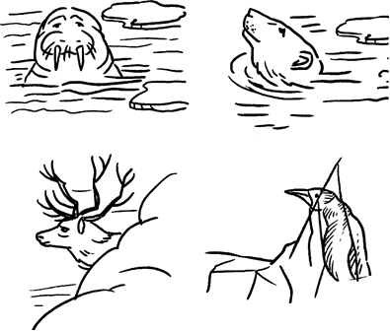

3. Привеште табела ши повестеште, кум аратэ урсул алб, ренул. Кум сынт ей дупэ мэриме, кулоаре, кум аратэ пэрциле корпулуй лор, кум се нумеск пуий лор, че мэнынкэ ей. Унде трэеск.
Модел: «Урсул алб есте маре, флокос. Ел е стынгач, аре гяре аскуците ши коадэ микэ. Пуий урсулуй алб се нумеск урсулець. Урсул алб принде ши мэнынкэ пеште. Трэеште урсул алб ла Норд, унде е фоарте фриг.

Нумиря |  | Кум есте блана | Мэримя | Кулоаря
? |  | 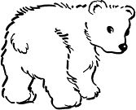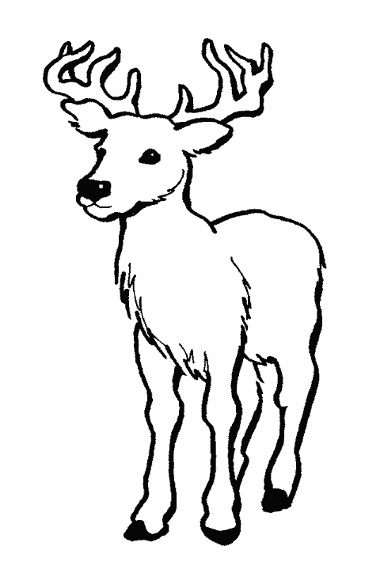
Пэрциле корпулуй | Ку че се хрэнеште |  | Каса луй | Нумиря пуилор
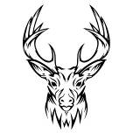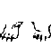 | 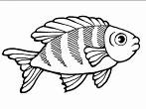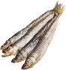  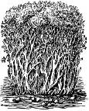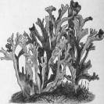 |  | 
3. Репетэ ачастэ повестире.

4. Повестеште деспре рен.

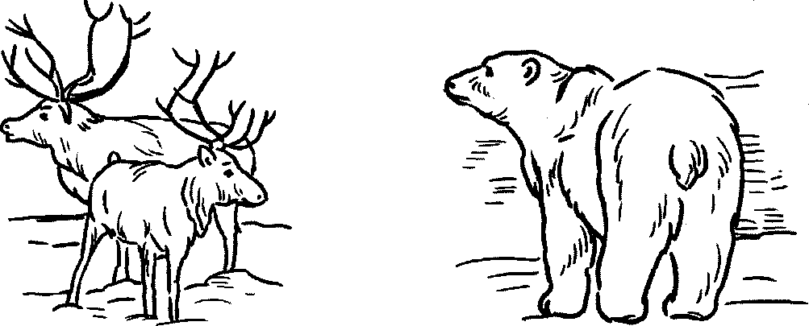

Ынсэрчинаря 57. Сунетул ши литера «Ы» (континуаре)

1. Привеште имажиниле. Спуне, че е десенат пе еле.

2. Спуне. Унде се ауде сунетул «Ы» ын ачесте кувинте.

3. Формулязэ ку ачесте кувинте пропозиций.
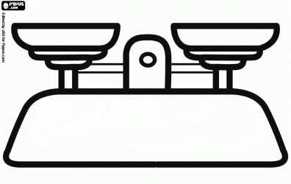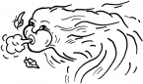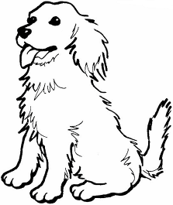

4. Ачаста е литера Ы. Читеште:

ы ы-ы ы-ы-ы ы-ы-ы-ы ы-ы-ы-ы-ы

6. Покнеште дин палме дупэ мине, яр апой сингур дупэ скеме (линиуца деасупра черкулецулуй индикэ покнитура путерникэ, покнеште ку интервале егале де тимп).

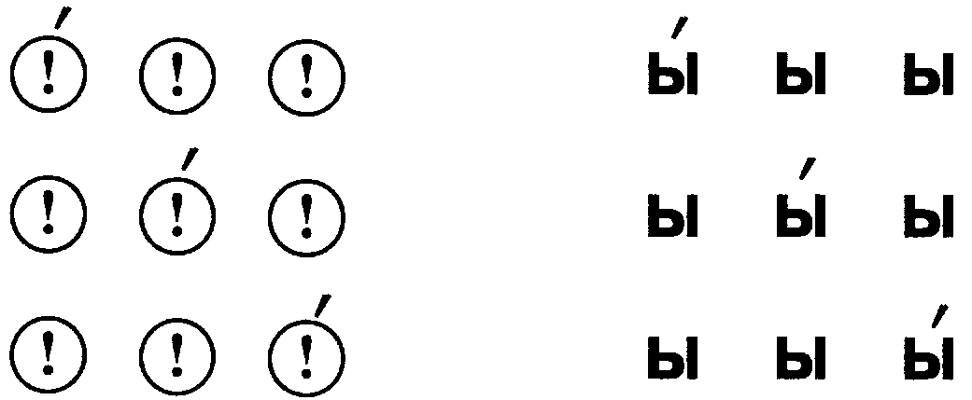

7. Покнеште ла фел, ростинд сунетул «Ы» (линиуца деасупра черкулецулуй индикэ ростиря путерникэ а сунетулуй).

8. Скрие ымбинэриле де литере ку пикс рошу. Ынтре ымбинэриле де литере респектэ дистанца де ун дежет мик.

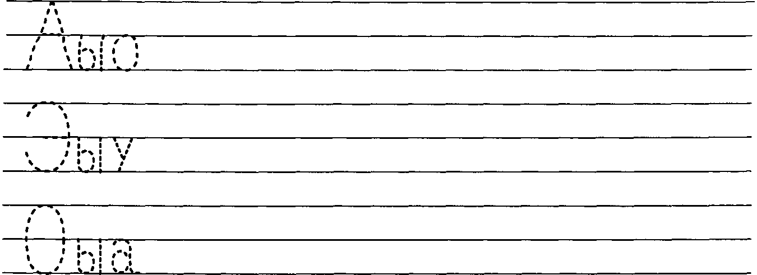

Ынсэрчинаря 58. Пэсэриле де касэ ши пуишорий лор. Трансформаря кувинтелор

1. Привеште имажиня ши спуне, пе чине везь. Спуне, чине сынт тоць ымпреунэ.
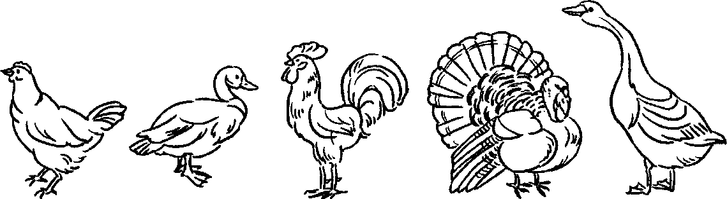

2. Дэ рэспунсурь комплете ла ынтребэрь:
- Де че се нумеск пэсэрь де касэ?
- Унде трэеск пэсэриле де касэ ла ферма де пэсэрь? (Пэсэриле де касэ ла ферма де пэсэрь трэеск ын котец.)
- Чине ынгрижеште де еле ла ферма де пэсэрь? (Ла ферма де пэсэрь де еле ынгрижеште ынгрижитоаря де пэсэрь.)
- Ку че ле хрэнеск?
- Че фолос адук пэсэриле де касэ?

3. Гичеште дупэ силуете ши нумеште, чине сынт. Спуне, чине сынт ымпреунэ.

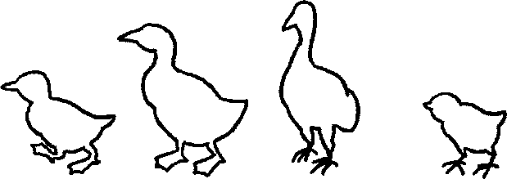

4. Нумеште пуишорий пэсэрилор де касэ ку нумералеле 1,2,5. (Ун пуишор, (бобочел, куркэнаш, рэцушкэ) дой пуишорь, трей пуишорь …)

Ынсэрчинаря 59. Реповестиря повестирий «Кум рацеле ау ажутат гэиниле» дупэ имажиниле ку концинут ын сукчесиуне

1. Привеште имажиниле ши спуне, чине с-а аскунс аич.
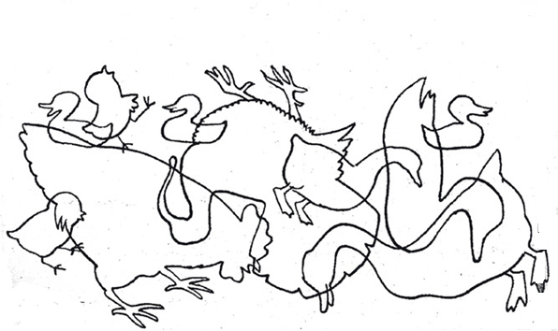
2. Аминтеште-ць ши нумеште мембрий фамилиилор пэсэрилор де касэ.
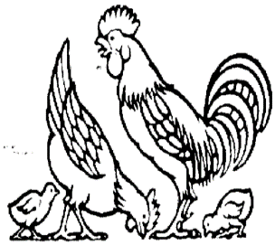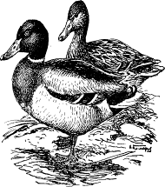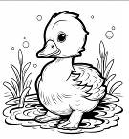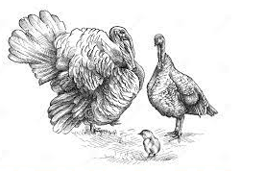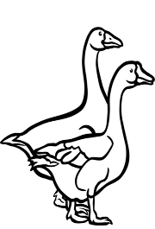

1. Привеште имажиниле ши аскултэ повестиря «Кум рацеле гэиниле ау ажутат».
Одатэ гэина ку пуишорий ши раца ку рэцуштеле ау ешит ла плимбаре, сэ кауте вермишорь. С-ау плимбат еле, с-ау плимбат ши ау ажунс пе малул рыулуй. Ау врут рацеле ши гэиниле сэ трякэ пе челэлалт мал, дар гэиниле ну пот ынота. Че сэ факэ еле?
С-ау гындит еле, с-ау гындит ши ау нэскочит …

4. Рэспунде ла ынтребэрь:
- Че ау нэскочит раца ши гэина, ка сэ трякэ пе челэлалт мал?
- Ку че с-а терминат ачастэ историе?

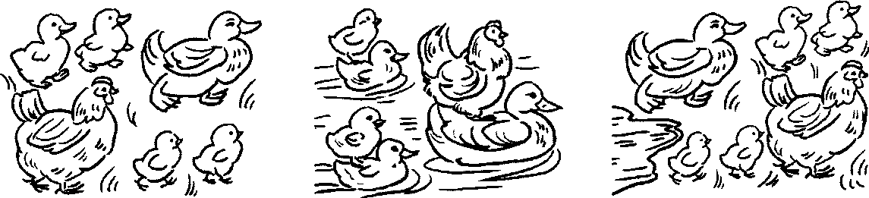

5. Реповестеште повестиря.

6. Ынвацэ поезия:
Ын оградэ ла Олгуца Яр ун пуишор истец -
О рэцушкэ се дэ хуца. Типатипа дин котец:
Май вине ун бобочел - Хуца вряу ши еу ку вой.
Хуца сэ се дя ши ел. Кыць ын скрынчоб сынтем ной?

Ынсэрчинаря 60. Сунетеле ши литереле «И», «Ы»

1. Ындеплинеште екзерсаря ку минжя (5 орь):
• Ловеште ку минжя ын подя ши пронунцэ «И» («Ы») (о ловитурэ - ун сунет).

2. Спуне, кум е сунетул «И» («Ы»).

3. Рэспунде, ку че симболурь се индикэ ачесте сунете.

4. Гэсеште пе имажинь май ынтый кувинте ку сунетул «Ы» медиан, апой, кувинте ку сунетул «И» медиан.
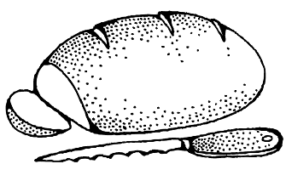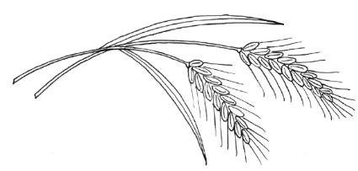
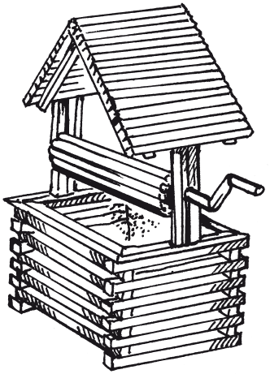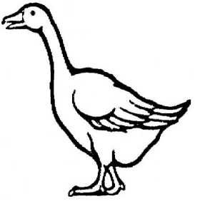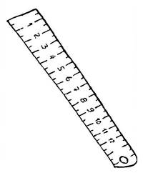

5. Ындеплинеште екзерсэрь ку нука.

«Пумнишорий» - стрынже нука ын мына дряптэ, ымбрэцишынд-о ку тоате дежетеле, цине-о аша 5 секунде (1-5), пуне-о ын мына чялалтэ, стрынже-о (5 орь).
«Каруселул» - мына дряптэ стэ пе масэ ку палма ын сус, ла мижлок – нука, палма стынгэ деасупра, ростоголеште нука ынтре палме, ка пе о гогоашэ, апэсынд путерник пе палмэ. Дупэ 5-6 орь скимбэ палмеле ку локул.
- «Рецине нукушоара» (везь ынсэрч.16).

6. Скрие литера И, Ы ку пикс рошу, дар литера М – ку албастру. Ынтре ымбинэриле де литере респектэ дистанца де ун дежет мик. Читеште ши скрие.

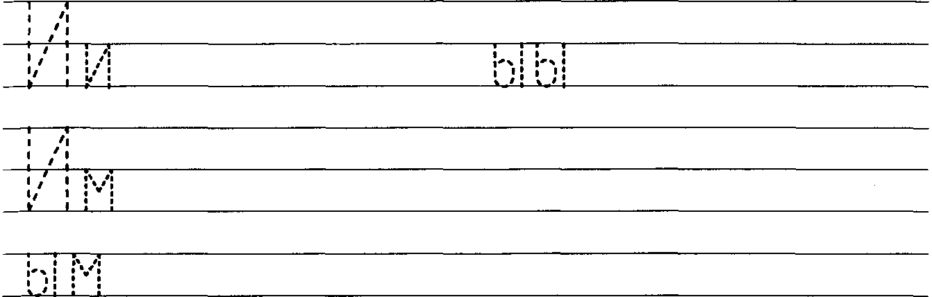

Ынсэрчинаря 61. Фамилия. Трансформаря кувинтелор
1. Ынвацэ поезия ку мишкэрь:

Дездоае кыте ун дежет дин пумнишор, ынчепынд ку чел маре. Май ынтый ла мына дряптэ, апой ла чя стынгэ, яр апой ымпреунэ конкомитент. Ла ултимул рынд дежетеле се дескид ши се мишкэ хаотик.

Пентру мына дряптэ (стынгэ) | Пентру амбеле мынь
Дежетул ачеста е буникул,  Дежетул ачеста е буника,  Дежетул ачеста е тэтикул,  Дежетул ачеста е мэмика,  Дежетул ачеста сынт кяр еу,  Ымпреунэ ной сынтем мереу. | Дежетеле ачестя сынт буней,  Дежетеле ачестя сынт бунеле,  Дежетеле ачестя сынт тэтичь,  Дежетеле ачестя сынт мэмичь,  Ной сынтем ши фийче, ши фечорь -  Ын фамилие ун маре ажутор.

2. Нумеште мембрий фамилией ла нумэрул плурал ши жингаш.

Мембрий фамилией | Нум. плурал | Жингаш |  | Мембрий фамилией | Нум. плурал | Жингаш
мама | маме | мэмика |  | фечор | фечорь | фечораш
тата | таць | тэтикул |  | непоатэ | непоате | непоцикэ
буника | бунеле | буникуца |  | непот | непоць | непоцел
буникул | буней | буникуцул |  | сорэ | сурорь | суриоарэ
фийка | фийчь | фийкулица |  | фрате | фраць | фрэциор

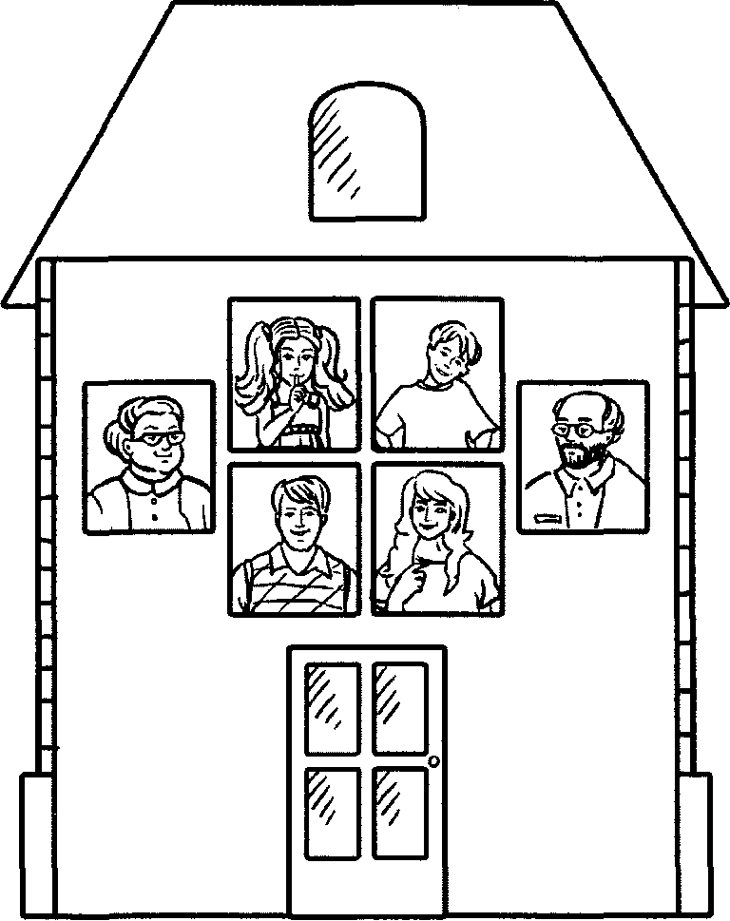
2. Привеште ши нумеште, чине трэеште ын ачастэ касэ.

3. Спуне, кум ый вом нуми ку ун кувынт, чине сынт ей.

4. Привеште албумул де фамилие. Спуне, чине трэеште ын фамилия та. Чине ши кум се нумеште. (Превентив де фэкут ун албум.) (Де скрис нумеле мембрилор фамилией.)

5. Нумеште мембрий ачестей фамилий.

6. Спуне, чине е чел май ын вырстэ ын ачастэ фамилие – буника сау мама (тата сау буникул). Чине е май мик мама сау фийка (буникул сау непотул).

7. Рэспунде дупэ ынтребэрь ла нумэрул сингулар:

- Чине ну-й акасэ? (Буникул, буника.)
- Пе чине ыл (о) аштепць дупэ лукру? (Мэмика, тэтикул.)
- Куй ый ажуць ту? (Буникэй, бунелулуй.)
- Ку чине те жочь ту? (Суриоара, фрателе.)
- Де чине ай грижэ? (Орьче мембру ал фамилией.)

Ынсэрчинаря 62. Формаря повестирий «Чина ын фамилие» дупэ
имажинь ку концинут ын сукчесиуне (ку елементе креативе)

1. Спуне, чине е чел май ын вырстэ (май мик) ын фамилия та.

2. Формулязэ пропозиций дупэ имажинь. Спуне, чине че фаче.
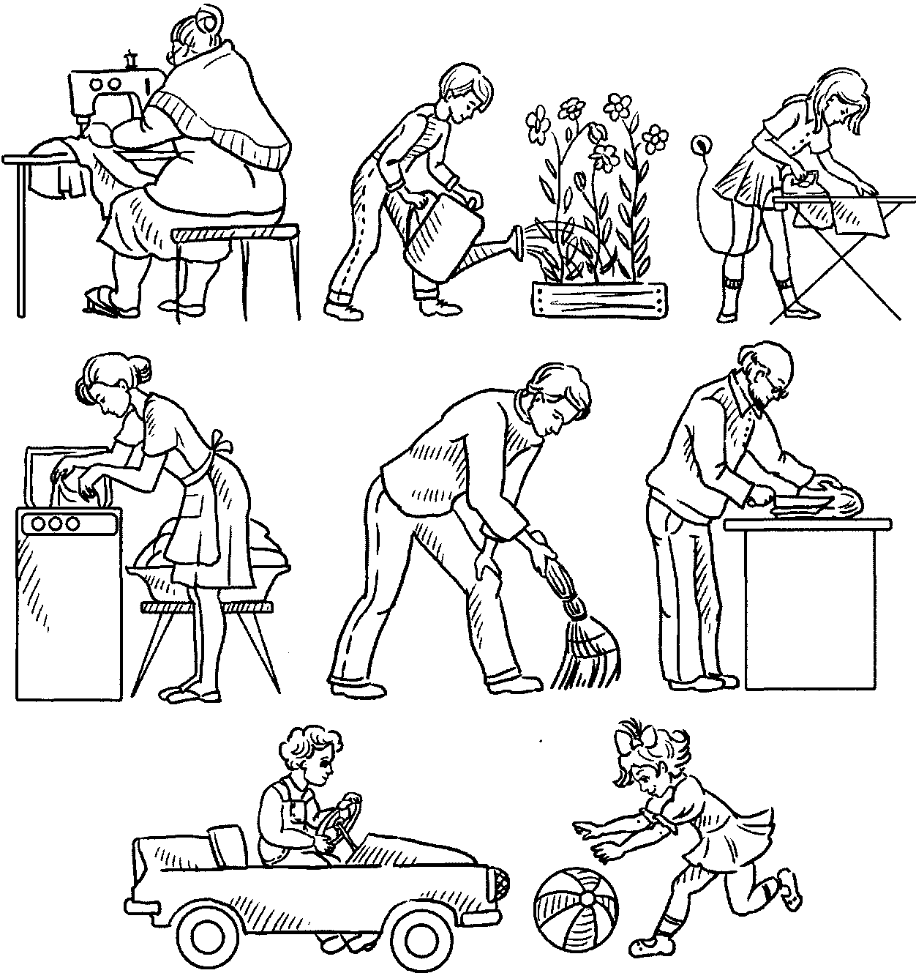

3. Аскултэ атент текстул «Чина ын фамилие».

Сара тоатэ фамилия с-а адунат акасэ. Тата ши мама с-ау ынторс де ла сервичиу. Ионел ши Ана с-ау ынторс де ла шкоалэ. Ей ау хотэрыт сэ прегэтяскэ ымпреунэ чина де сарэ.
Ионел а курэцат картофь пентру пиреу. Ана а спэлат кастравеций пентру салатэ. Мама а пус чайникул пе арагаз ши а ынчепут сэ прегэтяскэ чаюл. Тата а луат аспираторул ши а курэцат коворул.
Кынд чина а фост гата, фамилия с-а ашезат ла масэ. Тоць ерау букурошь сэ се вадэ унул пе алтул ла чина фамилией.

3. Рэспунде комплет ла ынтребэрь:
- Де унде ау венит Ионел ши Ана? (Копиий ау венит де ла шкоалэ.)
- Дар де унде ау венит мама ши тата?
- Кум се нумеште маса де сарэ? (Чинэ.)
- Че а ынчепут сэ факэ мама? Де че?
- Че лукру ындеплинеште Ионел?
- Че се поате де препарат дин картофь?
- Ку че есте окупатэ Ана?
- Че ва фаче еа?
- Че а фэкут тата ку аспираторул?

4. Реповестеште повестиря.

5. Ынвацэ поезия «Инима мя»
Драгэ мь-е мэмика. Луна ши соареле.
Драг ымь е тэтикул. Сора ши фрателе.
Драгэ мь-е буника. Драгэ ми-й драгэ
Драг ымь е буникул. Лумя ынтрягэ.

Ка пуий ын куйбул де рындуня,
Ынкап тоате-тоате ын инима мя.
Гр. Виеру.

Ынсэрчинаря 63. Сунетул ши литера «М» (континуаре)

1. Репетэ сунетеле ши литереле ынвэцате.
2. Нумеште нумай сунетеле вокале («А», «У», «И», «О»). Спуне, де че еле
се нумеск вокале.
3. Нумеште о консоанэ. («М».)
4. Нумэрэ ши нумеште:
- «АМ» - кыте сунете сынт? Каре е примул сунет? Ал дойля? (Ла фел ши силабеле: ЭМ, ИМ, ЭМ, УМ.)

5. Алкэтуеште ымпреунэ:
- Примул сунет («У», «О», «Э», «И»), ал дойля «М». Че с-а примит?
6. Читеште силабеле ши колорязэ симболуриле ку крейоанеле нечесаре.
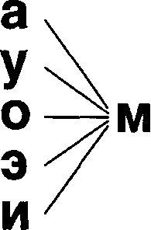
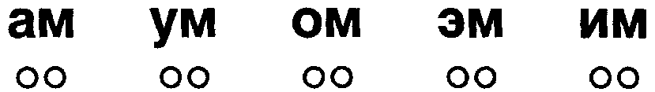

7. Репетэ, ну греши:
• Ам-ом-ум. • Ум-им-эм. • Им-ам-ом.
8. Пронунцэ корект:

Ам-ам-ам – мултэ поамэ о сэ ам.
Ом-ом-ом – Маринуца уркэ-н пом.
Эм-эм-эм – ной ла маре о сэ плекэм.
Ем-ем-ем – мотэнашул еу ыл кем.

  - Нумеште кувинтеле ку сунетул «М» ла сфыршит.

  - Скрие ши читеште. Вокалеле скрие ку пикс рошу, М – ку албастру. Ынтре силабе респектэ дистанца де ун дежет мик.

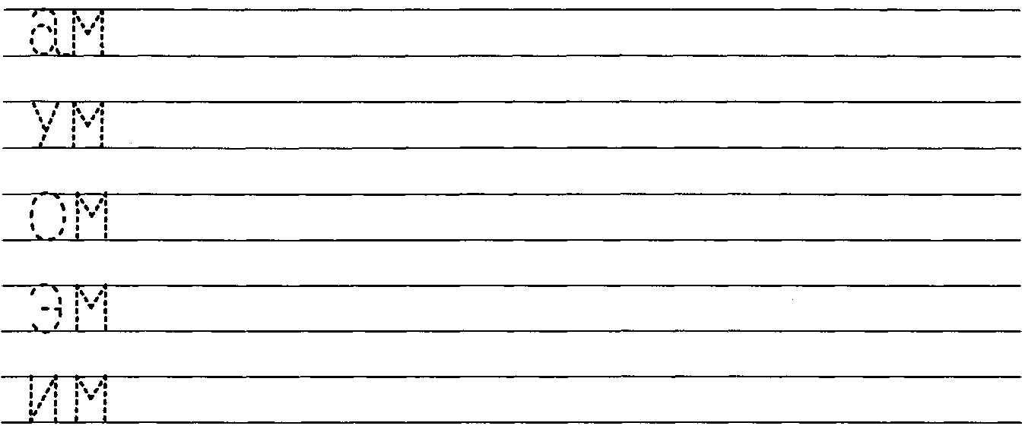

Ынсэрчинаря 64. Апэрэторий ноштри. Трансформаря кувинтелор

1. Ындеплинеште екзерсаря «Корэбиоара».
Пе корабие те клатинэ. Ка сэ ну казь, пуне пичоареле май ларг ши апасэ-ле де подя. Ынклештязэ мыниле дупэ спинаре. С-а клэтинат пунтя ын дряпта - апасэ пе душумя пичорул дрепт. (Пичорул дрепт е ынкордат.) (Пичорул стынг се атинже ку вырфул де душумя.) Инспирэ. Ындряптэ спателе – експирэ. Пунтя с-а клэтинат ын стынга - апасэ пичорул стынг пе душумя. (Пичорул стынг е ынкордат.) (Пичорул дрепт се атинже ку вырфул де душумя.) Инспирэ. Ындряптэ спателе – експирэ.

2. Привеште имажиниле ши спуне, пе чине везь. 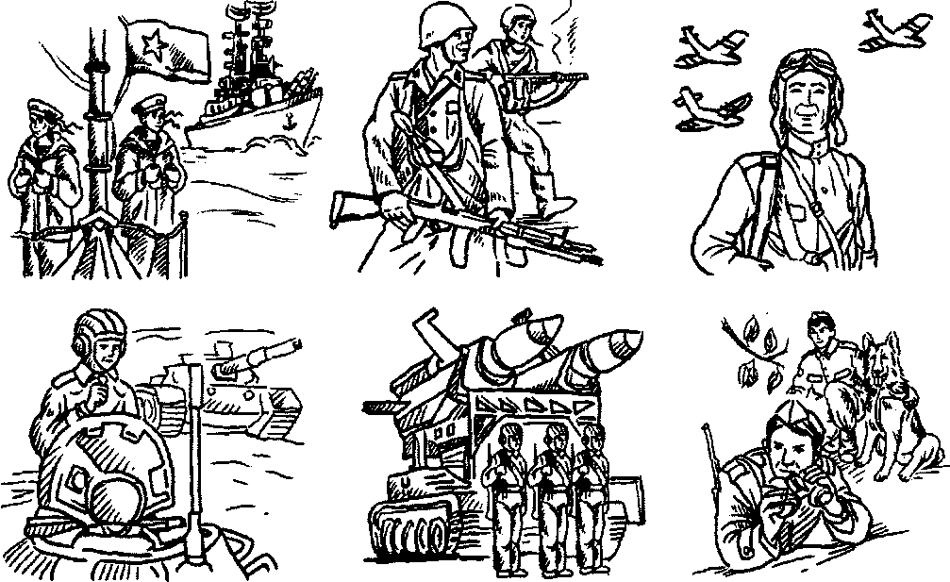

Меморязэ! Тоць оамений ачештя – сынт милитарь, осташь, апэрэторь ай Патрией.

3. Спуне дупэ модел: танкишть - танкурь.
- Авиаторь - …
- Лансаторь де ракете – пуртэтоаре де ракете...
- Грэничерь - …

4. Спуне корект. Модел: Еу вэд танкишть – мерг танкиштий.
Авиаторь – збоарэ … Грэничерь - …
Лансаторь де ракете - … Осташь - …
Маринарь - ….

5. Формулязэ пропозиций дупэ имажинь деспре апэрэторий Патрией.
Авиаторий збоарэ ку авиоанеле. Маринарий фак сервичиул пе корабие. Танкиштий кондук танкуриле. Лансаторий де ракете лансязэ ракете де луптэ. Грэничерий апэрэ хотарул Патрией. Осташий мынуеск армеле. Милитарий апэрэ Патрия.

6. Ынвацэ поезия:
Ятэ, трек осташий Ачаста е армата,
Ын рынд кыте дой: Че Цара о пэзеште.
Танкиштий, маринарий. Ын еа а фост ши тата,
Вом фи ка ей ши ной. Ши фрателе меу есте!

Ынсэрчинаря 65. Формаря повестирий «Хотарул Патрией – пе лакэт» дупэ имажинь ку концинут ын сукчесиуне

Привеште ши нумеште. Гындеште, гэсеште куй ши че ый требуе.
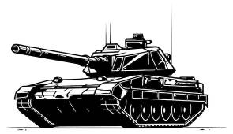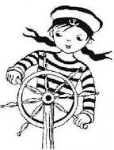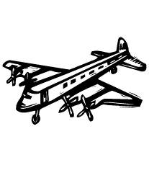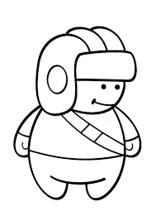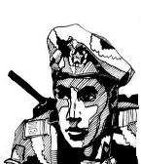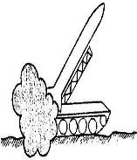

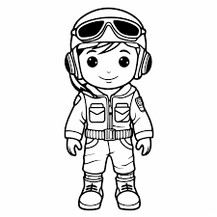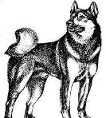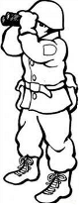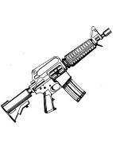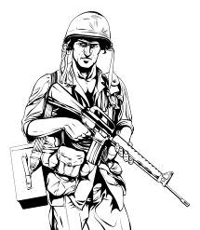

Нумеште пе тоць ку ун кувынт.
- Че фак ей? (Ей апэрэ Патрия.)

2. Спуне, куй апарцине акоперемынтул пентру кап. (Бонетэ пентру грэничер, каскэ пентру авиатор, беретэ пентру маринар, каскэ пентру лунетист, каскэ пентру осташ, каскэ пентру танкист.)
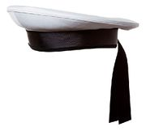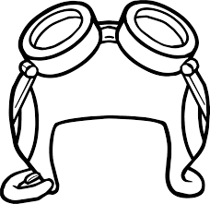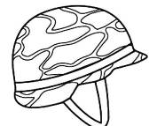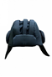

3. Екзерсаря «Аскултэ атент текстул «Хотарул Патрией есте пе лакэт».

Хотарул Цэрий ноастре есте апэрат де грэничерь.
Одатэ осташул Василе ку кынеле cэу Трезор ау ешит сэ черчетезе граница. Деодатэ грэничерул а обсерват урме проаспете. Ел ле-а арэтат кынелуй. Трезор ындатэ с-а порнит дупэ урме.
Ну а трекут мулт тимп, кынд грэничерул ши Трезор ау вэзут инфракторул. Ел ера ынармат ши, кынд а вэзут грэничерул ку кынеле, а ындрептат спре ей пистолул. Трезор с-а нэпустит асупра инфракторулуй. Ел л-а ыншфэкат де мынэ, ши ачела де фрикэ, а скэпат пистолул. Приетений девотаць ау арестат инфракторул.
Ласэ сэ штие фиекаре, кэ хотарул Патрией есте пе лакэт.

4. Рэспунде ла ынтребэрь:
- Чине апэрэ хотарул Патрией?
- Унде ау ешит осташул Василе ку кынеле сэу Трезор?
- Че а обсерват грэничерул?
- Ынкотро с-а порнит Трезор?
- Пе чине ау вэзут ей?
- Че авя инфракторул?
- Че а врут ел сэ факэ?
- Кум а фост дезармат инфракторул.
- Че требуе сэ штие фиекаре ом?

5. Реповестеште повестиря.

Ынсэрчинаря 66. Сунетул ши литера «М» (континуаре)
1. Нумеште сунетеле вокале. («А», «У», «О», «Э», «Ы»). Спуне, де че еле се нумеск вокале.

2. Нумеште сунетул консоанэ («М».)
3. Нумэрэ ши нумеште:
- «МА» - кыте сунете сынт? Каре е примул сунет? Ал дойля? (Ла фел ши силабеле МУ, МО, МЫ, МЭ.)

4. Формязэ ымпреунэ:
- Примул «М», ал дойля - «А» («У», «О», «Э», «Ы»). Че с-а примит?

5.Читеште силабеле, колорязэ симболуриле сунетелор ку крейоанеле нечесаре.



6. Репетэ:
- Ма – ма - ма - мама а адус панама.
- Му - му - му – вэкуца муже «М - y - у - у- у»!
- Мэ – мэ – мэ – ам ун фулгушор пе палмэ.

7. Нумеште кувинтеле дин поезиоарэ, ын каре се ауде сунетул «М».

8. Скрие ши читеште.
Вокалеле скрие-ле ку пикс рошу, «М» - ку албастру. Респектэ дистанца дежетелуй мик.
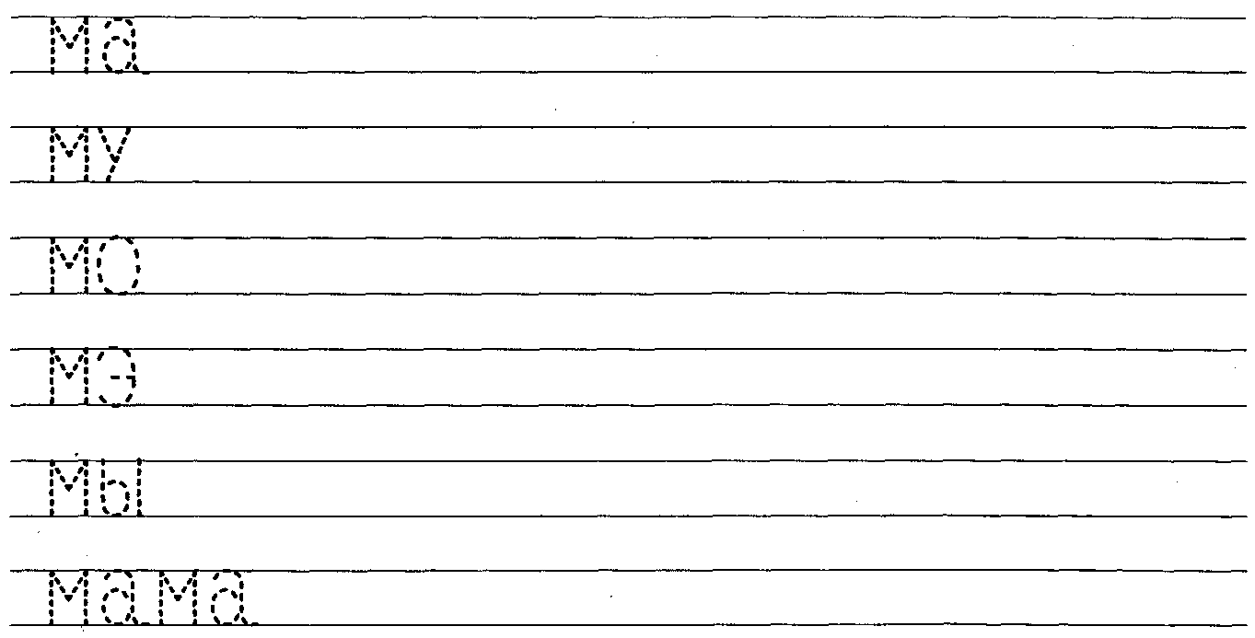

Ынсэрчинаря 67. Каса. Апартаментул. Граделе де компарацие
1. Привеште имажиня. Нумеште чея, че везь пе имажинь.

      - Компарэ каселе дупэ ынэлциме.

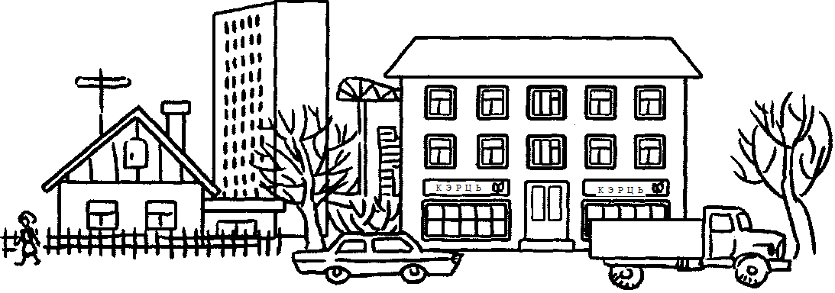

      - Аратэ чя май ыналтэ касэ (чя май жоасэ.)
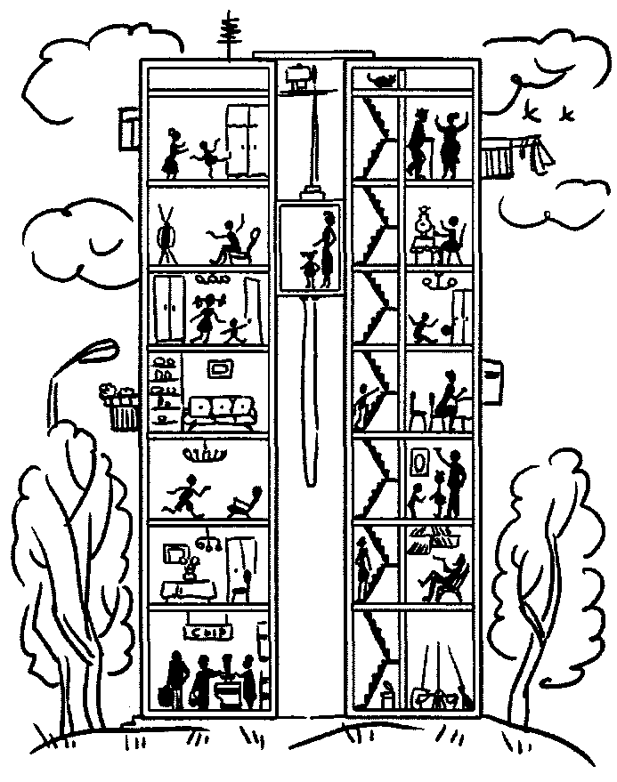

4. Нумэрэ корект де ла 1 ла 5 каселе:
- дин кэрэмидэ
- дин лемн
- дин пятрэ
(О касэ дин кэрэмидэ, доуэ касе дин кэрэмидэ, …) Етч.
5. Акоперишул каселор е дин диферите материале: дин метал, ардезие, оале.

6. Нумэрэ ын касе нивелеле. Спуне, кыте нивеле сынт ын фиекаре касэ.

7. Каселе се нумеск: касэ ку ун нивел, касэ ку доуэ нивеле, касэ ку трей нивеле ш.а.м.д. Касе ку кыте нивеле сынт пе имажине?
8. Привеште имажиня. Аратэ ши нумеште пэрциле касей.

9. Нумеште пэрциле касей ла нумэрул плурал.

Пэрциле касей | Нумэрул плурал
фундацие | фундаций
ферястрэ | ферестре
балкон | балкоане
ушэ | ушь
акопериш | акоперишурь
таван | таване
скарэ | скэрь
асченсор | асченсоаре
нивел | нивеле
апартамент | апартаменте
субсол | субсолурь
10. Привеште, ачеста е апартаментул. Аратэ ши спуне, че везь ын апартамент.
(Антреул, одэиле, букэтэрия, бая, вичеул.)

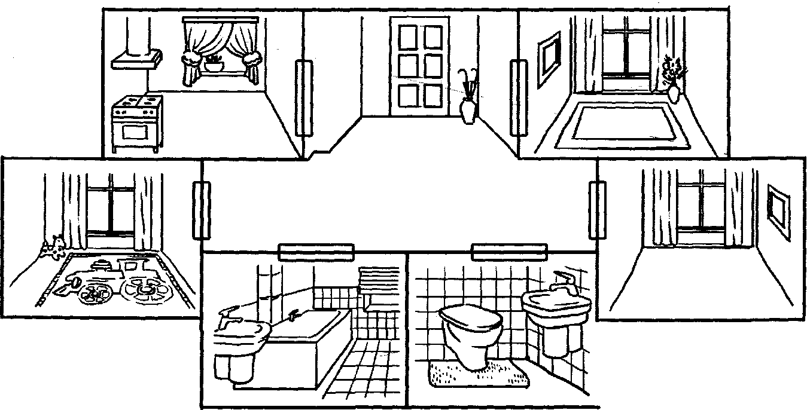

11. Привеште ши спуне, че есте ын фиекаре одае. (Подя, перець, под, ферястрэ, ушэ.) Че ну есте ын антреу ши вичеу?
Ын ачест апартамент сынт 3 одэй, дар сынт апартаменте ку 1 одае (2, 4 одэй).

12. Ын ачест апартамент есте антреул, одая пентру копий, сала, дормиторул. Кужетэ ши спуне, де че ачесте ынкэперь се нумеск аша. (Ачеста е антреул, деачея кэ ын ел се интрэ де афарэ ш.а.м.д.)

13. Привеште мобила. Спуне, че мобилэ ши ын че одае (ынкэпере) вей пуне. (Мэсуца, скэунелул, пэтукул, дулэпьорул вой пуне ын одая пентру копий ш. а.м.д.)

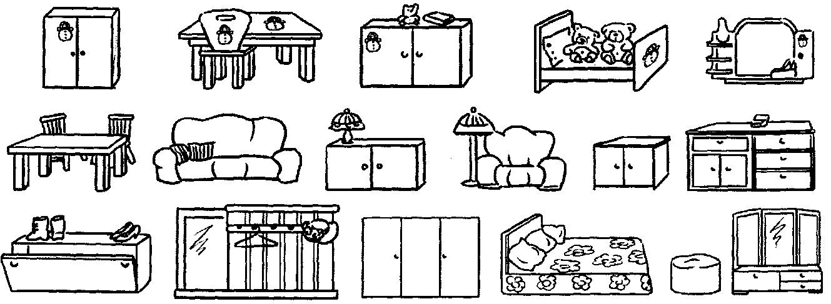

14. Роаг-о пе мама, сэ-ць спунэ адреса ла домичилиу ши ынвацэ.

Ынсэрчинаря 68. Формаря повестирий «Каса» дупэ имажиня ку концинут

  - Дину, Алина ши Санду тот конструеск касе. Спуне, ын че жок се жоакэ ей? (Ей се жоакэ ын жокул «Конструкторий».)
Колорязэ каселе, пе каре ле конструеск копиий.

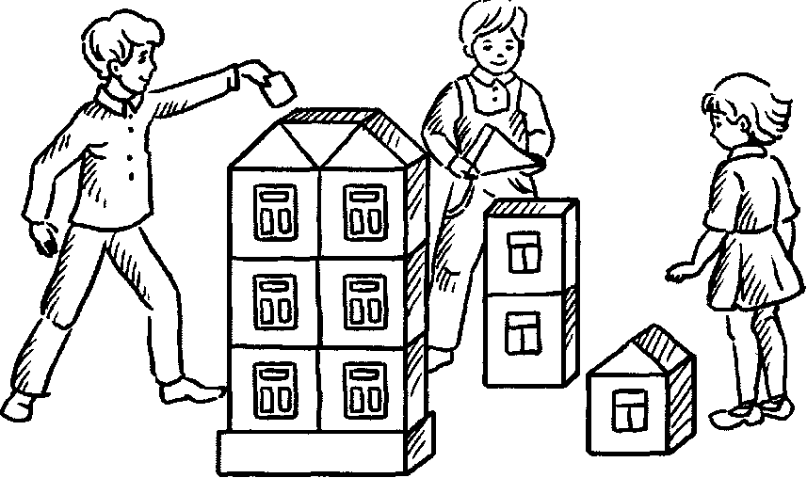

  - Дэ рэспунс комплет ла ынтребэрь:
- Чине конструеск каса? (Каса конструеск конструкторий.)
- Чине пун акоперишул? (Акоперишул пун лемнарий.)
- Чине тенкуеск каса? (Каса тенкуеск тенкуиторий.)

  - Повестеште, че фел де касе ау конструит копиий, дупэ десенул тэу ши табелэ.

  - Модел: «Санду а конструит о касэ дин блокурь, ку трей нивеле, ку переций роший, ку фундацие сурэ ши акопериш рошу».

Ынэлцимя | Ку кыте нивеле | Кулоаря | Материалул, дин каре е конструитэ | Пэрциле: перець, фундацие,  ферестре.
 |  |  | 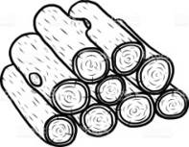  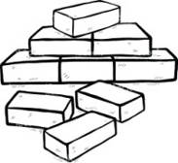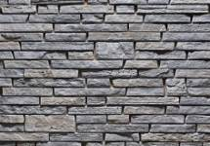 |     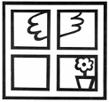

5. Меморязэ поезия «Каса».
Чока-бока, чока-бока Чока-бока, ока-бока,
Конструеск о касэ. Вой трэи ын еа
Чока-бока, чока-бока Ку мэмика, ку тэтикул
Каса-й луминоасэ. Ши ку суриоара мя.

Ынсэрчинаря 69. Сунетул ши литера «П» (куноаштеря)
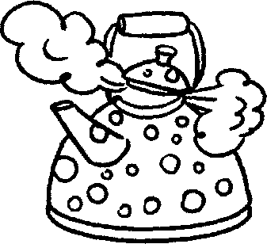
  - Аскултэ, кум пуфэе чайникул: «П»! «П»! «П!»
  - Меморязэ! Сунетул «П» - е консоанэ, таре, сурдэ, пе ел
ну-л поць кынта. Ыл вом индика ку черкулец албастру.
  - Пронунцэ сунетул «П» де атытя орь, кыте черкулеце сынт (черкулецул колорязэ-л ку крейон албастру).

Привеште имажиниле ши аскултэ кувинтеле: пат, полицэ, прунэ, панэ.
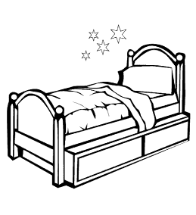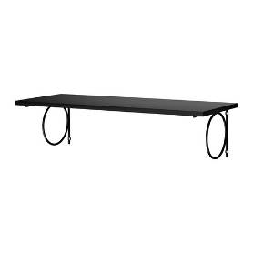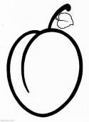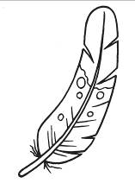

Ачесте кувинте ынчеп ку сунетул «П».

5. Привеште имажиниле. Нумеште, че везь. Спуне, че сунет се ауде инициал (парэ, пастэ де динць, пом, плоае, пуловер).

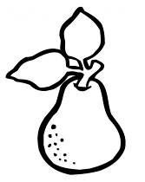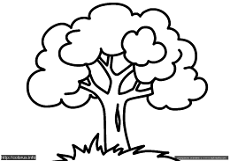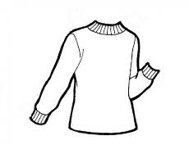

6. Ятэ литера П (пе). Аша се нумеште еа ын алфабет.
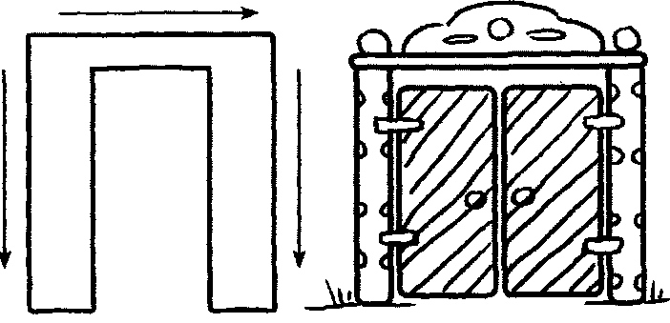
Дар кынд читим ачастэ литерэ, пронунцэм сунетул «П» (ну адэуга вокала).

    - Колорязэ литера ку крейон албастру.

    - Ку че есте идентикэ литера П.

9. Ындеплинеште екзерсаря ку крейонул колцурос.
• Я крейонул колцурос. Ростоголеште ынтре палме, пынэ еле се вор ынкэлзи.
Скрие литера П, п ку пикс албастру. Ынтре перекиле де литере респектэ дистанца дежетулуй мик.
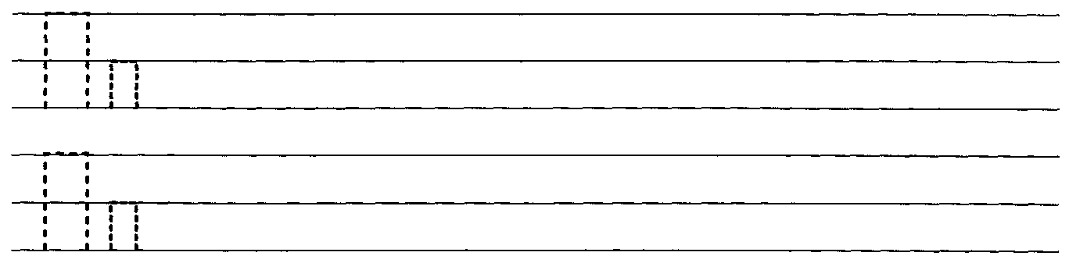

Ынсэрчинаря 70. 8 Мартие. Кувинте ынрудите

1. Спуне, че фак фемеиле ачестор професий.

  - Рэспунде ла ынтребэрь:
- Каре есте професия мамей тале? (буникэй)
- Че фаче еа ла сервичиу?
Привеште имажиниле ши нумеште професииле.
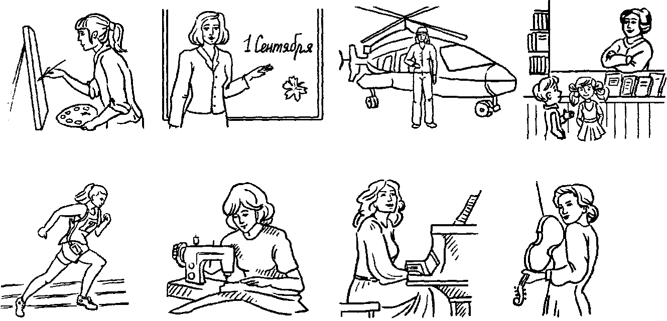

3. Аскултэ ширул де кувинте. Спуне ши сублиниязэ кувинтеле ынрудите:
Кынтек, копак, кынтечел, кынтэрец.
Пиктор, панэ, пиктурэ, пикторицэ.
Виоарэ, виористэ, вапор, виорист.

Ынсэрчинаря 71. Формаря повестирий дупэ имажиня ку концинут «Кадоу пентру мама»

1. Привеште имажиниле ши рэспунде ла ынтребэрь:
- Че зи а венит?
- Че сэрбэтоаре е 8 Мартие?
- Че й-а дэруит фийка мамей?
- Чине а фэкут апликация?
- Кум есте апликация фетицей?
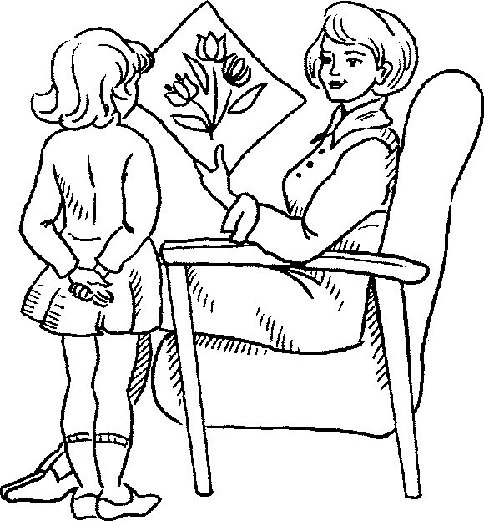
- С-а ынтристат сау с-а букурат мама?

2. Аскултэ о повестире ши повестеште:
А венит зиуа де 8 Мартие. 8 Мартие – е сэрбэтоаря фемеилор. Де сэрбэтоаре фийка а прегэтит пентру мама о феличитаре ку апликацие. Апликация фийкулица а фэкут-о сингурэ. Еа а декупат дин хыртие колоратэ лалеле роший ши ле-а апликат пе феличитаре. Феличитаря с-а примит фрумоасэ. Ачастэ феличитаре де сэрбэтоаре й-а плэкут мамей фоарте мулт.

3. Спуне, кум вей феличита-о пе мама.

4. Ынвацэ поезия:

Еу мэмикэй меле Ши ун кодру, о кымпие,
Вряу сэ-й дэруеск Кэч ымь есте драгэ мие,
Ун букет де виореле, Роуа чя де диминяцэ,
Фииндкэ о юбеск. Кэч е дулче, ка дулчаца.

Ынсэрчинаря 72. Сунетул ши литера «П» (континуаре)

1. Аминтеште-ць, кум е сунетул «П». Де че ел есте консоанэ?

2. Нумеште 3 кувинте, че ынчеп ку сунетул «П».

3. Алкэтуеште ымпреунэ, нумэрэ:
Примул сунет «А» («И», «Э», «О», «Ы», «У»), ал дойля - «П». Че се примеште?

4. Алкэтуеште ымпреунэ, нумэрэ.
- «АП» («ЭП», «ОП», «ИП», «УП», «ЫП») – кыте сунете сынт? Каре е примул сунет? Ултимул?

5. Привеште имажиниле. Нумеште, че везь. Детерминэ, унде се ауде сунетул «П».
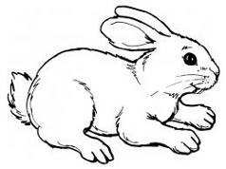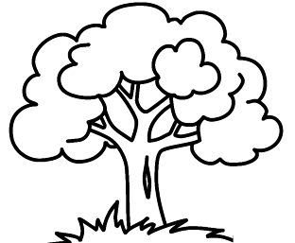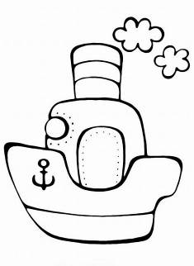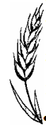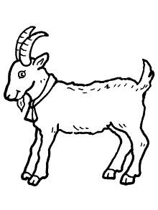

6. Читеште силабеле. Колорязэ черкулецеле, че индикэ сунетеле, ку крейоанеле нечесаре. Спуне, че сунет индикэ фиекаре черкулец.

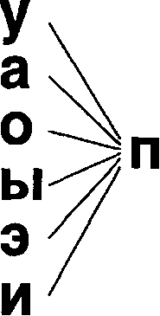
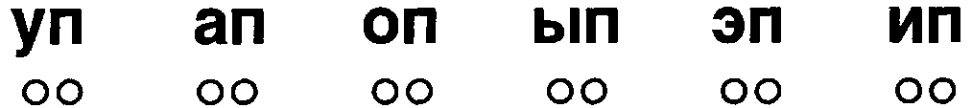

7. Скрие ши читеште. Литереле принчипале скрие ку пикс рошу, «П» - ку албастру. Ынтре силабе пэстрязэ дистанца де ун дежет мик.
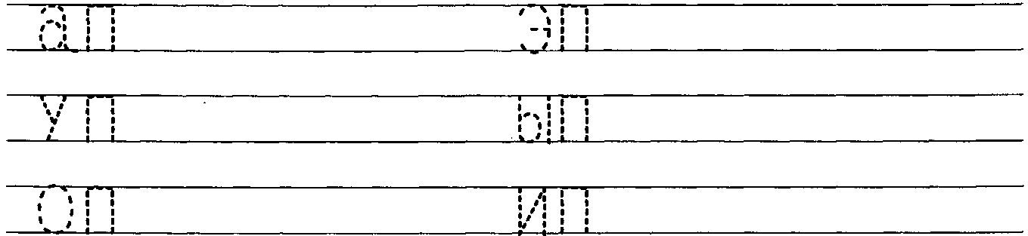

Ынсэрчинаря 73. Примэвара. Трансформаря кувинтелор

1. Спуне, че анотимп е пе имажинь.
2. Нумеште семнеле примэверий тимпурий.
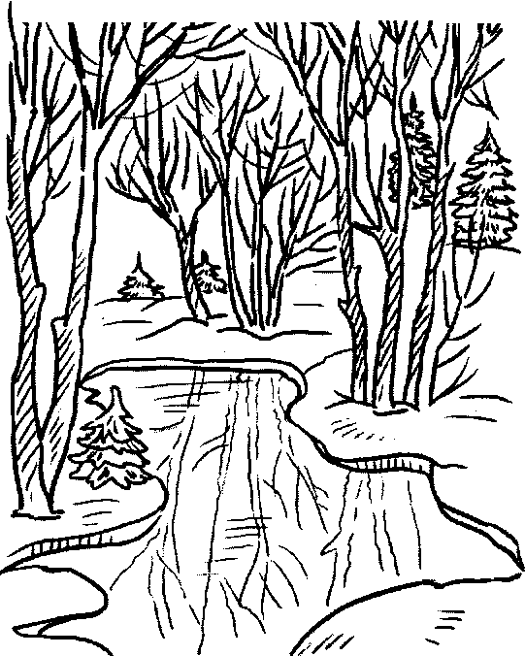
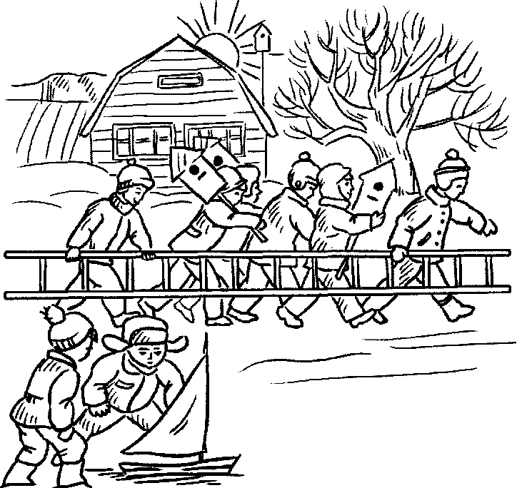
3. Нумеште семнеле примэверий, че се аминтеск ын поезия де май жос:

Примэвара а венит. Пырэяше кург ла вале.
Соареле лучеште. Ярба ич-коло рэсаре.
Пэмынтул с-а ынкэлзит. Гиочей ши виореле
Зэпада се топеште. Рэсэрит-ау пе вылчеле.

4. Привеште имажиниле-симболурь ши повестеште, че се ынтымплэ примэвара.

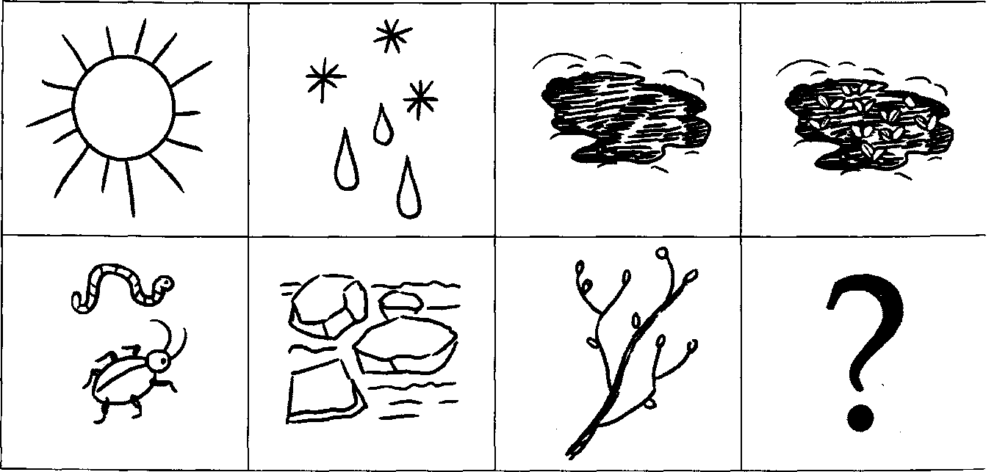

Ынсэрчинаря 74. Формаря повестирий «Примэвара» дупэ имажиня ку концинут

1. Привеште имажиня.
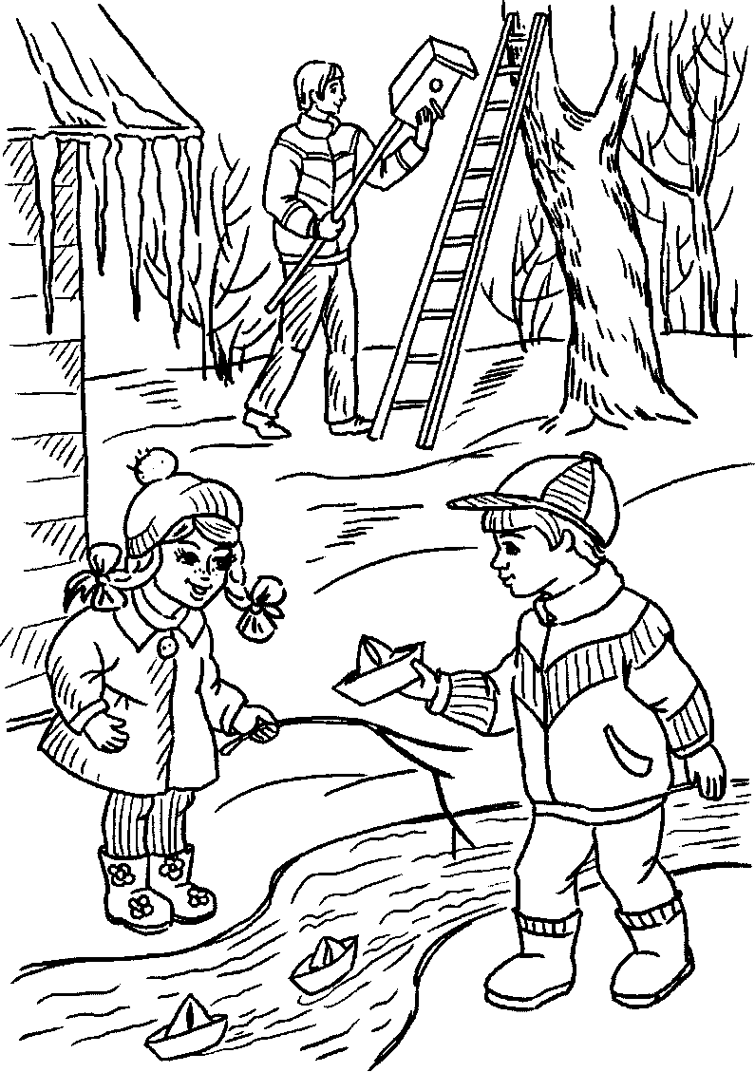
2. Аскултэ атент о повестире:
А венит примэвара. Соареле ынкэлзеште пэмынтул. А девенит калд. Пе акоперишурь се топеск цурцурий. А ынчепут сэ се топяскэ зэпада. Мурмурэ пыраеле.
Андриеш ши Илинкуца ау дат друмул пе пырэяше корэбиоаре дин хыртие. Тата а мештерит о граурницэ дин скындуреле. Ел а атырнат-о ын копак. Ын граурницэ ва трэи граурул, кынд се ва ынтоарче дин цэриле калде.

3. Рэспунде ла ынтребэрь:
- Че анотимп а венит?
- Че се топеск пе акоперишурь?
- Че с-а ынтымлат ку зэпада?
- Че ау фэкут копиий ку корэбиоареле де хыртие?
- Че а мештерит тата дин скындуреле?
- Че а фэкут ку еа?
- Чине ва трэи ын граурницэ?
4. Реповестеште.

Ынсэрчинаря 75. Сунетул ши литера «П» (континуаре)
1. Привеште имажиниле. Нумеште, че есте десенат пе еле.

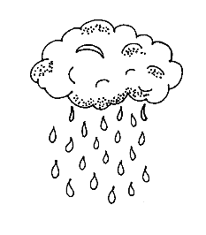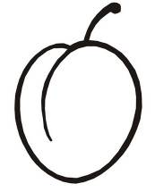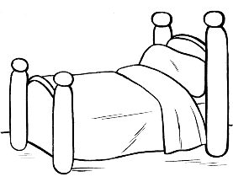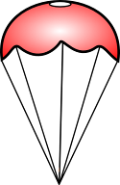
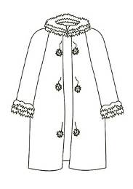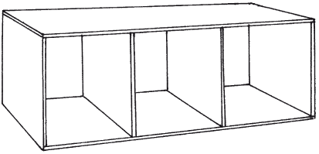

2. Спуне, ку че сунет ынчепе фиекаре кувынт: пат, полицэ, палтон, парашутэ, плоае, прунэ.

3. Май нумеште 3 кувинте, че ынчеп ку сунетул «П».

4. Формулязэ ымпреунэ:
- Примул сунет «П», ал дойля - «О» («А», «У», «Ы», «Э»). Че се ва прими?

5. Нумэрэ ши нумеште:
- «ПА» - кыте сунете се ауд? Каре есте примул? Ал дойля? (Ла фел ши силабеле ПО, ПУ, ПЫ.)

6. Репетэ корект:
- Па-па-па - ам фэкут ун пас.
- По-по-по - трек машинь пе под.
- Пу-пу-пу – епурашул е пуфос.
- Пы-пы-пы - мама коаче пыне.
- Пэ-пэ-пэ – стэ пе крянгэ ун пэун.
Читеште силабеле. Колорязэ черкулецеле, че индикэ сунетеле, ку кулоаря нечесарэ. Спуне, че сунет индикэ фиекаре черкулец. (Черкулецул албастру индикэ консоана «П», рошу – вокала «А» («О», «У», «Ы», «Э»).)

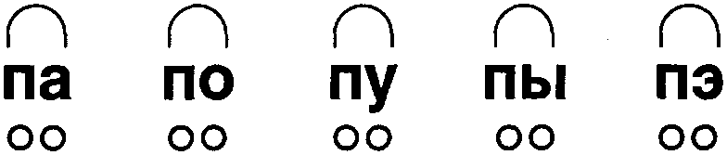

8. Ындеплинеште екзерсэрь ку крейонул колцурос:
• Я крейонул колцурос. Ростоголеште-л пе палма уней мынь ку фиекаре дежет ал алтей (пентру амбеле мынь).

  - Скрие ши читеште. Литереле вокале скрие-ле ку пикс рошу, «П» - ку албастру. Ынтре силабе респектэ дистанца де ун дежет мик.

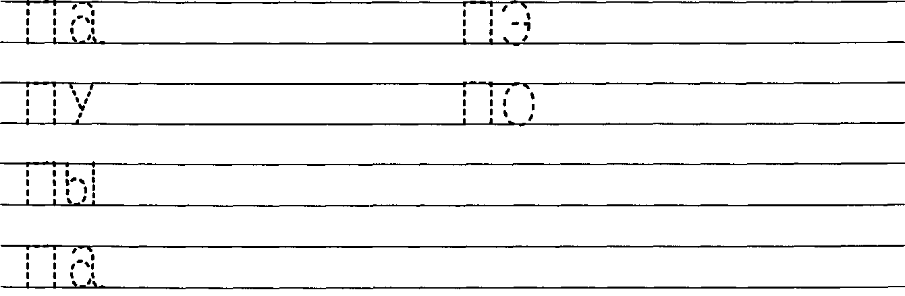

Ынсэрчинаря 76. Мобила. Препозицииле «ЫН», «ДИН», «ПЕ», «ДЕ ПЕ», «ЛЫНГЭ», «ДЕАСУПРА», «ДЕ ДУПЭ», «ДЕ СУБ»

1. Привеште атент имажиниле ши нумеште фиекаре обьект.

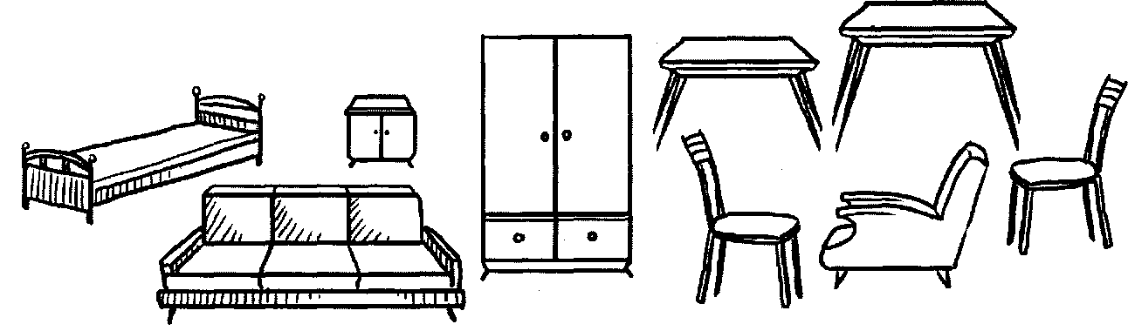

  - Нумеште, че везь, ку ун кувынт.

  - Спуне, де че е невое де мобилэ.

  - Нумеште мобила, пе каре о везь ын одае, ку кувинтеле «ал меу», «а мя», «але меле».
5. Привеште имажиня ши дэ рэспунсурь деплине ла ынтребэрь:
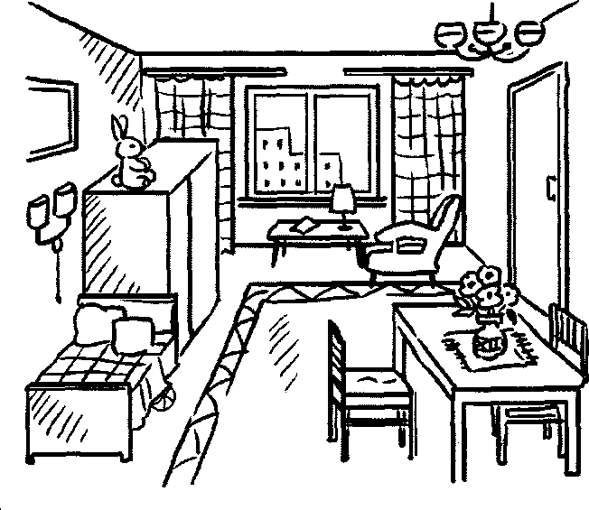
- Унде стау пернеле?
- Унде стэ ваза?
- Унде стэ епурашул?
- Унде стэ ревиста?
- Унде стэ патул?
- Унде стау скаунеле?
- Унде стэ минжя?
- Де унде вей луа пернеле?
- Де унде вей луа ваза?
- Де унде вей луа епурашул?
- Де унде вей луа ревиста?
- Де унде вей луа скаунеле?
- Де унде вей луа минжя?
6. Формязэ пропозиций дупэ скеме ку препозицииле:
«ЛЫНГЭ», «ЫНТРЕ», «СУБ», «ДЕАСУПРА"    

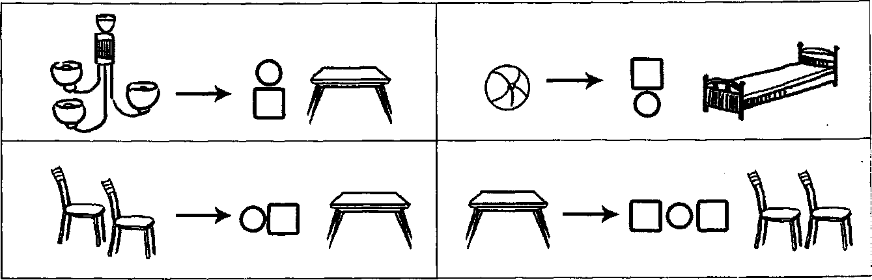

7. Меморязэ поезия «Скэунелул».

Азь е зиуа веверицей. Букуроасэ-й веверица

Мулць приетень ау венит. Де кадоул прециос.
Й-ау адус кадоурь мулте Пе ел ну се ва да хуца,
Ши ун скэунел вопсит. Кэч е мештерит фрумос.

Ынсэрчинаря 77. Повестире дескриптивэ «Мобила» ку репер пе план де пиктурэ графикэ

- Спуне, чине продуче мобила ши о репарэ. (Тымпларул (лемнарул.)
- Нумеште корект мобила:
- мобилэ дин пьеле.
- мобилэ дин пластик.
- мобилэ дин стежар.
- мобилэ дин пин.
- мобилэ дин метал.
- мобилэ дин местякэн.
  - Спуне, че деталий липсеск ла мобилэ. (Спетяза патулуй, пичоареле диванулуй, ушица ноптиерей, фаца месей, котиерул, фундул скаунулуй, сертарул дулапулуй.)

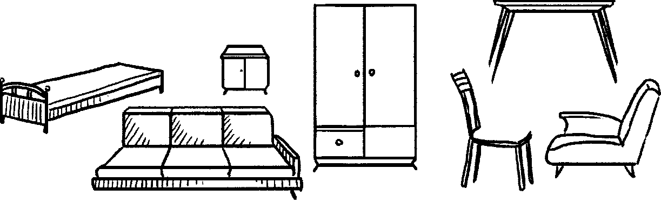

- Привеште имажиня. Колорязэ фотолиул ку крейон рошу.
4. Аскултэ повестиря. Меморязэ ши повестеште ку ажуторул табелей.
Ачеста есте фотолиу. Ел е маре, моале, дин пьеле, рошу. Аре спетязэ ыналтэ ши латэ, доуэ котиере дин лемн, патру пичоаре скурте. Пе ел е комод де шезут ши одихнит.
Нумиря | Мэримя | Материалул дин каре е фэкутэ | Кулоаря | Де че е невое де еа | Деталииле  мобилей
? | 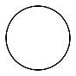   |  |  | 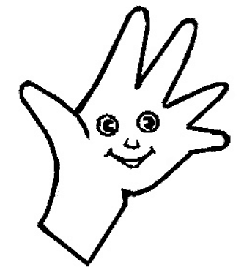 | 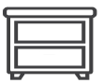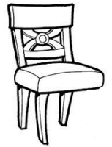  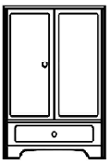

5. Колорязэ имажиня. Нумеште мобила десенатэ пе еа. (диванул). Дупэ скемэ ши модел повестеште деспре ачест диван.
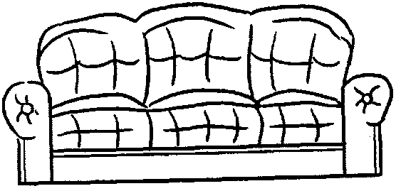

Ынсэрчинаря 78. Сунетул ши литера «Т» (куноаштеря)

1. Привеште имажиня. Роциле вагонулуй пе шине: «Т-т-т-т».

2. Спуне, че сунет ай аузит ту. («Т».)

3. Пронунцэ сунетул «Т», унинд дежетул маре ку тоате челелалте пе рынд (ефектуязэ ку мына дряптэ ши стынгэ). Пронунцэ сунетул «Т» фэрэ сунетул вокал. Меморязэ! Сунетул «Т» - е консоанэ, таре, сурдэ. Пе ел ну-л поць кынта. Се индикэ ку черкулец албастру.

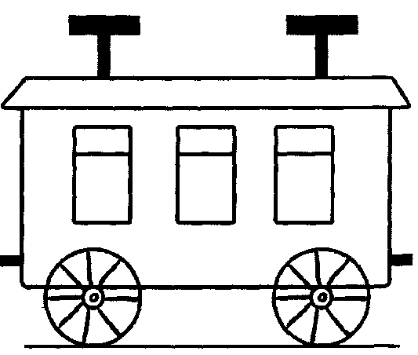
- Колорязэ симболуриле ку крейон албастру ши пронунцэ сунетул «Т» де атытя орь, кыте черкулеце сынт.



5. Нумеште чея, че везь пе имажинь.
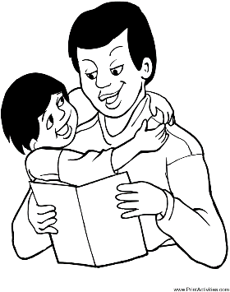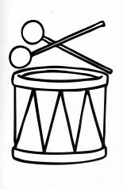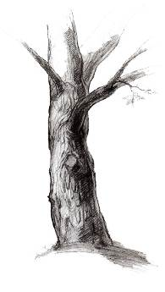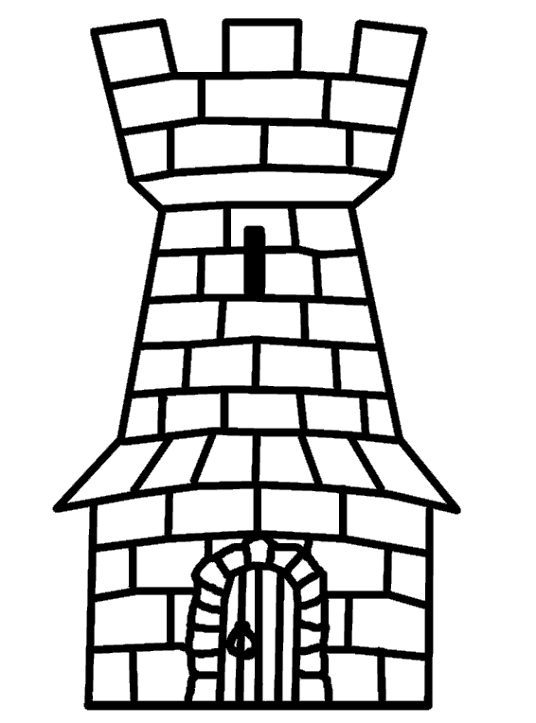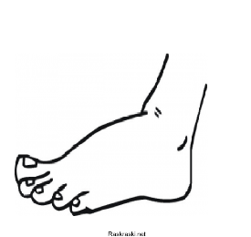

6. Спуне, ку че сунет ынчепе кувынтул тата (тобэ, тулпинэ, турн, талпэ).
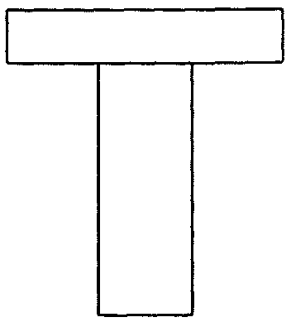
7. Май нумеште 3 кувинте, че ынчеп ку сунетул «Т».

8. Привеште литера. Ачаста е литера Т (те). Аша се нумеште еа ын алфабет. Дар дакэ читим ачастэ литерэ, атунч ростим сунетул, «Т» (фэрэ а адэуга вокала).

9. Колорязэ литера Т ку крейон албастру. Спуне, ку че е идентикэ еа.

10. Гэсеште литера Т пе имажиня «Вагонул».

  - Скрие литера Т, т ку пикс албастру. Ынтре перекиле де литере респектэ дистанца дежетелуй мик.

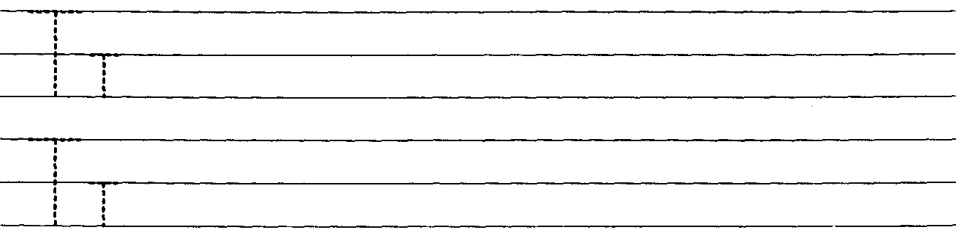

Ынсэрчинаря 79. Весела. Формаря кувинтелор ной
1. Привеште имажиня ши спуне, че везь. Нумеште тот ку ун кувынт.

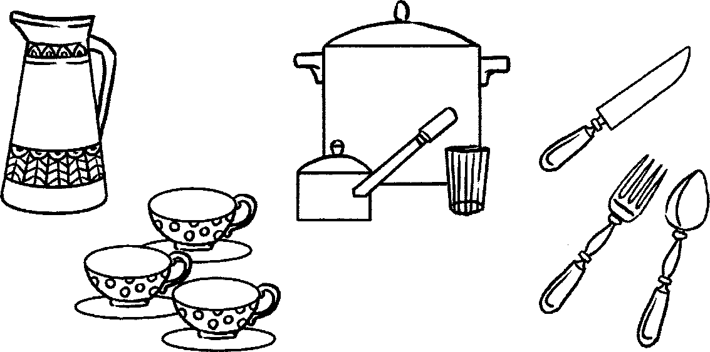

    - Спуне, че веселэ май куношть. Спуне, де че авем невое де веселэ.

(Де веселэ авем невое, ка сэ мынкэм, сэ бем дин еа, ын еа сэ прегэтим,
сэ пэстрэм ын еа мынкаря.)
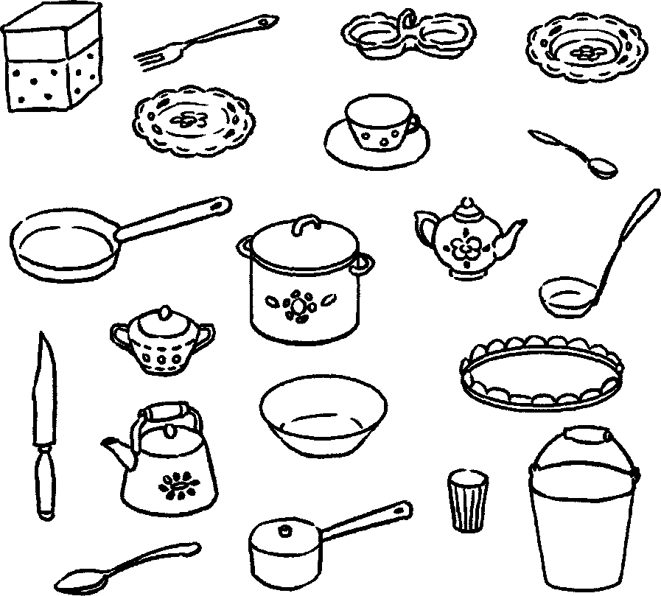
    - Спуне, кум се нумеште весела:
    - . Бомбоане - бомбониерэ).
. Захэр - (захарницэ).
. Унт - (унтиерэ).
. Саре - (солницэ).
. Фрукте - (фруктиерэ).
. Супэ - (супиерэ).

    - Дэ рэспунсурь деплине ла ынтребэрь:
- Че сынт мулте ын магазин? (Ын магазин сынт мулте фруктиере, захарнице, бомбониере.)
- Че сынт мулте ла букэтэрие? (Ла букэтэрие сынт мулте кратице, улчоаре, тигэй.)
- Че сынт мулте пе масэ? (Пе масэ сынт мулте фарфурий, куците, кэнь.)

6. Привеште имажиниле ши нумеште:
- весела пентру чай.
- весела пентру букэтэрие.
- весела пентру суфражерие.

7. Десенязэ пэрциле, че липсеск. Спуне, че ай десенат ла веселэ. Модел: «Еу ам десенат мынерул кратицей».
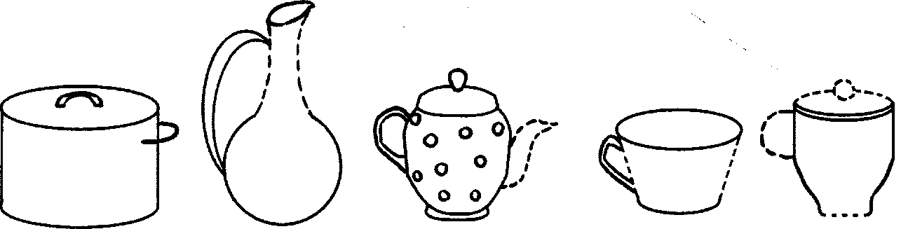

8. Ындеплинеште жимнастстика респираторие (де 5 орь фиекаре екзерсаре):
- «Суфлэ деасупра чаюлуй». Тоарнэ апэ ын фарфуриоарэ. Суфлэ пе еа, неумфлынд ображий, невэрсынд апа.
- «Бем сук прин тубушор». Имажинязэ-ць, кэ бей сук дин пахар прин тубушор. Я аер (инспирэ) ши ушор експирэ.

9. Нумеште весела ку кувинтеле «а мя», «ал меу», «але меле».

10. Спуне корект: веселэ пентру чай, веселэ пентру кафя, веселэ пентру букэтэрие, веселэ пентру суфражерие.

11. Спуне корект: веселэ дин стиклэ, веселэ дин лемн, веселэ дин метал, веселэ дин пластик, веселэ дин порцелан.

Нумиря | Мэримя | Материалул, дин каре е фэкутэ | Форма | Кулоаря | Пэрциле ей | Де че е невое де еа
? |  | 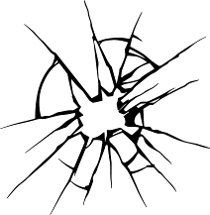  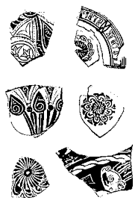 |  |  | 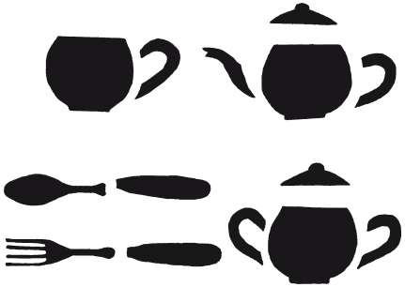 | 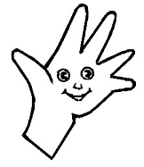

13. Аскултэ повестиря ши репетэ:
Ачеста есте пахар. Ел есте ыналт, дин стиклэ. Пахарул аре перець транспаренць ши фундишор ротунд. Ел ну аре мынере. Дин пахар се бя.

14. Формязэ о повестире дескриптивэ деспре кратицэ дупэ скемэ.

Ынсэрчнаря 80. Формаря повестирий «Зиуа де наштере а Мэриуцей» дупэ имажиня ку концинут
1. Привеште имажиня, аскултэ повестиря «Зиуа де наштере а Мэриуцей».

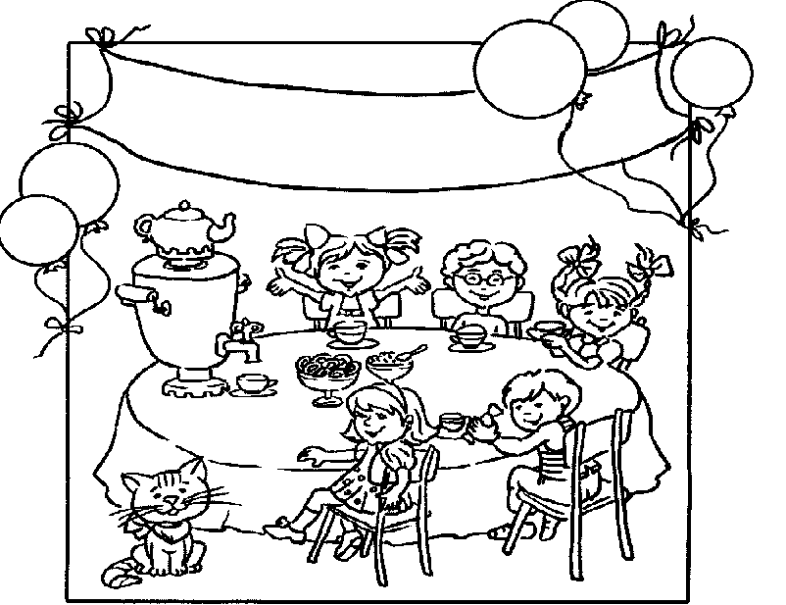
Ку зиуа де наштере

Е зиуа де наштере а Мэриуцей.
Ла зиуа ей де наштере Мэриуца а кемат оаспець ши а аранжат маса. Пе масэ а пус 5 лингурице дин аржинт, а пус 5 чешть ши фарфуриоаре дин порцелан, о бомбониерэ дин кристал, о вазэ дин стиклэ ку дулчацэ ши ун самовар маре дин купру.
Ла Мэриуца ау венит приетений. Ей ау феличитат-о ку зиуа ей де наштере ши й-ау дэруит кадоурь. Мэриуца а инвитат оаспеций ла масэ. Еа а турнат ын чешть чай фербинте ши аромат. Чаюл ку дулчацэ ши бомбоанеле ле-ау плэкут мулт оаспецилор.
Дупэ чай тоць кынтау, дансау, десенау. Зиуа де наштере а Мэриуцей а трекут весел ши а плэкут тутурор.

2. Реповестеште повестиря, фолосинд планул-график.

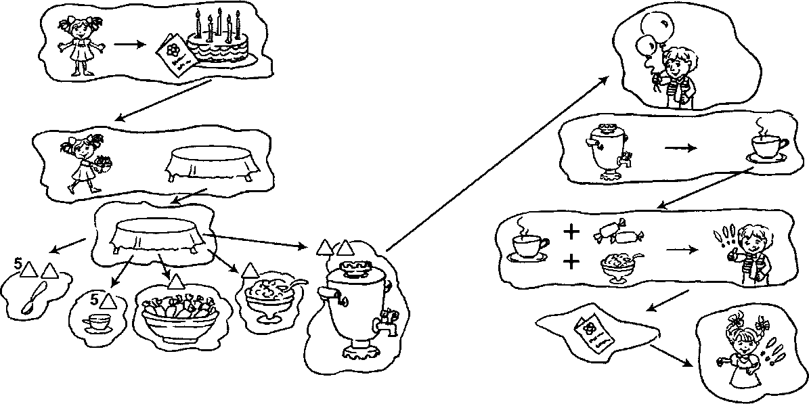
Ынсэрчнаря 81. Сунетул ши литера «Т» (континуаре)

    - Аминтеше-ць, кум е сунетул «Т». Де че ел е консоанэ?

    - Нумеште 3 кувинте, че ынчеп ку сунетул «Т».

    - Формязэ ымпреунэ:
- Примул сунет «А» («И», «Э», «О», «Ы», «У»), ал дойля - «Т». Че с-а примит?

  - Нумэрэ ши нумеште:
- «АТ» («ЭТ», «ОТ», «ИТ», «УТ», «ЫТ») – кыте сунете сынт? Каре е примул сунет?
Ултимул?

- Репетэ, ну греши:
- Кот - чот - лот.
- Салатэ - фатэ - патэ.
- Кает - колет - сунет.

  - Репетэ пропозицииле. Нумеште кувинтеле ку сунетул «Т» финал. Аратэ имажиниле кореспунзэтоаре.

- Ат-ат-ат – ной плекэм ын сат. • Ут – ут – ут – компотул не-а плэкут.
- От-от-от – ам бэут компот. • Ит-ит-ит – ла буника ам венит.

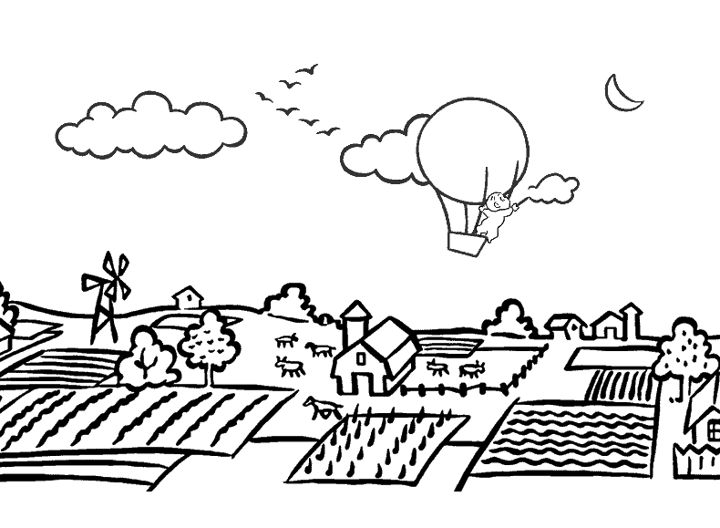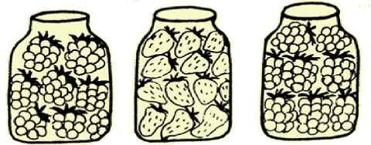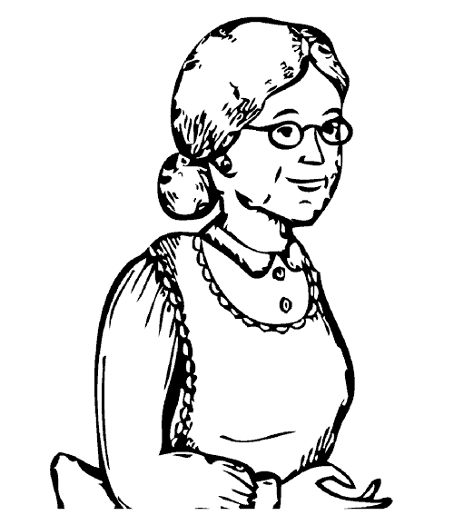

7. Нумеште 3 кувинте, ла сфыршитул кэрора се ауде сунетул «Т».

8. Унеште литереле ын силабе. Ростеште сунетеле корект.

9. Читеште силабеле. Колорязэ черкулецеле, че индикэ сунетеле, ку кулоаря нечесарэ.

10. Скрие ши читеште. Вокалеле скрие ку пикс рошу, «Т» - албастру. Ынтре силабе респектэ дистанца дежетелуй мик.
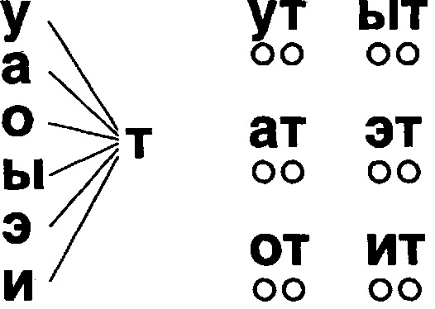

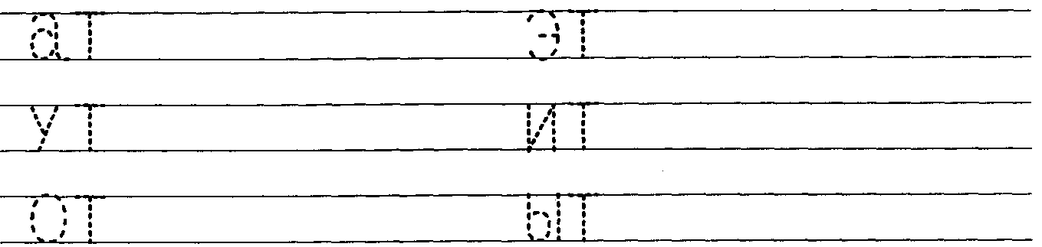

Ынсэрчинаря 82. Професииле. Трансформаря кувинтелор

1. Нумеште, чине е десенат пе имажинь.
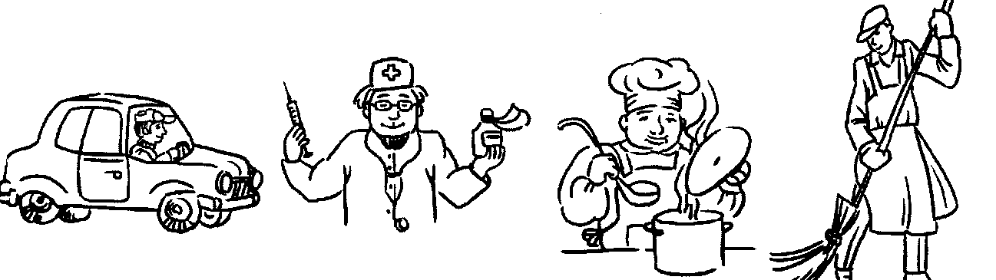
- Спуне, че фак оамений ачестор професий?

3. Нумеште професииле ши дэ рэспунсурь деплине ла ынтребэрь:
- Чине ынвацэ копий сэ ворбяскэ корект?
- Чине едукэ копий ын грэдиница де копий?
- Чине ынвацэ копий ын шкоалэ?
- Чине коасе хайнеле?
- Чине репарэ ынкэлцэминтя?
- Чине кынтэ ла инструменте музикале?
- Чине апэрэ Цара?
- Чине конструеште касе?
- Чине креште легуме?
- Чине ынгрижеште де ливадэ?
- Чине креште анимале (пэсэрь)?
- Чине лукрязэ ын космос?

Ынсэрчинаря 83. Формаря повестирий «Професииле» дупэ план ши скема графикэ ку имажинь

1. Привеште имажиниле. Нумеште професииле ши унелтеле лор де мункэ. Унеште ку о линие професия ши унялта ей нечесарэ ши спуне дупэ модел: «Милицианул аре невое де пистол ши бастон».

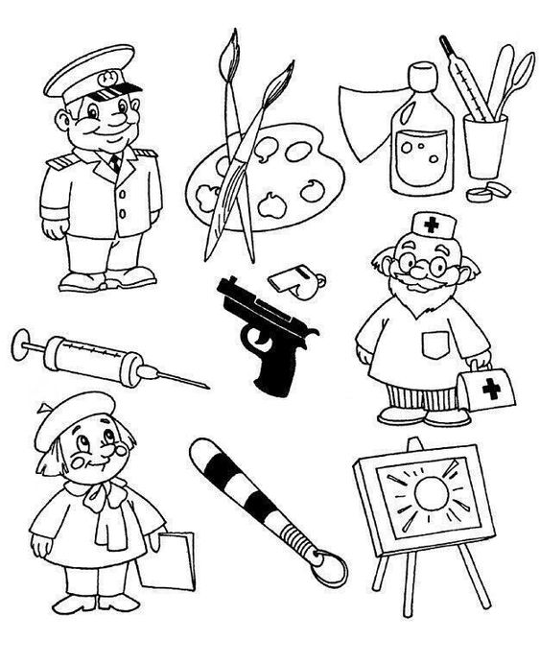
2. Коректязэ-л пе Нештиилэ:
- Медикул аре невое де тифон, ватэ, серингэ, кратицэ.
- Букэтарул аре невое де кратицэ, тигае, волан, полоник.
- Шоферул аре невое де серингэ, машинэ, волан, роатэ.
- Кроиторул аре невое де фоарфекэ, чокан, ак, машинэ де кусут.
- Мэтурэторул аре невое де лопатэ, фоарфекэ, мэтурэ, рангэ.
- Пазникул кондуче машина.
- Шоферул мэтурэ куртя.
- Букэтарул тратязэ оамений.
- Кроиторул репарэ чизме.
- Чизмарул коасе хайне.
- Привеште имажиниле. Спуне, че е де присос ши де че. Тае ку крейонул симплу.

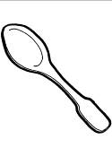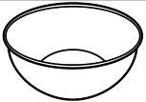


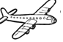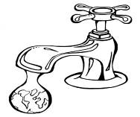

4. Алеже уна дин професий (букэтар, медик, помпиер) ши формязэ о повестире дупэ план (нумиря професией, унде лукрязэ, ымбрэкэминтя спечиалэ, де че обьекте ши утилаж аре невое, че фаче) ши скемэ.

Нумиря професией | Унде лукрязэ | Ымбрэкэминтя спечиалэ | Де че обьекте ши утилаж аре невое? | Че фаче?
  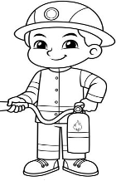   |   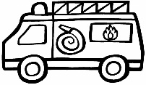  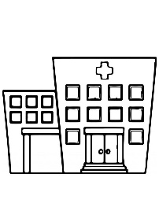 | 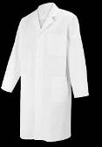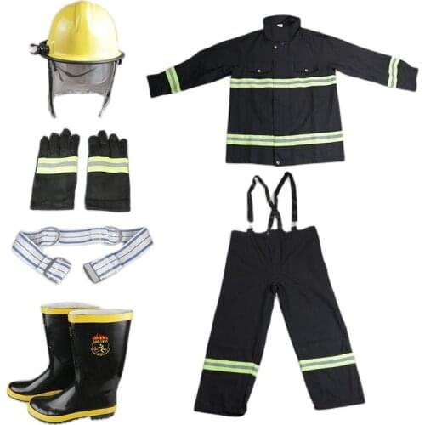  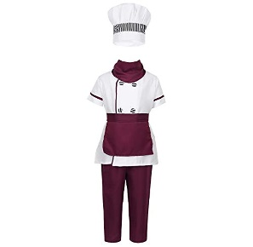 | 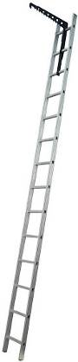  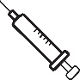 | 

Повестиря-модел:

Букэтарул
Ачеста есте букэтарул. Ел е ымбрэкат ын халат алб, яр пе кап аре о скуфие. Букэтарул поате лукра ын грэдиница де копий, шкоалэ, кафеня, рестаурант. Ел аре ун сервичиу фоарте импортант. Ел препарэ мынкаре густоасэ ши фолоситоаре пентру оамень.
Пентру лукру ел аре невое де диферите инструменте ши утилаже: куцит, полоник, арагаз, ролэ.

Повестиря-модел:
Помпиерул

Ачеста есте помпиерул. Пентру лукру ел аре невое де ымбрэкэминте спечиалэ: каскэ ши костум, яр пе мынь сынт пусе мэнушь. Костумул ыл апэрэ де фок. Фолосинд техникэ ши инструменте спечиале, помпиерий стинг фокул. Професия де помпиер есте фоарте респонсабилэ: ел вине ын ажутор оаменилор ын клипеле челе май греле.
Помпиерий cынт оамень ындрэзнець ши куражошь.

Повестиря-модел:
Медикул
Ачеста есте медикул. Ка сэ девий медик, требуе сэ ынвець мулць ань ши сэ ай мулте куноштинце. Медичий тратязэ оамений. Фиекаре медик се окупэ ку пачиенций сэй. Копиий сынт тратаць де педиатру.
Дакэ копилул а рэчит, медикул фолосеште ун инструмент спечиал. Ел се нумеште фонендоскоп.
Есте фоарте импортант пентру фиекаре дин ной сэ авем грижэ де сэнэтатя ноастрэ ши сэ не адресэм ла тимп медикулуй дупэ ажутор.

4. Меморязэ поезия де Е. Кречун «Ын пэдуре ла питичь»
Ын пэдуре ла питичь Урсул е едукатор.
Оаре че се фаче? Гичь! Аричул е кроитор.
Вулпя е букэтэрясэ. Орьче мункэ е фрумоасэ,
Буфница – спэлэторясэ. Дакэ е пе плак алясэ.

Ынсэрчинаря 84. Сунетул ши литера «Т» (континуаре)

1. Аминтеште-ць, кум есте сунетул «Т».
- Нумэрэ ши нумеште:
- «ТА» («ТЭ», «ТО», «ТУ», «ТЫ») – кыте сунете сынт? Каре е примул сунет? Ал дойля?
Формязэ ымпреунэ:
- Примул сунет «Т», ал дойля - «А» («О», «Ы», «У», «Э»). Че с-а примит?
3. Репетэ корект:
- Та-та-та – ятэ вине тата.
- Ту-ту-ту – бине ай лукрат азь ту.
- Тэ-тэ-тэ – мама кумпэрэ о фустэ.

- Спуне, унде се ауде сунетул «Т» ын кувинтеле: Тома, ватэ, халат, талпэ, клопот, фатэ, пантофь, тобэ, портокалэ, стэ, тае, бэят.

5. Детерминэ позиция сунетулуй «Т» ын кувинте.

6. Колорязэ ку крейон албастру ынчепутул, мижлокул ши сфыршитул фишелор ын кореспундере ку ачея, унде се ауде сунетул «Т» ын кувинтеле: трей, аутобуз, корт.
3 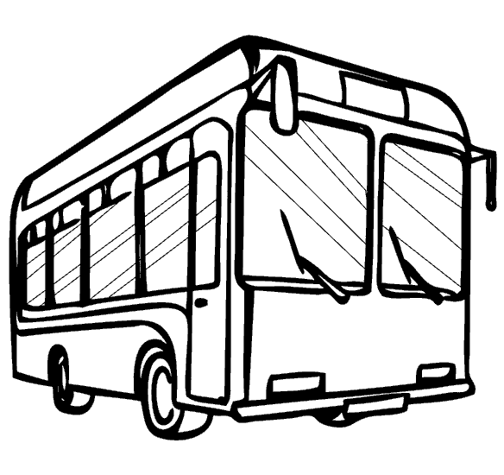 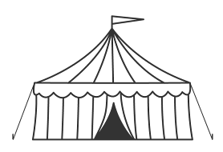


7. Читеште силабеле. Колорязэ черкулецеле, че индикэ ачесте сунете, ку кулоаря нечесарэ. Спуне, че сунет индикэ фиекаре черкулец.


8. Скрие силабеле. Литереле вокале скрие ку пикс рошу, «Т» - ку албастру. Читеште, че ай скрис. Ынтре силабе ши кувинте респектэ дистанца де ун дежет мик.

9. Скрие кувынтул. Читеште, че ай скрис. Ынтре кувинте респектэ дистанца де ун дежет мик.

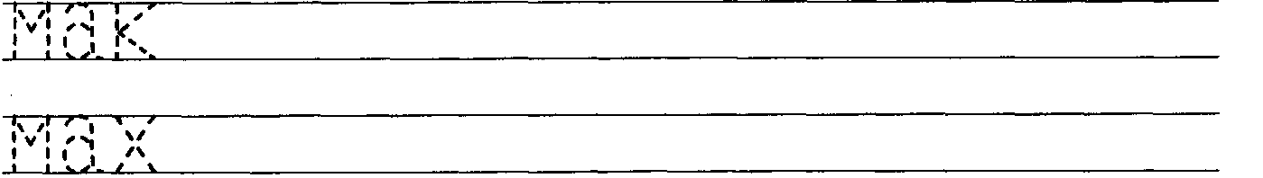
ПАТ

Ынсэрчинаря 85. Библиотека. Кувинте ынрудите
1. Гичь гичитоаря:
Стэ пе масэ ши зымбеште.
Мама-нчет о рэсфоеште.
Еу привеск ку нерэбдаре:
- Че се спуне ын еа оаре?
(Картя.)
2. Гындеште ши спуне:
- Унде сынт мулте кэрць векь ши ной?
- Пе че стау еле?
- Че се фаче ла библиотекэ?
- Чине лукрязэ ла библиотекэ?

2. Привеште имажиниле. Рэспунде комплет ла ынтребэрь:

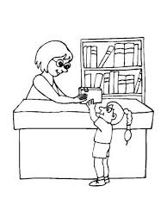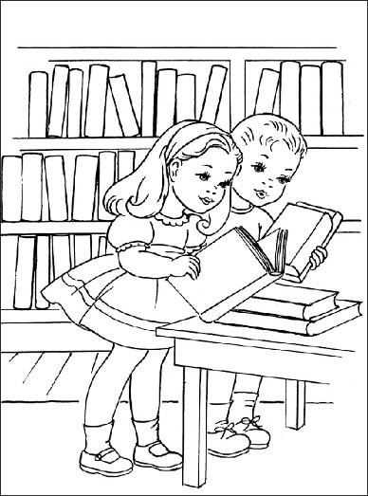

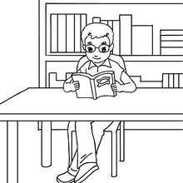
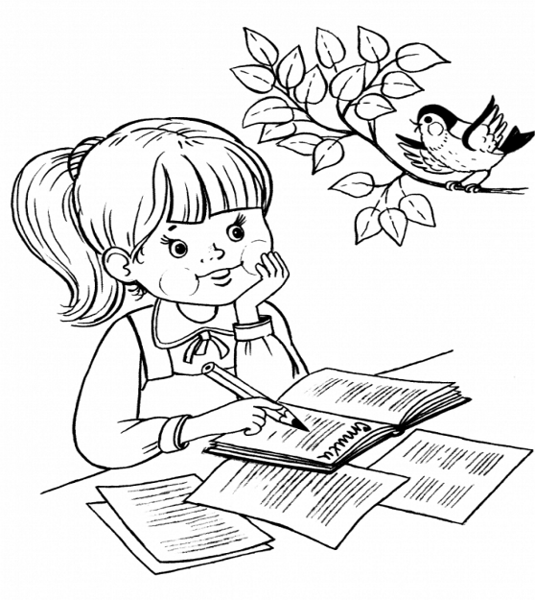
- Унде а венит Ануца?
- Чине лукрязэ ла библиотекэ?
- Че фаче библиотекара?
- Че ва фаче Ануца ку картя?
- Чине май сынт ла библиотекэ? (Дэ нуме копиилор.)
- Че фак Никушор ку Лара? (Никушор ку Лара привеск о карте.)
- Че фаче Костел? (Костел читеште о карте.)
- Че фаче Кристина? (Кристина скрие курат ын кает.)

Ынсэрчинаря 86. Формаря повестирий «Ка ла библиотекэ» дупэ имажинь ку концинут ын сукчесиуне ши планул дат

1. Привеште имажиниле ши спуне унде ши че се фаче. (Фармачие, брутэрие, кафеня, магазин, библиотекэ.)

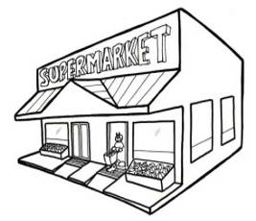

2. Аскултэ атент текстул «Ка ла библиотекэ».

Мама ку тата й-ау кумпэрат Анишоарей кэрць. Астфел еа авя о библиотекэ микэ. Кэрциле дин библиотека Анишоарей стэтяу пе полице, дар ын дезордине. Ынтр-о зи еа а плекат ла библиотека дин локалитате. Аколо Анишоара а вэзут, кэ кэрциле ерау аранжате пе рафтурь ын ордине ши ануме, дупэ нумеле ауторилор.
Кынд Анишоара с-а ынторс акасэ, а дат тоате кэрциле жос. Еа ле-а аранжат ка ла библиотекэ, дупэ нумеле ауторилор.

3. Рэспунде комплет ла ынтребэрь:
- Че й-ау кумпэрат Анишоарей мама ку тата?
- Кум стэтяу кэрциле фетицей?
- Унде а плекат ынтр-о зи Анишоара?
- Че а вэзут Анишоара ла библиотекэ?
- Че а фэкут еа, кынд с-а ынторс акасэ?

4. Аскултэ планул:
Кэрциле ын библиотека Анишоарей.
Плекаря ла библиотекэ.
Кэрциле ла библиотекэ.
Аранжаря кэрцилор.

5. Реповестеште текстул.

6. Ынвацэ поезия «Кэртичика»

Кэртичика, де-о пэстрезь, Мама картя ымь ва да,
Поць ши мыне сэ о везь. Ка сэ о привеск.
Яр апой ши сэ читешть, Картя еу о вой пэстра,
Ба кяр ши сэ повестешть. Ка сэ о читеск.

Ынсэрчинаря 87. Сунетул ши литера «К» (куноаштеря)

1. Привеште имажиня. Кукул кынтэ:
«Ку-ку! Ку-ку!». Репетэ кынтечелул кукулуй.
Ла инициалул кынтечелулуй се ауде сунетул «К».

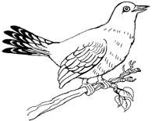
2. Меморязэ! «К» - е консоанэ, пе ел ну-л поць кынта.
Ыл вом индика ку черкулец албастру.

3. Аскултэ кувинте, ку сунетул «К» инициал:
куркан, канэ, клошкэ, карте, кает, крейон, касэ. Май нумеште 3 кувинте, ын каре инициал се ауде сунетул «К».

4. Адаугэ сунетул «К» ши репетэ тот кувынтул (Матурул пронунцэ прима парте а кувынтулуй, дар копилул адаугэ сунетул «К» ши репетэ тот кувынтул.) Спуне, унде ын ел се ауде сунетул «К».
- Ма…к.
- Ла…к.
- Су...к.
- Са…к.
- Ну…к.
- Ра...к.
5. Експликэ кувинтеле ши аратэ имажиня кореспунзэтоаре. Модел: «Мак – ачаста е флоаре ш.а.м.д.»
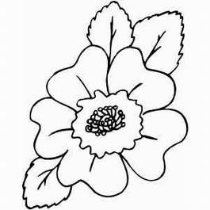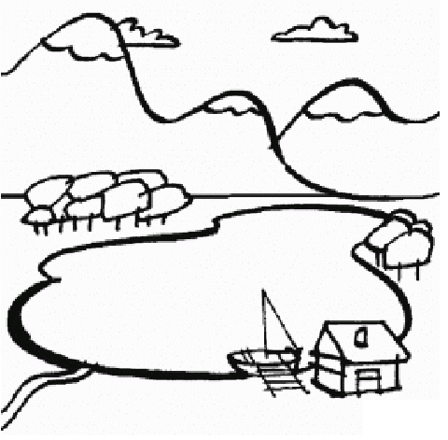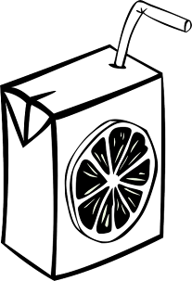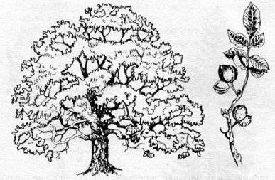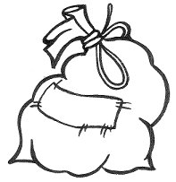

6. Спуне, унде се ауде сунетул «К» ын кувынтул «акопериш» (бисерикэ, маскэ, буникэ, скаун, акордеон). Гэсеште имажиня кореспунзэтоаре.
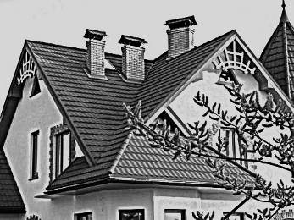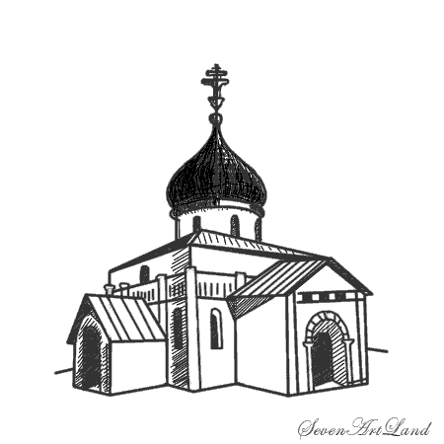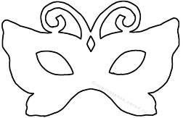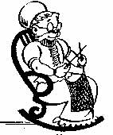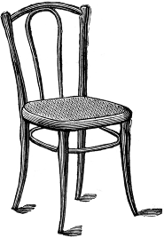
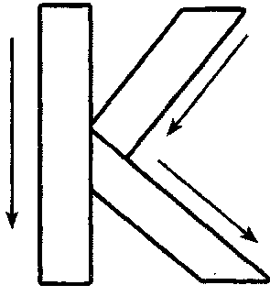
7. Привеште литера К. Спуне, ку че е идентикэ еа. Колорязэ ку крейон албастру.

8. Гэсеште литера К, колорязэ ку крейон албастру.

9. Скрие ши читеште. Литереле-вокале скрие ку пикс рошу, консоане – ку албастру, респектэ дистанца дежетулуй мик. Читеште, че ай скрис.

КК

Ынсэрчинаря 88. Транспортул. Казуриле номинатив ши акузатив ал субстантивелор

1. Привеште имажиниле. Нумеште тот ку ун кувынт.

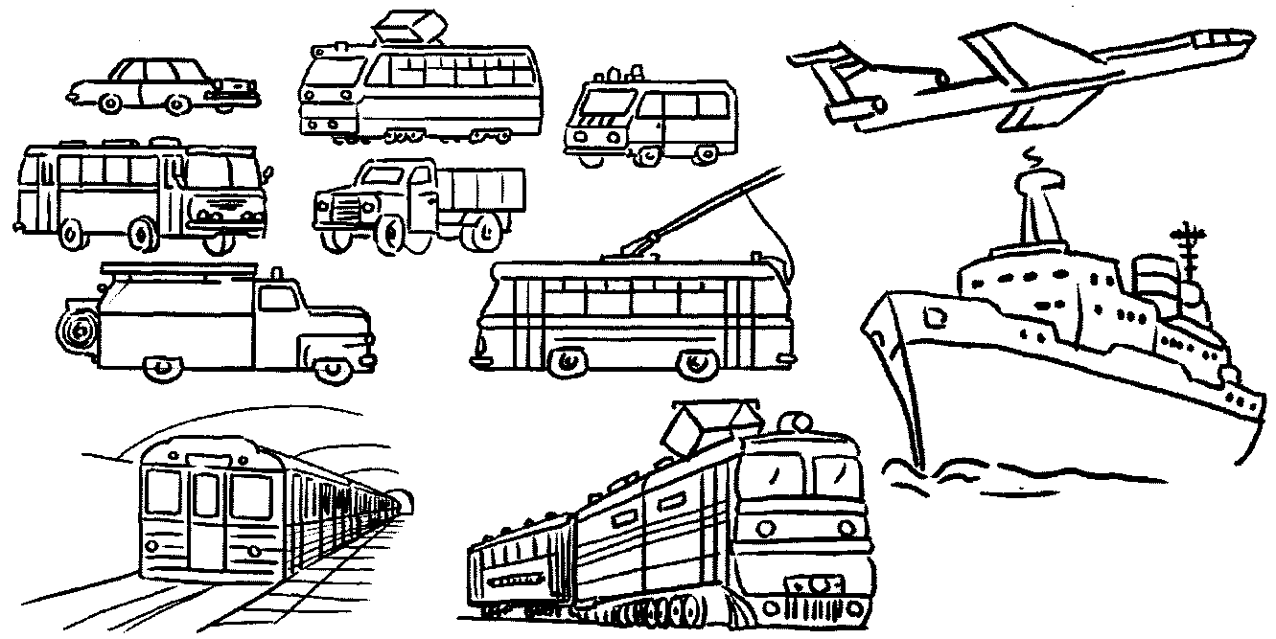
2. Рэспунде ла ынтребэрь:

  - Пе унде мерг тренуриле ши трамваеле? (Еле мерг пе каля фератэ.)
- Пе унде мерг камиоанеле, тролейбузеле, аутобузеле? (Пе пэмынт.)
- Кум есте ачест транспорт? (Терестру.)
- Пе че плутеск бэрчиле, корэбииле? (Еле плутеск пе апэ.)
- Че фел де транспорт есте ачеста? (Маритим.)
- Унде збоарэ авиоанеле, еликоптереле? (Еликоптереле збоарэ ын аер.)
- Че фел де транспорт есте ачеста? (Аериан.)
- Че фел де транспорт есте метроул? (Субтерестру.) Де че?

4. Спуне, де че е невое де транспорт.
Унеште ку линий оамений ши транспортул, пе каре ыл кондук.

  - 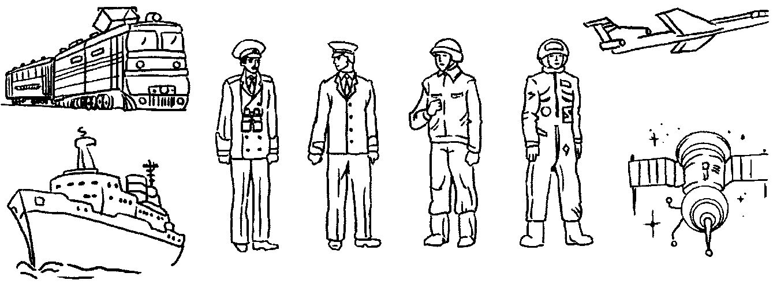

5. Спуне, че кондуче кэпитанул (машинистул, авиаторул, моточиклистул, бичиклистул, шоферул).

Ынсэрчинаря 89. Формаря повестирий «Мержям ной, мержям …» дупэ имажинь ку концинут ын сукчесиуне
1. Гэсеште ын фиекаре рынд де май сус транспортул де присос – ал патруля е де присос.

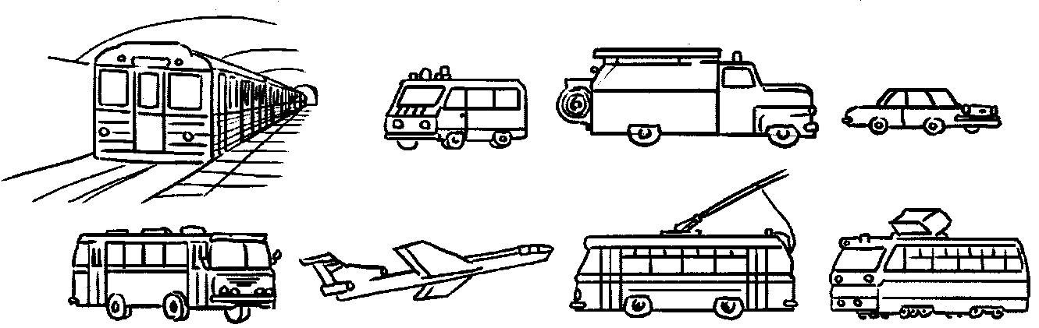

2. Привеште имажиниле «Мержям ной, мержям….» ши дэ рэспунс деплин ла ынтребэрь:

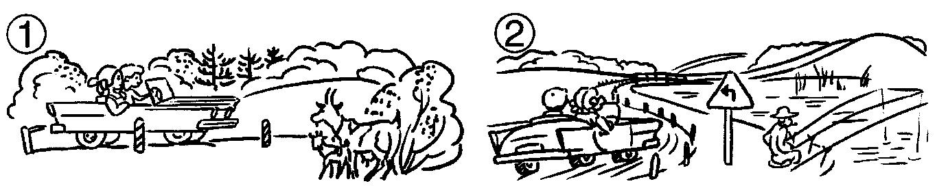
- Ку че мержяу копиий? - Унде ау ажунс ей?

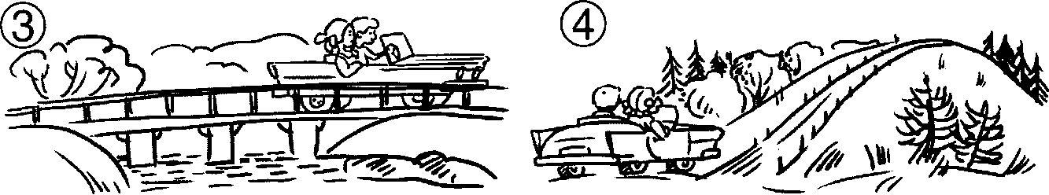
- Песте че ау трекут копиий? - Ла че ау ажунс ей?

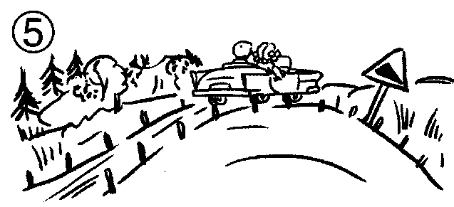
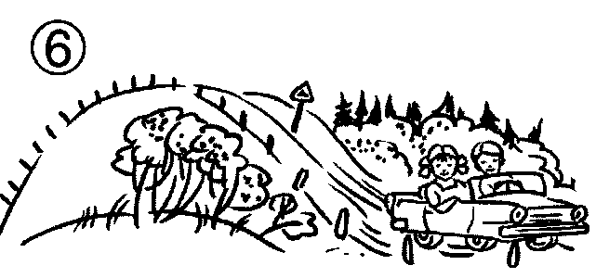
- Пе че с-ау уркат копиий? - Де унде ау коборыт ей?

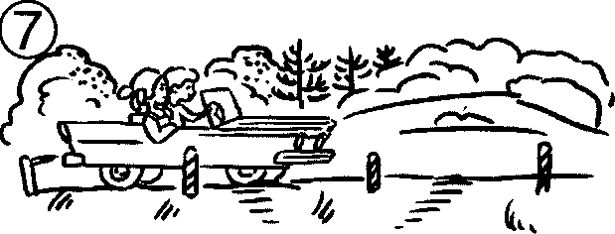
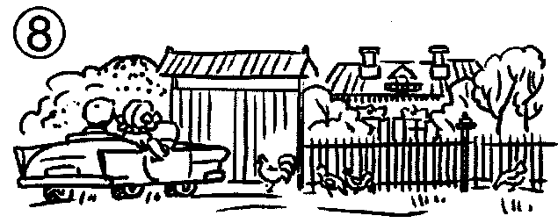
- Че ау фэкут май департе? - Унде ау ажунс копиий?

3. Повестеште деспре ачея, кум ау кэлэторит копиий.

Ынсэрчинаря 90. Сунетул ши литера «К» (континуаре)

    - Аминтеше-ць, кум е сунетул «К». Де че ел е консоанэ?

    - Нумеште 3 кувинте, че ынчеп ку сунетул «К».

    - Формязэ ымпреунэ:
- Примул сунет «А» («И», «Э», «О», «Ы», «У»), ал дойля - «К». Че с-а примит?

  - Нумэрэ ши нумеште:
- «АК» («ЭК», «ОК», «ИК», «УК», «ЫК») – кыте сунете сынт? Каре е примул сунет? Ултимул?

5. Екзерсаря «Репетэ поезия ши алеже имажиня».
* Ак-ак-ак – Костел аре ун рак.
* Ок-ок-ок – еу мэ жок.
* Ик-ик-ик – Плоая пикурэ: Пик-пик-пик!
* Ук-ук-ук – вэд ун кук.

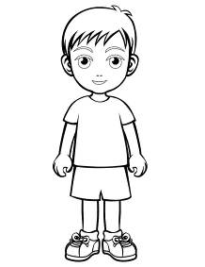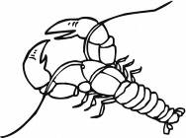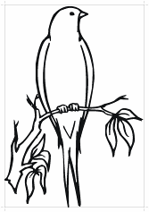

6. Репетэ, ну греши:
- Фок - ток - чок.
- Рак - мак - сак.

7. Нумеште 3 кувинте, ла сфыршитул кэрора се ауде сунетул «К».

8. Унеште литереле ын силабе. Ростеште сунетеле корект.
А к О к Э к И к Ы к У к

9. Читеште силабеле.

Ак Ок Ук Эк Ик Ык

10. Скрие ши читеште. Вокалеле скрие ку пикс рошу, «Т» - албастру. Ынтре силабе респектэ дистанца дежетелуй мик.

КУК

Ынсэрчинаря 91. Инсектеле. Трансформаря кувинтелор
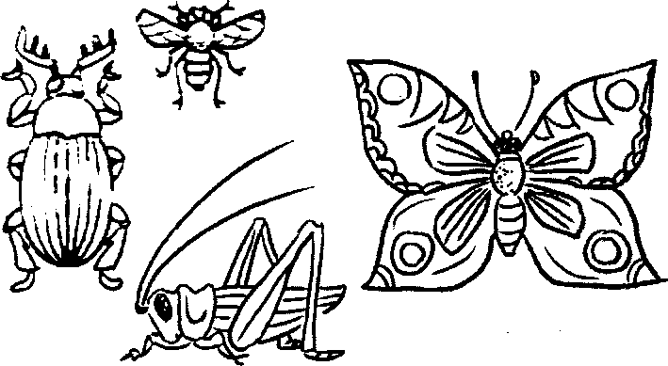
1. Привеште ши колорязэ имажиниле де май жос.

2. Спуне, чине сынт ачестя.

3. Гэсеште ши нумеште жингаш инсектеле.

4. Дэ рэспунсурь деплине ла ынтребэрь:

- Че фолос адуче албина? (Албина стрынже мьере)
- Че фолос адуче бубуруза? (Бубуруза се хрэнеште ку ларвеле гындачилор, че дэунязэ плантеле.)
- Че фолос адук флутурий? (Флутурий поленизязэ флориле.)

5. Нумэрэ инсектеле де пе имажине де ла уну ла чинчь.

Ынсэрчинаря 92. Формаря повестирий дескриптиве дупэ скемэ «Инсектеле»

1. Унеште ку крейонул инсекта ши умбра, че-й апарцине.

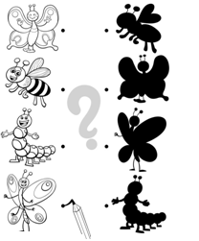
2. Аскултэ атент ширул де кувинте. Спуне, че есте де присос ши де че.

Дулап, масэ, веспе, скаун.
Фурникэ, мэр, парэ, персикэ.
Крейон, карте, бубурузэ, кает.
Рокие, флутуре, скуртэ, фустэ.
Чизме, папучь, албинэ, пысле.
Греер, рошие, кастравете, варзэ.

3. Аскултэ атент ши гичеште гичиториле:
А збурат де пе о флоаре
Ши а флутурат ын заре.
Еу мэ уйт ла ел мират –
Яр пе флорь с-а ашезат.
(Флутуреле.)

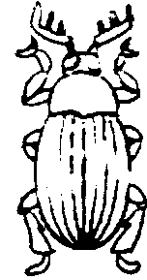
Есте мик ши есте маре,
Се тырэште пе кэраре.
Есте негру, кафениу ши верде –
Принтре ярбэ ел се перде.
(Гындакул.)

4. Привеште имажиня флутурелуй (а гындакулуй) ши формязэ деспре ел о повестире дупэ табела де май жос.

Нумиря инсектей | Пэрциле корпулуй | Кум се депласязэ | Ку че се хрэнеште? | Дауна, фолосул адус
? |     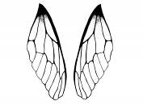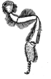 | 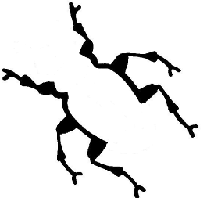   | 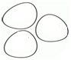  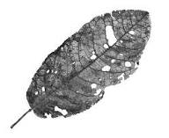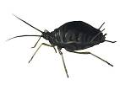  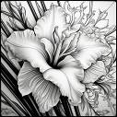 | 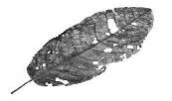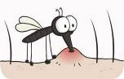    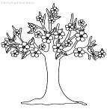  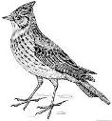

Повестиря-модел:
Флутуреле
Ачеста есте флутуреле. Ел аре кап, лэбуце, пептишор, арипь, буртикэ ши мустэчоаре. Флутуреле есте о инсектэ збурэтоаре ку арипь марь ши колорате. Май дес се поате ведя флутуреле аколо, унде сынт мулте флорь. Мустэчоареле луй принд миросуриле де флорь. Се хрэнеште флутуреле ку нектарул, пе каре ыл суже дин флоаре. Збурынд де пе флоаре пе флоаре ын кэутаря хрэний, флутуреле ле поленизязэ.

Повестиря-модел:
Гындакул
Ачеста есте гындакул. Ел поате фи де кулоаре нягрэ, верде, кафение. Аша колорит ый ажутэ сэ се аскундэ де душмань.
Ел аре кап, лэбуце, пептишор, буртикэ, арипь. Корпул луй деасупра есте акоперит ку карапаче. Гындачий ау максиларе, ку каре ей се хрэнеск.
Се депласязэ гындакул ку ажуторул лэбуцелор, дар алций ау ши арипь. Уний гындачь пот адуче фолос, дар алций - даунэ.

Ынсэрчинаря 93. Сунетул ши литера «К» (континуаре)

1. Аминтеште-ць, кум есте сунетул «К».
2. Нумэрэ ши нумеште:
- «КА» («КЭ», «КО», «КУ», «КЫ») – кыте сунете сынт? Каре е примул сунет? Ал дойля?
Формязэ ымпреунэ:
- Примул сунет «К», ал дойля - «А» («О», «Ы», «У», «Э»). Че с-а примит?
3. Репетэ корект:
- Ка-ка-ка – кямэ пуий курка.
- Ку-ку-ку – каетул ай дескис азь ту.
- Кэ-кэ-кэ – тата кумпэрэ о баркэ.

4.Спуне, унде се ауде сунетул «К» ын кувинтеле: буника. карте, рак, кот, скуфие, картофь, скаун, гыскэ, курте, крянгэ, сук, чоколатэ.

5. Детерминэ позиция сунетулуй «К» ын кувинте.

6. Колорязэ ку крейон албастру ынчепутул, мижлокул ши сфыршитул фишелор ын кореспундере ку ачея, унде се ауде сунетул «К» ын кувинтеле: касэ, маскэ, мак.

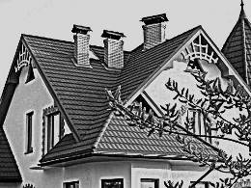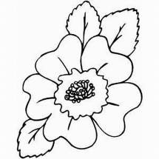

7. Унеште литереле ын силабе. Читеште силабеле.
К а К у К о К ы К э

Ка Ко Ку Кы Кэ
8. Скрие силабеле. Читеште, че ай скрис. Ынтре силабе ши кувинте респектэ дистанца де ун дежет мик.

Ынсэрчинаря 94. Вара. Градул компаратив

1. Гичь гичитоаря:

Ын рыу апа есте калдэ,
Мик ши маре-н еа се скалдэ. (Вара)

2. Ынвацэ поезия «Вара». Нумеште семнеле верий, каре се аминтеск ын еа.

Соареле дарник лучеште Помушоаре се-ндулческ.
Ши пэмынтул ынкэлзеште. А венит ваканца маре
Флоричеле ынфлореск, Пентру мик ши пентру маре.

3. Привеште имажиниле-симболурь ши повестеште, че се ынтымплэ вара.

? |  |  | 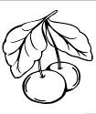
 | 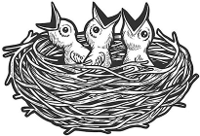 | 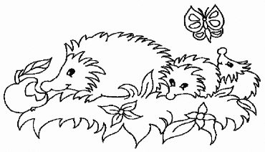 | 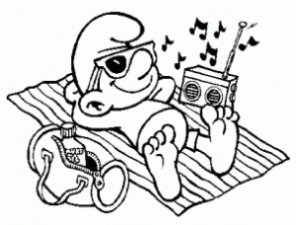

Ынсэрчинаря 95. Формаря повестирий «Фрумоаса варэ а венит» дупэ имажиня ку концинут

1. Привеште имажиниле. Гэсеште ну май пуцин де ноуэ деосебирь.
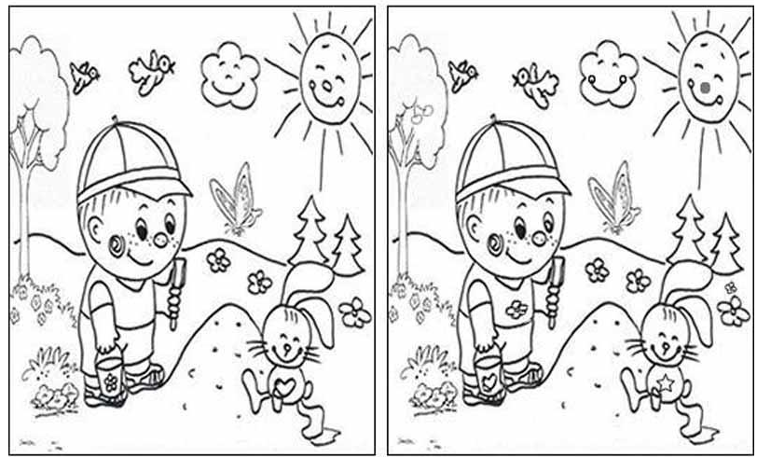

2. Привеште ши нумеште имажиниле. Унеште ку о линие обьектул дат ку анотимпул.
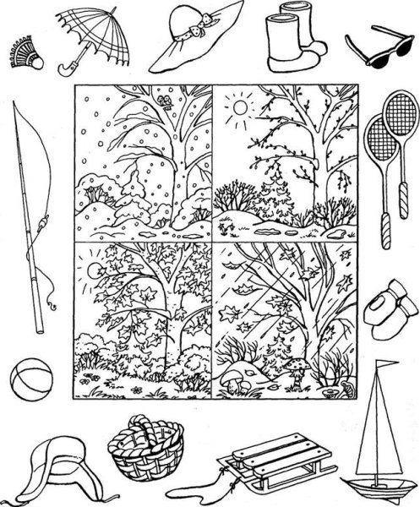

3. Аскултэ атент повестиря «Фрумоаса варэ а венит!»
А венит вара. Соареле ынкэлзеште путерник пэмынтул. Тимпул есте калд. Апа ын рыу есте калдэ ши лимпеде.
Ионел, Петрикэ, Алина, Корина ши Ина ау венит ла рыу. Корина ши Алина стау пе нисипул калд ши се бронзязэ ла соаре. Ионел се жоакэ ын апэ ку минжя колоратэ. Ина се скалдэ ку черкул. Петрикэ се скуфундэ ын апэ, саре, апой се скуфундэ яр. Копиий сынт фоарте букурошь, кэ а венит вара.
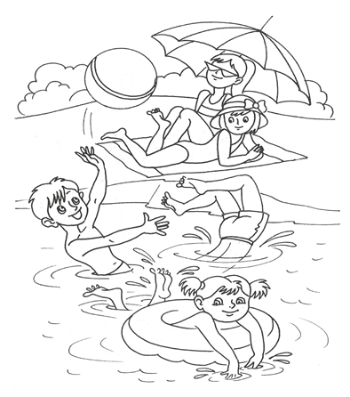

4. Реповестеште повестиря.

Ынсэрчинаря 96. Сунетеле ши литереле «К» - «Т»

  - Спуне, кум есте сунетул «Т», («К»).

    - Репетэ, ну греши:
- Та-та-ка.
- Ка-та-ка.
- Ко-ко-то.
- То-ко-ко.
- Ту-ку-ку.
- Ку-ту-ку.

  - Репетэ дупэ мине, кувинтеле-перекь нумеште сунетеле, прин каре се деосебеск ачесте кувинте.
- Коля - Толя.
- Торт - корт.
- Лат - лак.

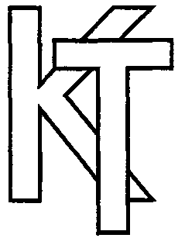
- Турте - курте.
- Ватэ - вакэ.
- Сат - сак.
- Лот - лок.
- Чот - чок.
- Кот - ток.
- Аратэ, контурязэ ку дежецелул литера Т (К), пронунцэ корект ачест сунет.

- Читеште силабеле:

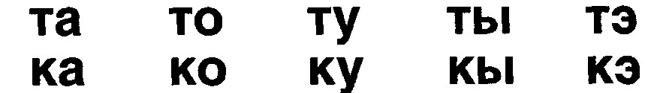

6. Читеште кувинтеле: мак, пат, кук. Гэсеште имажиниле кореспунзэтоаре.
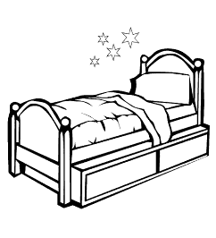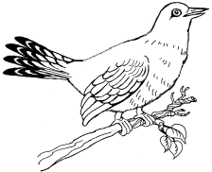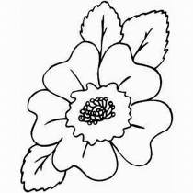
  - Нумэрэ ши нумеште: «пат» (кук, мак) – кыте сунете сынт? Каре е примул сунет? Ал дойля? Ал трейля?
  - Читеште кувинтеле ши скрие-ле. Формулязэ ку еле пропозиций.
Пат кук мак

